**TRƯỜNG ĐẠI HỌC KỸ THUẬT – CÔNG NGHỆ CẦN THƠ**

**KHOA CÔNG NGHỆ THÔNG TIN**

_______________________________



**ĐỒ ÁN TỐT NGHIỆP ĐẠI HỌC**

**Ngành: Kỹ Thuật Phần Mềm**

**ỨNG DỤNG SELENIUM WEBDRIVER VÀ KATALON RECORDER XÂY DỰNG BỘ CÔNG CỤ KIỂM THỬ WEBSITE TIN TỨC ĐƯỢC XÂY DỰNG BẰNG WORDPRESS**

**Cần Thơ , năm 2023**

**LÝ THIÊN TRƯỜNG**

**NGUYỄN HÀ QUỐC THÁI**

**TRƯỜNG ĐẠI HỌC KỸ THUẬT – CÔNG NGHỆ CẦN THƠ**

**KHOA CÔNG NGHỆ THÔNG TIN**

__________________________________



**ĐỒ ÁN TỐT NGHIỆP ĐẠI HỌC**

**Ngành: Kỹ Thuật Phần Mềm**

**ỨNG DỤNG SELENIUM WEBDRIVER VÀ KATALON RECORDER XÂY DỰNG BỘ CÔNG CỤ KIỂM THỬ WEBSITE TIN TỨC ĐƯỢC XÂY DỰNG BẰNG WORDPRESS**

Giảng viên hướng dẫn:

**Ths. ĐINH THÀNH NHÂN**

Sinh viên thực hiện:

**LÝ THIÊN TRƯỜNG**

**MSSV: 1900123**

**NGUYỄN HÀ QUỐC THÁI**

**MSSV: 1900668**

**Cần Thơ, năm 2023**

ĐỒ ÁN TỐT NGHIỆP ĐẠI HỌC

Nghành: Kỹ Thuật Phần Mềm

Ứng dụng Selenium Webdriver và Katalon Recorder xây dựng bộ công cụ kiểm thử Website tin tức được xây dựng bằng Wordpress

**GIẢNG VIÊN HƯỚNG DẪN SINH VIÊN THỰC HIỆN**

Đinh Thành Nhân Lý Thiên Trường Nguyễn Hà Quốc Thái

Ngày bảo vệ:...03./.12./.2023…

**TRƯỞNG BAN CÁN BỘ PHẢN BIỆN THƯ KÝ**

Nguyễn Bá Duy Đặng Trung Tín Trần Lê Duy Anh

**NHẬN XÉT CỦA GIẢNG VIÊN HƯỚNG DẪN**

Họ và tên SVTH: Lý Thiên Trường MSSV:1900123

Họ và tên SVTH: Nguyễn Hà Quốc Thái MSSV:1900668

Tên đề tài: Ứng dụng Selenium Webdriver và Katalon Recorder xây dựng bộ công cụ kiểm thử Website tin tức được xây dựng bằng Wordpress.

Họ và tên GVHD: Ths.Đinh Thành Nhân

Nội dung nhận xét:

**……………………………………………………………………………………………**

**……………………………………………………………………………………………**

**……………………………………………………………………………………………**

**……………………………………………………………………………………………**

**……………………………………………………………………………………………**

**……………………………………………………………………………………………**

**……………………………………………………………………………………………**

**……………………………………………………………………………………………**

Cần Thơ, ngày…..tháng…. năm 2023

Giảng viên hướng dẫn

Đinh Thành Nhân

**NHẬN XÉT CỦA GIẢNG VIÊN PHẢN BIỆN**

Họ và tên SVTH: Lý Thiên Trường MSSV:1900123

Họ và tên SVTH: Nguyễn Hà Quốc Thái MSSV:1900668

Tên đề tài: Ứng dụng Selenium Webdriver và Katalon Recorder xây dựng bộ công cụ kiểm Website tin tức được xây dựng bằng Wordpress.

Họ và tên GVPB: Ths. Đặng Trung Tín

Nội dung nhận xét:

**……………………………………………………………………………………………**

**……………………………………………………………………………………………**

**……………………………………………………………………………………………**

**……………………………………………………………………………………………**

**……………………………………………………………………………………………**

**……………………………………………………………………………………………**

**……………………………………………………………………………………………**

**……………………………………………………………………………………………**

**……………………………………………………………………………………………**

**……………………………………………………………………………………………**

Cần Thơ, ngày…..tháng….năm 2023

Giảng viên phản biện

Đặng Trung Tín

**NHẬN XÉT CỦA HỘI ĐỒNG ĐÁNH GIÁ LUẬN VĂN**

Họ và tên SVTH: Lý Thiên Trường MSSV:1900123

Họ và tên SVTH: Nguyễn Hà Quốc Thái MSSV:1900668

Tên đề tài: Ứng dụng Selenium Webdriver và Katalon Recorder xây dựng bộ công cụ kiểm thử Website tin tức được xây dựng bằng Wordpress.

Họ và tên Hội đồng đánh giá luận văn:

1. …Ths. Nguyễn Bá Duy…
2. …Ths. Đặng Trung Tín…
3. …Ths. Trần Lê Duy Anh…

Nội dung nhận xét:

**……………………………………………………………………………………………**

**……………………………………………………………………………………………**

**……………………………………………………………………………………………**

**……………………………………………………………………………………………**

**……………………………………………………………………………………………**

**……………………………………………………………………………………………**

**……………………………………………………………………………………………**

Cần Thơ, ngày…..tháng…. năm 2023

Hội đồng đánh giá

# LỜI CAM ĐOAN

1. Những nội dung của luận văn này được tụi em thực hiện dưới sự hướng dẫn trực tiếp của thầy Ths. Đinh Thành Nhân.

2. Những tài liệu, số liệu dùng trong luận văn đều được trích dẫn rõ ràng của tác giả và được phân ra các mục lục nội dung và hình ảnh rõ ràng của mỗi trang.

3. Những gì sao chép nội dung không đúng hay không hợp lệ, vi phạm quy chế đào tạo, hay gian dối, tụi em xin hoàn toàn chịu trách nhiệm.

Cần Thơ, ngày…..tháng….năm 2023

Sinh viên thực hiện

Nguyễn Hà Quốc Thái Lý Thiên Trường

# LỜI CẢM ƠN

Chúng em xin chân thành gửi lời cảm ơn đến thầy Đinh Thành Nhân, người đã đồng hành cùng chúng em trong đề tài này. Cảm ơn Thầy đã giúp đỡ và hướng dẫn cho chúng em những lúc chúng em gặp khó khăn trong lúc xây dựng đề tài. Đồng thời chúng em cũng xin gửi lời cảm ơn đến gia đình, người thân, bạn bè đã ủng hộ tinh thần và vật chất cho chúng em trong suốt thời gian học tập và trong thời gian thực hiện báo cáo lần này. Đây là một trong những cơ hội giúp chúng em nâng cao được trình độ và kinh nghiệm trong chuyên ngành của mình. Qua đó cho chúng em thấy được những ưu điểm và nhược điểm của bản thân để thông qua đó phát triển được những điểm mạnh của mình cũng như những điểm yếu cần khắc phục. Trong lúc xây dựng công cụ kiểm thử cơ bản còn nhiều thiếu sót mong thầy nhận xét và góp ý cho chúng em để ngày càng hoàn thiện đề tài của mình hơn và một lần nữa chúng em xin chân thành cảm ơn Thầy!

# BẢNG KÝ HIỆU, CHỮ VIẾT TẮT

|  |  |  |  |
| --- | --- | --- | --- |
| STT | KÝ HIỆU | CỤM TỪ ĐẦY ĐỦ | Ý NGHĨA |
| 1 | API | Application Programming Interface | Trong ngữ cảnh API, từ “Ứng dụng” đề cập đến mọi phần mềm có chức năng riêng biệt. Giao diện có thể được xem là một hợp đồng dịch vụ giữa 2 ứng dụng. Hợp đồng này xác định cách thức hai ứng dụng giao tiếp với nhau thông qua các yêu cầu và phản hồi. Tài liệu API của các ứng dụng này chứa thông tin về cách nhà phát triển xây dựng cấu trúc cho những yêu cầu và phản hồi đó. |
| 2 | .NET | Dot Net | là một nền tảng lập trình phát triển phần mềm được Microsoft tạo ra với nhiều ưu điểm, là công cụ hỗ trợ đắc lực cho những người làm lập trình. |
| 3 | IoT | Internet of Things | Internet of Things, hay IoT, internet vạn vật là đề cập đến hàng tỷ thiết bị vật lý trên khắp thế giới hiện được kết nối với internet, thu thập và chia sẻ dữ liệu. |
| 4 | SEO | Search Engine Optimization | SEO là tối ưu hóa công cụ tìm kiếm. Đây là quy trình giúp doanh nghiệp tăng chất lượng và lưu lượng truy cập cho website của mình bằng cách nâng cao thứ hạng và khả năng hiển thị của [website](https://vieclam.thegioididong.com/tin-tuc/website-la-gi-loi-ich-kinh-doanh-va-cac-loai-website-pho-bien-305) hay các trang web trên các công cụ tìm kiếm. |
| 5 | UI | User Interface | là giao diện người dùng. Hiểu một cách đơn giản nhất thì UI bao gồm tất cả những gì người dùng có thể nhìn thấy như: màu sắc web, bố cục sắp xếp như thế nào, web/app sử dụng fonts chữ gì, hình ảnh trên web có hấp dẫn hay không,... |
| 6 | CAPTCHA | Completely Automated Public Turing test to tell Computers and Humans  Apart | là hình ảnh chứa một đoạn từ mã, có thể gồm 5 chữ hoặc số liền kề hay một cụm từ nào đó. Nhưng chúng sẽ khá khó thấy do sắp xếp không theo hàng lối, hoặc bị cố tình làm méo mó đi để khó đọc hơn giúp phân biệt hành động của người đang dùng hay là hành động của máy tính. |
| 7 | DOM | Document Object Model | là một giao diện lập trình ứng dụng (API). DOM được dùng để truy xuất các tài liệu dạng HTML và XML, có dạng một cây cấu trúc dữ liệu, và thông thường mô hình DOM độc lập với hệ điều hành và dựa theo kỹ thuật lập trình hướng đối tượng để mô tả tài liệu. |
| 8 | ERP | Enterprise Resource Planning | -Enterprise (doanh nghiệp): Ở đây là chủ thể sử dụng hệ thống phần mềm để sử dụng nguồn tài nguyên và vận hành nó một cách tốt nhất.  -Resource (nguồn lực): Chỉ những tài nguyên có sẵn trong doanh nghiệp. Đây là tài sản tồn tại trong/ liên quan đến công ty hay những giá trị được tạo ra hàng ngày, có thể kể đến như: con người, thiết bị, phần mềm, máy móc,…  -Planning (hoạch định): Là khả năng xác định mục tiêu và lập kế hoạch cho các nguồn lực (thời gian, nhân lực, thiết bị máy móc,…) để thực hiện mục tiêu đó, giúp cho doanh nghiệp vận hành trơn tru, hiệu quả hơn. |
| 9 | SRS | **Software Requirement Specification** | Tài liệu đặc tả yêu cầu, nhằm mô tả chi tiết các yêu cầu chức năng và phi chức năng của hệ thống. Nó có vai trò cầu nối giữ đội ngũ phát triển phần mềm và người dùng cuối. |
| 10 | BA | Business Analyst | Nhân viên phân tích nghiệp vụ, là người giúp chuyển tải ý tưởng và yêu cầu của khách hàng đến tay nhóm phát triển phần mềm bao gồm Developer (Lập trình viên) và Tester (Kiểm thử viên). |

**DANH MỤC BẢNG**

Bảng 2. Vòng đời kiểm thử 9

**MỤC LỤC**

NHẬN XÉT CỦA GIẢNG VIÊN HƯỚNG DẪN I

NHẬN XÉT CỦA GIẢNG VIÊN PHẢN BIỆN II

NHẬN XÉT CỦA HỘI ĐỒNG ĐÁNH GIÁ LUẬN VĂN III

LỜI CAM ĐOAN IV

LỜI CẢM ƠN V

BẢNG KÝ HIỆU, CHỮ VIẾT TẮT VI

DANH MỤC BẢNG XI

MỤC LỤC XII

MỤC LỤC HÌNH XVII

LỜI MỞ ĐẦU 1

Chương 1 – TỔNG QUAN 2

1.1 Lý do chọn đề tài. 2

1.2 Mục tiêu và phạm vi nghiên cứu. 3

1.3 Phương pháp nghiên cứu. 3

1.3.1 Phương pháp nghiên cứu lý thuyết. 3

1.3.2 Phương pháp nghiên cứu thực nghiệm. 3

1.4 Đối tượng nghiên cứu. 3

Chương 2 – CƠ SỞ LÝ THUYẾT 5

2.1 Kiểm thử phần mềm và các khái niệm liên quan. 5

2.1.1 Kiểm thử phần mềm. 5

2.1.2 Ý nghĩa của kiểm thử. 5

2.1.3 Quy trình kiểm thử 5

2.1.4 Chiến lược kiểm thử 9

2.1.5 Đánh giá kết quả kiểm thử 10

2.1.6 Các nguyên tắc kiểm thử 10

2.1.7 Lỗi phần mềm 11

2.2 Các loại lỗi phổ biến 11

2.2.1 Chuẩn đoán chương trình 11

2.2.1.1 Lỗi chức năng 13

2.2.1.2 Lỗi giao tiếp 14

2.2.1.3 Lỗi thiếu lệnh 14

2.2.1.4 Lỗi cú pháp 15

2.2.1.5 Lỗi xử lý lỗi 16

2.2.1.6 Lỗi tính toán 16

2.2.1.7 Lỗi luồn điều khiển 16

2.3 Các kỹ thuật kiểm thử 18

2.3.1 Kỹ thuật kiểm thử hộp đen 18

2.3.1.1 Phân vùng tương đương 18

2.3.1.2 Phân tích giá trị biên 20

2.4 Các cấp độ kiểm thử 22

2.4.1 Kiểm thử đơn vị 22

2.4.2 Kiểm thử tích hợp 22

2.4.3 Kiểm thử hệ thống 23

2.4.4 Kiểm thử chấp nhận 23

2.4.4.1 Kiểm thử chấp nhận người dùng 24

2.5 Các tài liệu kiểm thử 25

2.5.1 Kế hoạch kiểm thử (Test plan) 25

2.5.2 Ca kiểm thử (Test cases) 25

2.5.3 Kịch bản kiểm thử (Test scenario) 29

2.5.4 Kịch bản kiểm thử tự động (Test script) 31

2.5.5 Báo cáo kiểm thử (Test report) 33

2.6 Thiết kế tình huống kiểm thử 33

2.6.1 Các bước xác định Test Case 33

2.6.2 Cấu trúc Testcase 35

2.6.3 Các trường hợp kiểm tra, hiệu quả và lưu ý khi thiết kế Testcase. 35

Chương 3 -NỘI DUNG THỰC HIỆN 37

3.1 Eclipse IDE 37

3.1.1 Giới thiệu về Eclipse IDE 37

3.1.2 Cách cài đặt Eclipse IDE. 37

3.1.2.1 Cài đặt JDK hỗ trợ. 37

3.1.2.2 Cài Eclipse IDE 38

3.2 Công cụ kiểm thử tự động Selenium. 38

3.2.1 Giới thiệu về công cụ kiểm thử tự động Selenium. 38

3.2.2 Cách tích hợp Selenium và một số thư viện hỗ trợ vào dự án trên phần mềm Eclipse. 39

3.2.2.1 Giới thiệu về Maven và cách tạo dự án Maven. 39

3.2.2.2 Giới thiệu và tích hợp công cụ TestNG vào dự án 43

3.2.2.3 Cách tích hợp Selenium vào dự án Maven đã tích hợp sẵn TestNG 53

3.3 Công cụ kiểm thử tự động Katalon. 55

3.3.1 Giới thiệu về công cụ kiểm thử tự động Katalon. 55

3.3.2 Cách cài đặt công cụ kiểm thử tự động Katalon. 56

Chương 4 -KẾT QUẢ THỰC HIỆN 60

4.1 Kết quả thực hiện ứng dụng selenium, katalon vào kiểm thử website 60

4.1.1 Chức năng quản lý bài viết 60

4.1.1.1 Chức năng thêm bài viết. 60

4.1.1.2 Chức năng sửa bài viết. 63

4.1.1.3 Chức năng sửa nhanh bài viết. 66

4.1.1.4 Chức năng xóa bài viết. 69

4.1.1.5 Chức năng xem bài viết. 71

4.1.2 Chức năng quản lý thành viên 74

4.1.2.1 Chức năng thêm thành viên. 74

4.1.2.2 Chức năng sửa thành viên. 77

4.1.2.3 Chức năng xóa thành viên. 80

4.1.2.4 Chức năng xem thành viên. 83

4.1.3 Chức năng quản lý chuyên mục 86

4.1.3.1 Chức năng thêm chuyên mục. 86

4.1.3.2 Chức năng sửa chuyên mục. 88

4.1.3.3 Chức năng sửa nhanh chuyên mục. 91

4.1.3.4 Chức năng xóa chuyên mục. 93

4.1.3.5 Chức năng xem chuyên mục. 96

4.1.4 Chức năng quản lý trang 99

4.1.4.1 Chức năng thêm trang. 99

4.1.5.2 Chức năng sửa trang. 102

4.1.4.3 Chức năng sửa nhanh trang. 105

4.1.4.4 Chức năng xóa trang. 108

4.1.4.5 Chức năng xem trang. 110

4.1.5 Chức năng quản lý thẻ 113

4.1.5.1 Chức năng thêm thẻ. 113

4.1.5.2 Chức năng sửa thẻ. 116

4.1.5.3 Chức năng sửa nhanh thẻ. 119

4.1.5.4 Chức năng xóa thẻ. 122

4.1.5.5 Chức năng xem thẻ. 125

4.1.6 Chức năng quản lý đăng nhập (Kiểm thử bằng Katalon Recorder) 128

4.1.7 Chức năng quản lý tệp 130

4.1.7.1 Chức năng tải tệp lên (Kiểm thử bằng Katalon Recorder) 130

4.1.7.2 Chức năng chỉnh sửa tệp, ảnh 133

4.1.7.3 Chức năng xóa tệp, ảnh 137

4.2 Kết luận. 140

Chương 5- KẾT LUẬN VÀ HƯỚNG PHÁT TRIỂN 141

5.1 Tóm tắt kết quả 141

5.2 Hạn chế, nhược điểm 142

5.3 Hướng phát triển sau này. 142

TÀI LIỆU THAM KHẢO 143

DANH SÁCH PHỤ LỤC 143

**MỤC LỤC HÌNH**

Hình 2.1 Vòng đời kiểm thử 6

Hình 2.2 Lỗi chức năng nút Cancel 13

Hình 2.3 Lỗi thiếu lệnh 14

Hình 2.4 Sai chính tả nút Cancel 15

Hình 2.5 Sai ngữ pháp 15

Hình 2.6 Phân vùng tương đương 18

Hình 2.7 Phân tích giá trị biên 20

Hình 2.8 Các bước thực hiện UAT 24

Hình 3.1 Chọn khởi tạo dự án Maven Project 40

Hình 3.2 Click next khởi tạo dự án Maven 41

Hình 3.3 Chọn archetype (mẫu dự án)  và click next 41

Hình 3.4 Bảng yêu cầu nhập thông tin xuất hiện. 42

Hình 3.5 Mindmap về TestNG 44

Hình 3.6 Bước 1 cài TestNG. 45

Hình 3.7 Bước 2 cài TestNG. 46

Hình 3.8 Chọn gói TestNG. 46

Hình 3.9 Nhấn Confirm. 46

Hình 3.10 Chọn Install anyway 47

Hình 3.11 Chờ TestNG cài xong. 48

Hình 3.12 Sau khi cài xong thì nhấn Restart Now. 48

Hình 3.13 Kiểm tra đã cài đặt thành công hay chưa. 48

Hình 3.14 Nếu hiện như vậy là thành công 49

Hình 3.15 Bước 1 tích hợp TestNG. 50

Hình 3.16 Bước 2 tích hợp TestNG 50

Hình 3.17 Bước 3 tích hợp TestNG. 50

Hình 3.18 Bước 4 tích hợp TestNG. 51

Hình 3.19 Bước 5 tích hợp TestNG. 51

Hình 3.20 TestNG hiển thị. 52

Hình 3.21 Bước 1 tích hợp thư viện Selenium Webdriver. 53

Hình 3.22 Bước 2 tích hợp thư viện Selenium Webdriver. 53

Hình 3.23 Bước 3 tích hợp thư viện Selenium Webdriver. 54

Hình 3.24 Đăng ký tài khoản Katalon. 55

Hình 3.25 Chọn phiên bản Katalon muốn tải về. 56

Hình 3.26 Chạy file Katalon 56

Hình 3.27 Giao diện Katalon khi khởi động 57

Hình 3.28 Nhập tài khoản đăng ký lúc nãy. 57

Hình 3.29 Giao diện chính của Katalon. 58

Hình 4.1 Tạo testscript thêm bài viết mới. 59

Hình 4.2 Tạo đối tượng chạy chức năng thêm bài viết bằng câu lệnh. 60

Hình 4.3 Kết quả chạy testcase trên TestNG – All Tests chức năng thêm bài viết. 61

Hình 4.4 TestNG report (emailable-report.html) chức năng thêm bài viết. 61

Hình 4.5 TestNG report (index.html) hỗ trợ tìm lỗi chức năng thêm bài viết. 62

Hình 4.6 Tạo testscript sửa bài viết. 62

Hình 4.7 Tạo đối tượng chạy chức năng sửa bài viết bằng câu lệnh. 63

Hình 4.8 Kết quả chạy testcase trên TestNG – All Tests chức năng sửa bài viết. 64

Hình 4.9 TestNG report (emailable-report.html) chức năng sửa bài viết. 64

Hình 4.10 TestNG report (index.html) hỗ trợ tìm lỗi chức năng sửa bài viết. 65

Hình 4.11 Tạo testscript sửa nhanh bài viết. 65

Hình 4.12 Tạo đối tượng chạy chức năng sửa nhanh bài viết bằng câu lệnh. 66

Hình 4.13 Kết quả chạy testcase trên TestNG – All Tests chức năng sửa nhanh bài viết. 67

Hình 4.14 TestNG report (emailable-report.html) chức năng sửa nhanh bài viết 67

Hình 4.15 TestNG report (index.html) hỗ trợ tìm lỗi chức năng sửa nhanh bài viết. 68

Hình 4.16 Tạo testscript xóa bài viết. 68

Hình 4.17 Tạo đối tượng chạy chức năng xóa bài viết bằng câu lệnh. 69

Hình 4.18 Kết quả chạy testcase trên TestNG – All Tests chức năng xóa bài viết. 69

Hình 4.19 TestNG report (emailable-report.html) chức năng xóa bài viết 70

Hình 4.20 TestNG report (index.html) hỗ trợ tìm lỗi chức năng xóa bài viết. 70

Hình 4.21 Tạo testscript xem bài viết. 71

Hình 4.22 Tạo đối tượng chạy chức năng xem bài viết bằng câu lệnh. 71

Hình 4.23 Kết quả chạy testcase trên TestNG – All Tests chức năng xem bài viết. 72

Hình 4.24 TestNG report (emailable-report.html) chức năng xem bài viết 72

Hình 4.25 TestNG report (index.html) hỗ trợ tìm lỗi chức năng xem bài viết. 73

Hình 4.26 Tạo testscript thêm thành viên. 73

Hình 4.27 Tạo đối tượng chạy chức năng thêm thành viên bằng câu lệnh. 74

Hình 4.28 Kết quả chạy testcase trên TestNG – All Tests chức năng thêm thành viên. 75

Hình 4.29 TestNG report (emailable-report.html) chức năng thêm thành viên. 75

Hình 4.30 TestNG report (index.html) hỗ trợ tìm lỗi chức năng thêm thành viên. 75

Hình 4.31 Tạo testscript sửa thành viên. 76

Hình 4.32 Tạo đối tượng chạy chức năng sửa thành viên bằng câu lệnh. 77

Hình 4.33 Kết quả chạy testcase trên TestNG – All Tests chức năng sửa thành viên. 78

Hình 4.34 TestNG report (emailable-report.html) chức năng sửa thành viên. 78

Hình 4.35 TestNG report (index.html) hỗ trợ tìm lỗi chức năng sửa thành viên. 79

Hình 4.36 Tạo testscript xóa thành viên. 79

Hình 4.37 Tạo đối tượng chạy chức năng xóa thành viên bằng câu lệnh. 80

Hình 4.38 Kết quả chạy testcase trên TestNG – All Tests chức năng xóa thành viên. 81

Hình 4.39 TestNG report (emailable-report.html) chức năng xóa thành viên. 81

Hình 4.40 TestNG report (index.html) hỗ trợ tìm lỗi chức năng xóa thành viên. 81

Hình 4.41 Tạo testscript xem thành viên. 82

Hình 4.42 Tạo đối tượng chạy chức năng xem thành viên bằng câu lệnh. 83

Hình 4.43 Kết quả chạy testcase trên TestNG – All Tests chức năng xem thành viên. 84

Hình 4.44 TestNG report (emailable-report.html) chức năng xem thành viên. 84

Hình 4.45 TestNG report (index.html) hỗ trợ tìm lỗi chức năng xem thành viên. 84

Hình 4.46 Tạo testscript thêm chuyên mục. 85

Hình 4.47 Tạo đối tượng chạy chức năng thêm chuyên mục bằng câu lệnh. 86

Hình 4.48 Kết quả chạy testcase trên TestNG – All Tests chức năng thêm chuyên mục. 86

Hình 4.49 TestNG report (emailable-report.html) chức năng thêm chuyên mục. 87

Hình 4.50 TestNG report (index.html) hỗ trợ tìm lỗi chức năng thêm chuyên mục. 87

Hình 4.51 Tạo testscript sửa chuyên mục. 88

Hình 4.52 Tạo đối tượng chạy chức năng sửa chuyên mục bằng câu lệnh. 88

Hình 4.53 Kết quả chạy testcase trên TestNG – All Tests chức năng sửa chuyên mục. 89

Hình 4.54 TestNG report (emailable-report.html) chức năng sửa chuyên mục. 89

Hình 4.55 TestNG report (index.html) hỗ trợ tìm lỗi chức năng sửa chuyên mục. 90

Hình 4.56 Tạo testscript sửa nhanh chuyên mục. 90

Hình 4.57 Tạo đối tượng chạy chức năng sửa nhanh chuyên mục bằng câu lệnh. 91

Hình 4.58 Kết quả chạy testcase trên TestNG – All Tests chức năng sửa nhanh chuyên mục. 91

Hình 4.59 TestNG report (emailable-report.html) chức năng sửa nhanh chuyên mục. 92

Hình 4.60 TestNG report (index.html) hỗ trợ tìm lỗi chức năng sửa nhanh chuyên mục. 92

Hình 4.61 Tạo testscript xóa chuyên mục. 93

Hình 4.62 Tạo đối tượng chạy chức năng xóa chuyên mục bằng câu lệnh. 93

Hình 4.63 Kết quả chạy testcase trên TestNG – All Tests chức năng xóa thành viên. 94

Hình 4.64 TestNG report (emailable-report.html) chức năng xóa thành viên. 94

Hình 4.65 TestNG report (index.html) hỗ trợ tìm lỗi chức năng xóa thành viên. 95

Hình 4.66 Tạo testscript xem chuyên mục. 96

Bảng 4.67 Tạo đối tượng chạy chức năng xem chuyên mục bằng câu lệnh. 96

Hình 4.68 Kết quả chạy testcase trên TestNG – All Tests chức năng xem chuyên mục. 97

Hình 4.69 TestNG report (emailable-report.html) chức năng xem chuyên mục. 97

Hình 4.70 TestNG report (index.html) hỗ trợ tìm lỗi chức năng xem chuyên mục. 98

Hình 4.71 Tạo test script thêm trang mới. 98

Hình 4.72 Tạo đối tượng chạy chức năng thêm trang bằng câu lệnh. 99

Hình 4.73 Kết quả chạy test case trên TestNG – All Tests chức năng thêm trang 100

Hình 4.74 TestNG report (emailable–report.html) thêm trang 100

Hình 4.75 TestNG report (index.html) hỗ trợ tìm nguyên nhân xảy ra lỗi thêm trang 101

Hình 4.76 Tạo test script sửa trang. 102

Hình 4.77 Tạo đối tượng chạy chức năng sửa trang bằng câu lệnh. 102

Hình 4.78 Kết quả chạy test case trên TestNG – All Tests chức năng sửa trang 103

Hình 4.79 TestNG report (emailable–report.html) sửa trang 103

Hình 4.80 TestNG report (index.html) hỗ trợ tìm nguyên nhân xảy ra lỗi sửa trang 104

Hình 4.81 Tạo test script sửa nhanh trang. 105

Hình 4.82 Tạo đối tượng chạy chức năng sửa nhanh trang bằng câu lệnh. 105

Hình 4.83 Kết quả chạy test case trên TestNG – All Tests chức năng sửa nhanh trang 106

Hình 4.84 TestNG report (emailable–report.html) sửa nhanh trang 106

Hình 4.85 TestNG report (index.html) hỗ trợ tìm nguyên nhân xảy ra lỗi sửa nhanh trang 107

Hình 4.86 Tạo test script xóa trang. 107

Hình 4.87 Tạo đối tượng chạy chức năng xóa trang bằng câu lệnh. 108

Hình 4.88 Kết quả chạy test case trên TestNG – All Tests chức năng xóa trang 108

Hình 4.89 TestNG report (emailable–report.html) xóa trang 109

Hình 4.90 TestNG report (index.html) hỗ trợ tìm nguyên nhân xảy ra lỗi xóa trang 109

Hình 4.91 Tạo test script xem trang. 110

Hình 4.92 Tạo đối tượng chạy chức năng xem trang. 110

Hình 4.93 Kết quả chạy test case trên TestNG – All Tests chức năng xem trang 111

Hình 4.94 TestNG report (emailable–report.html) xem trang 111

Hình 4.95 TestNG report (index.html) hỗ trợ tìm nguyên nhân xảy ra lỗi xem trang 112

Hình 4.96 Tạo test script thêm thẻ. 112

Hình 4.97 Tạo đối tượng chạy chức năng thêm thẻ bằng câu lệnh. 113

Hình 4.98 Kết quả chạy test case trên TestNG – All Tests chức năng thêm thẻ 114

Hình 4.99 TestNG report (emailable–report.html) thêm thẻ 114

Hình 4.100 TestNG report (index.html) hỗ trợ tìm nguyên nhân xảy ra lỗi thêm thẻ 114

Hình 4.101 Tạo test script sửa thẻ. 115

Hình 4.102 Tạo đối tượng chạy chức năng sửa thẻ bằng câu lệnh. 116

Hình 4.103 Kết quả chạy test case trên TestNG – All Tests chức năng sửa thẻ 116

Hình 4.104 TestNG report (emailable–report.html) sửa thẻ 117

Hình 4.105 TestNG report (index.html) hỗ trợ tìm nguyên nhân xảy ra lỗi sửa thẻ 117

Hình 4.106 Tạo test script sửa nhanh thẻ. 118

Hình 4.107 Tạo đối tượng chạy chức năng sửa nhanh thẻ bằng câu lệnh. 119

Hình 4.108 Kết quả chạy test case trên TestNG – All Tests chức năng sửa nhanh thẻ 120

Hình 4.109 TestNG report (emailable–report.html) sửa nhanh thẻ 120

Hình 4.110 TestNG report (index.html) hỗ trợ tìm nguyên nhân xảy ra lỗi sửa nhanh thẻ 120

Hình 4.111 Tạo test script xóa thẻ. 121

Hình 4.112 Tạo đối tượng chạy chức năng xóa thẻ bằng câu lệnh. 122

Hình 4.113 Kết quả chạy test case trên TestNG – All Tests chức năng xóa thẻ 123

Hình 4.114 TestNG report (emailable–report.html) xóa thẻ 123

Hình 4.115 TestNG report (index.html) hỗ trợ tìm nguyên nhân xảy ra lỗi xóa thẻ 123

Hình 4.116 Tạo test script xem thẻ. 124

Hình 4.117 Tạo đối tượng chạy chức năng xem thẻ bằng câu lệnh. 125

Hình 4.118 Kết quả chạy test case trên TestNG – All Tests chức năng xem thẻ 126

Hình 4.119 TestNG report (emailable–report.html) chỉnh sửa tệp, ảnh 126

Hình 4.120 TestNG report (index.html) hỗ trợ tìm nguyên nhân xảy ra lỗi xem thẻ 127

Hình 4.121 Tạo test script đăng nhập. 127

Hình 4.122 Kết quả chạy test case trên Run của Katalon Studio chức năng đăng nhập 129

Hình 4.123 Tạo test script tải tệp lên. 130

Hình 4.124 Kết quả chạy trên Run của Katalon Studio chức năng tải tệp lên 131

Hình 4.125 Kết quả chạy test case trên Run – Summary tải tệp lên 131

Hình 4.126 Run report (UploadFile.html) tải tệp lên 132

Hình 4.127 Tạo test script chỉnh sửa tệp, ảnh. 133

Hình 4.128 Tạo đối tượng chạy chức năng chỉnh sửa tệp, ảnh bằng câu lệnh. 134

Hình 4.129 Kết quả chạy test case trên TestNG – All Tests chức năng chỉnh sửa tệp, ảnh 135

Hình 4.130 TestNG report (emailable–report.html) chỉnh sửa tệp, ảnh 135

Hình 4.131 TestNG report(index.html) hỗ trợ tìm nguyên nhân xảy ra lỗi chỉnh sửa 135

tệp, ảnh 135

Hình 4.132 Tạo test script xóa tệp, ảnh. 136

Hình 4.133 Tạo đối tượng chạy chức năng xóa tệp, ảnh bằng câu lệnh. 137

Hình 4.134 Kết quả chạy test case trên TestNG – All Tests chức năng xóa tệp, ảnh 138

Hình 4135 TestNG report (emailable–report.html) xóa tệp, ảnh 138

Hình 4.136 TestNG report(index.html) hỗ trợ tìm nguyên nhân xảy ra lỗi xóa sửa tệp, ảnh 138

LỜI MỞ ĐẦU

Công nghệ phần mềm là một trong những ngành được phát triển và sáng tạo nhằm phục vụ những công việc, tình huống khó khăn trong nhiều lĩnh vực khác nhau, lĩnh vực nào cũng đang được được tự động hóa dần. Sử dụng phần mềm chúng ta không thể không nhắc tới nguồn gốc của phần mềm, đó chính là sản phẩm của những công ty phần mềm.

Để sản xuất ra một phần mềm hoàn chỉnh thì phải trải qua nhiều giai đoạn khác nhau, trong đó giai đoạn không thể thiếu trong quá trình sản xuất phần mềm đó là giai đoạn kiểm thử. Đây chính là giai đoạn kể kiểm tra sản phẩm hoạt động đã ổn định chưa hay còn lỗ hỏng nào để chúng ta có thể tìm ra lỗi của nó và dùng giải pháp để khắc phục lỗi nó.Thông qua đề tài lớn này giúp chúng em có thể hiểu rõ về quá trình kiểm thử và đi sâu hơn về đề tài kiểm thử web wordpress. Do thời gian thực hiện nghiên cứu đề tài này có giới hạn về thời gian nhiều nên sẽ có nhiều khó khăn trong việc kiểm thử các chức năng

# Chương 1 – TỔNG QUAN

* 1. **Lý do chọn đề tài.**

Những năm gần đây công nghệ thông tin đã và đang phát triển tích cực, cùng với sự tiến bộ và phát triển mạnh mẽ của cơ sở hạn tầng đặc biệt là hệ thống mạng internet. Những ứng dụng Web phổ biến nhờ vào sự có mặt ở bất kì nơi đâu của một chương trình hay do những công ty lập trình ra, sản xuất ra những ứng dụng web. Khả năng cập nhật và bảo trì ứng dụng Web mà không buộc phải phân phối và cài đặt phần mềm trên nhều máy tính đó chính là lý do cho sự phổ biến và thông dụng của nó cho đến ngày nay.Các ứng dụng Web hiện nay không còn là những ứng dụng cơ bản nữa, mà giờ đây việc xây dựng các ứng dụng Web ngày càng trở nên phức tạp hơn nhiều. Chính nhờ sự phổ biến, thông dụng này nên được sử dụng nhiều như: Bán hàng online trực tuyến, đăng các trang tin tức thời sự trực tuyến, quản lý chăm sóc khách hàng,…

Kiểm tra các chức năng trên một ứng dụng Web đã được yêu cầu để xem chúng có lỗi hay vẫn còn những lỗ hỏng ngầm mà người dùng, kể cả người lập trình chưa biết, nhằm khắc phục và sửa lỗi nó để tránh ảnh hưởng toàn bộ web hay từ chức năng này lỗi ảnh hưởng đến những chức năng khác dẫn đến lỗi theo. Đó là điều cần lưu ý và kiểm tra thật kỹ trước khi đưa trang web cho người dùng sử dụng nó để hạn chế và tránh gặp những lỗi dẫn đến nghiêm trọng về tài nguyên web của người dùng.

Vì vậy, việc tìm hiểu nghiên cứu kiểm thử một ứng dụng web tự động không chỉ có ý nghĩa trong việc xây dựng một công cụ kiểm thử tự động mà còn mang tính thực tế rất cao và kỹ lưỡng trước khi đưa cho người dùng sử dụng nó. Do đó, tụi em đã quyết định chọn đề tài: *“Ứng dụng Selenium Webdriver và Katalon Recorder xây dựng bộ công cụ kiểm thử Website tin tức được xây dựng bằng Wordpress”.*

* 1. **Mục tiêu và phạm vi nghiên cứu.**

Trong nội dung của luận văn này tụi em sẽ tập trung vào việc nghiên cứu kỹ thuật kiểm thử. Dựa vào những kiến thức tụi em đã từng học về kỹ thuật kiểm thử để có thể dùng những công cụ kiểm thử kiểm trang một trang web có những lỗ hỏng gì và lỗi ngầm, nhằm khắc phục và hạn chế để không ảnh hưởng nhiều. Cuối cùng là xây dựng công cụ thực việc kiểm thử tự động ứng dụng Web dựa trên công cụ mã nguồn mở Selenium và WebDriver, Katalon Studio.

* 1. **Phương pháp nghiên cứu.**
     1. **Phương pháp nghiên cứu lý thuyết.**
* Tìm hiểu và kham khảo các nội dung liên quan đến các chức năng cần kiểm thử, nghiên cứu phần mềm cần kiểm thử cho trang web đó, và đánh giá phần mềm đó phù hợp với chức năng nào cần kiểm thử của trang web.
* Tổng hợp, tóm tắt lại nội dung và xây dựng cơ sở lý luận cho phù hợp và đề xuất các giải pháp đáp ứng được yêu cầu, mục đích của đề tài.
  + 1. **Phương pháp nghiên cứu thực nghiệm.**
* Thu thập và phân chia các dữ liệu sao cho phù hợp với chức năng cần kiểm thử.
* Xây dựng các đầu vào, ra sao cho hợp lí với các trường passed, failed của chức năng cần kiểm thử, tiến hành áp dụng đưa dữ liệu cần kiểm tra vào chức năng đó để nhận xét và đánh giá kết quả của phần mềm kiểm thử cho trang web đó.
  1. **Đối tượng nghiên cứu.**

Đối tượng nghiên cứu lý thuyết:

* Tìm hiểu về Selenium và ngôn ngữ lập trình java.
* Tìm hiểu về Katalon Studio và cách sử dụng những công cụ kiểm của nó.
* Sử dụng những chức năng của trang web cần kiểm thử, để xem sử dụng và viết code ra công cụ kiểm thử nào phù hợp cho việc kiểm tra chức năng chạy có đúng hay sai không.

Phân tích thiết kế kiểm thử một trang web:

Bước 1: Cài đặt phần mềm cần kiểm thử và tải gói thư viện về để hỗ trợ cho việc viết code công cụ kiểm thử.

Bước 2: Sao chép đường dẫn của web cần kiểm thử dán vào trong đoạn code (Selenium) hay một công cụ (Katalon Studio) đã có sẵn từ phần mềm để khi khởi động chạy kiểm tra chức năng có thực hiện đúng như ý muốn không.

Bước 3: Đối với Selenium viết code tạo công cụ kiểm thử cho một chức năng nào đó trong trang web, còn đối với Katalon Studio thì khởi động công cụ đã dán đường dẫn trang web cần kiểm thử vào, sau đó nhấn chọn chức năng cần kiểm thử mà kiểm tra.

# Chương 2 – CƠ SỞ LÝ THUYẾT

* 1. **Kiểm thử phần mềm và các khái niệm liên quan.**
     1. **Kiểm thử phần mềm.**

Kiểm thử phần mềm là quá trình thực thi 1 chương trình với mục đích tìm ra lỗi. Kiểm thử phần mềm đảm bảo sản phẩm phần mềm đáp ứng chính xác, đầy đủ và đúng theo yêu cầu của khách hàng, yêu cầu của sản phẩm đề đã đặt ra.

Kiểm thử phần mềm cũng cung cấp mục tiêu, cái nhìn độc lập về phần mềm, điều này cho phép việc đánh giá và hiểu rõ các rủi ro khi thực thi phần mềm.

Kiểm thử phần mềm tạo điều kiện cho tận dụng tối đa tư duy đánh giá và sáng tạo để có thể phát hiện ra những điểm mà người khác chưa nhìn thấy. [1]

* + 1. **Ý nghĩa của kiểm thử.**

Kiểm thử phần mềm là hoạt động đảm bảo chất lượng phần mềm và mang tính sống còn trong các dự án sản xuất phần mềm. Vì vậy nó đã trở thành quy trình bắt buộc trong các dự án phần mềm hiện nay. Kiểm thử phần mềm để tránh những rủi ro, lỗi phát sinh trong suốt quá trình tạo ra sản phẩm.

* + 1. **Quy trình kiểm thử**

Quy trình kiểm thử phần mềm xác định các giai đoạn, các pha trong kiểm thử phần mềm.

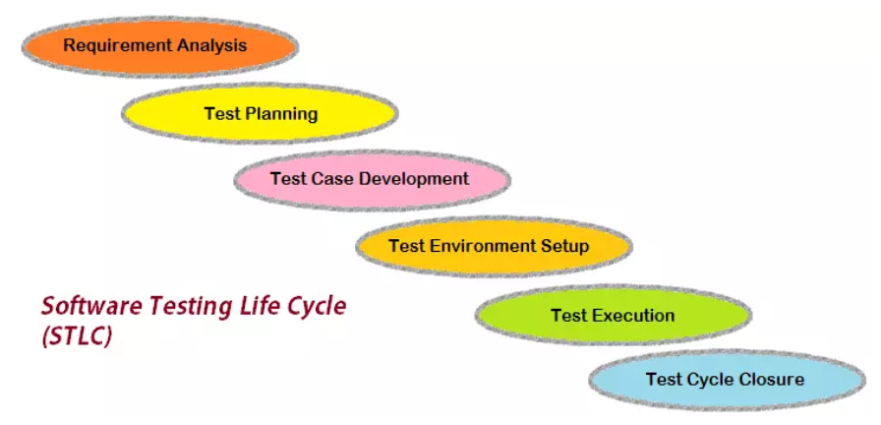

##### Hình 2.1 Vòng đời kiểm thử

Dưới đây là các giai đoạn điển hình trong kiểm thử phần mềm:

* Requirenment analysis - phân tích yêu cầu.
* Test planning - lập kế hoạch kiểm thử.
* Test case development - thiết kế kịch bản kiểm thử.
* Test environment set up - thiết lập môi trường kiểm thử.
* Test execution - Thực hiện kiểm thử.
* Test cycle closure - Đóng chu trình kiểm thử.

|  |  |  |  |
| --- | --- | --- | --- |
| Quy trình | Đầu vào | Các hoạt động | Đầu ra |
| Phân tích yêu cầu | Tài liệu SRS, tài liệu thiết kế, bản prototype | Đọc hiểu, nghiên cứu phân tích các yêu cầu có trong các bản tài liệu Đưa ra các câu hỏi còn thắc mắc về yêu cầu phần mềm với BA, team, leader, khách hàng để hiểu rõ hơn về yêu cầu sản phẩm | File Q & A |
| Lập kế hoạch | Các tài liệu đã được cập nhật thông qua file Q & A trong giai đoạn phân tích yêu cầu | Xác định phạm vi kiểm thử: thời gian, lịch trình cho các công việc. Xác định phương pháp tiếp cận. Xác định nguồn lực: con người và thiết bị. Lên kế hoạch thiết kế công việc test: các chức năng cần kiểm thử, cái nào cần thực hiện trước, sau, ai là người thực hiện... | Test plan, checklist |
| Thiết kế kiểm thử | Test plan, checklist và các tài liệu đặc tả đã được cập nhật | Review tài liệu: xác định công việc cần làm. Viết test case/checklist. Chuẩn bị dữ liệu kiểm thử: test data, test script. Review test case/checklist: tránh rủi ro trong thiết kế test case | Test design, test case, check list, test data, test automation script |
| Chuẩn bị môi trường | Test plan, smoke test case, test data | Thực thi các smoke test case để kiểm tra môi trường kiểm thử đã sẵn sàng cho việc test chưa | Môi trường đã được chuẩn bị sẵn sàng cho việc test và các kết quả của smoke test case |
| Thực hiện kiểm thử | Test design, test case, check list, test data, test automation script | Thực hiện test theo kịch bản kiểm thử. So sánh kết quả thực tế với mong đợi và log bug lên tool quản lý lỗi, theo dõi quá trình xử lý lỗi. | Test results, defect reports |
| Kết thúc | Tất cả các tài liệu được tổng hợp từ giai đoạn đầu tiên | Tổng kết báo cáo kết quả về việc thực thi test, chức năng nào hoàn thành/ chức năng chưa hoàn thành, lỗi còn nhiều ở chức năng nào, dev nào còn nhiều lỗi, lỗi có nghiêm trọng hay không... | Test report, test results final |

##### Bảng 2. Vòng đời kiểm thử

* + 1. **Chiến lược kiểm thử**

Testing Strategies được định nghĩa là một tập hợp các nguyên tắc hướng dẫn mà soi sáng thiết kế kiểm tra và điều chỉnh cách kiểm tra cần phải được thực hiện. Nó là một phần nhỏ nằm trong test plan.

Chiến lược kiểm thử là một hướng dẫn cần tuân thủ để đạt được mục tiêu kiểm thử và thực hiện các loại kiểm thử được đề cập trong kế hoạch kiểm thử. Nó liên quan đến mục tiêu kiểm thử, môi trường kiểm thử, phương pháp kiểm thử, công cụ và chiến lược tự động hóa, kế hoạch dự phòng và phân tích rủi ro.

Trong quá trình phát triển một dự án có thể có nhiều chiến lược kiểm thử được thay thế nhau cho phù hợp với hoàn cảnh của dự án để đem lại hiệu quả làm việc cao nhất. Với test plan về cơ bản nó liên quan đến phạm vi kiểm thử, các tính năng được kiểm thử, trong khi đó chiến lược test nó là cách để đạt được mục tiêu kiểm thử được đề cập trong test plan, nó liên quan đến môi trường, phương pháp, công cụ, phân tích rủi ro và kế hoạch dự phòng.

Đối với các ứng dụng di động, thời gian tiếp thị đang giảm dần theo từng ngày.

Để đánh bại đối thủ, cần tung ra ứng dụng dành cho thiết bị di động với chất lượng tuyệt vời càng sớm càng tốt hoặc ít nhất là tung ra trước đối thủ cạnh tranh. Đây là lúc tầm quan trọng của chiến lược kiểm thử.

Chiến lược kiểm thử nhằm đảm bảo chất lượng tốt, hiệu suất cao và phạm vi kiểm thử tối đa trong một thời gian giới hạn. Dưới đây là một số điều cần được đề cập trong chiến lược kiểm thử ứng dụng dành cho thiết bị di động:

Thiết bị : Có một danh sách đầy đủ các thiết bị di động có sẵn trên thị trường. Số lượng này cũng đang tăng lên theo cấp số nhân. Điều này làm cho việc kiểm tra ứng dụng của trên tất cả các thiết bị gần như không thể. Do đó, lựa chọn tốt nhất sẽ là thiết kế chiến lược chọn thiết bị dựa trên sự chấp nhận ở thị trường cụ thể đó hoặc dựa trên cơ sở người dùng dự kiến.

Trình giả lập / Trình mô phỏng : Một lựa chọn khác khả thi hơn sẽ là sử dụng trình giả lập và trình mô phỏng. Bằng cách này, sẽ có thể nhận được nhiều vùng phủ sóng hơn của các thiết bị với chi phí hạn chế.

Các loại kiểm thử : Một trong những mục tiêu chính của việc thiết kế chiến lược kiểm thử là liệt kê các loại kiểm thử khác nhau cần thiết cho ứng dụng di động. Điều này sẽ dựa trên chức năng của ứng dụng dành cho thiết bị di động, thị trường mà ứng dụng được tung ra, cơ sở người dùng dự kiến, v.v…

* + 1. **Đánh giá kết quả kiểm thử**

Đánh giá và báo cáo kết quả kiểm thử là khi đánh giá rủi ro, chất lượng của phần mềm ta sẽ đưa ra được các tiêu chí tương ứng với hoạt động test phần mềm để từ đó xác định rằng liệu kiểm thử đã đủ hay chưa. Mỗi dự án sẽ có đặc điểm khác nhau do đó tiêu chí đánh giá kết thúc kiểm thử cũng sẽ khác nhau.

* + 1. **Các nguyên tắc kiểm thử**
* Kiểm thử có 7 nguyên tắc cơ bản:

+ Kiểm thử chứng minh sự hiện diện của lỗi.

+ Kiểm thử toàn bộ là không thể

+ Kiểm thử càng sớm càng tốt.

+ Lỗi thường được phân bố tập trung.

+ Nghịch lý thuốc trừ sâu.

+ Kiểm thử phụ thuộc vào ngữ cảnh.

+ Quan niệm sai lầm về việc “hết lỗi”

* + 1. **Lỗi phần mềm**

Lỗi phần mềm là một lỗi hay hỏng hóc trong [chương trình](https://vi.wikipedia.org/wiki/Ch%C6%B0%C6%A1ng_tr%C3%ACnh_m%C3%A1y_t%C3%ADnh) hoặc [hệ thống](https://vi.wikipedia.org/wiki/H%E1%BB%87_th%E1%BB%91ng_ph%E1%BA%A7n_m%E1%BB%81m) [máy tính](https://vi.wikipedia.org/wiki/Ch%C6%B0%C6%A1ng_tr%C3%ACnh_m%C3%A1y_t%C3%ADnh) khiến nó tạo ra kết quả không chính xác hoặc không mong muốn hoặc hành xử theo những cách không lường trước được. Quá trình tìm và sửa lỗi được gọi là "[gỡ lỗi](https://vi.wikipedia.org/wiki/G%E1%BB%A1_l%E1%BB%97i)" và thường sử dụng các kỹ thuật hoặc công cụ chính thức để xác định lỗi và từ những năm 1950, một số hệ thống máy tính đã được thiết kế để ngăn chặn, phát hiện hoặc tự động sửa các lỗi máy tính khác nhau trong quá trình hoạt động.

Hầu hết các lỗi phát sinh từ các lỗi và sai lầm được tạo ra trong [mã nguồn](https://vi.wikipedia.org/wiki/M%C3%A3_ngu%E1%BB%93n) của chương trình hoặc [thiết kế](https://vi.wikipedia.org/wiki/Ki%E1%BA%BFn_tr%C3%BAc_ph%E1%BA%A7n_m%E1%BB%81m) của chương trình hoặc trong các thành phần và [hệ điều hành](https://vi.wikipedia.org/wiki/H%E1%BB%87_%C4%91i%E1%BB%81u_h%C3%A0nh) được sử dụng bởi các chương trình đó. Một số ít các lỗi được gây ra bởi [trình biên dịch](https://vi.wikipedia.org/wiki/Tr%C3%ACnh_bi%C3%AAn_d%E1%BB%8Bch) sản xuất mã không chính xác. Một chương trình có chứa nhiều lỗi (bug) hoặc lỗi ảnh hưởng nghiêm trọng đến chức năng của nó, (buggy). Lỗi có thể kích hoạt các lỗi khác tạo ra hiệu ứng gợn. Lỗi có thể có hiệu ứng hoặc khiến chương trình [bị sập](https://vi.wikipedia.org/wiki/Crash_(m%C3%A1y_t%C3%ADnh)) hoặc [treo](https://vi.wikipedia.org/w/index.php?title=Treo_(m%C3%A1y_t%C3%ADnh)&action=edit&redlink=1) máy tính. Các lỗi khác như [chỉnh sửa](https://vi.wikipedia.org/wiki/Hack) điều kiện truy cập là [lỗi bảo mật](https://vi.wikipedia.org/w/index.php?title=L%E1%BB%97i_b%E1%BA%A3o_m%E1%BA%ADt&action=edit&redlink=1) và có thể giúp cho phép một số người dùng qua được các [hàng rào bảo mật](https://vi.wikipedia.org/wiki/B%E1%BA%A3o_m%E1%BA%ADt) để truy cập một số [trang web](https://vi.wikipedia.org/wiki/Web) trái phép hoặc mua bán qua các nền tảng công nghệ bị cấm bởi chính phủ.

* 1. **Các loại lỗi phổ biến**
     1. **Chuẩn đoán chương trình**

Chuẩn đoán chương trình trong kiểm thử phần mềm là quá trình đánh giá và kiểm tra chất lượng của một ứng dụng hoặc phần mềm để xác định xem nó hoạt động đúng cách và đáp ứng được các yêu cầu thiết kế và chức năng. Chuẩn đoán này thường được thực hiện để phát hiện và sửa lỗi, cải thiện hiệu suất và đảm bảo tính ổn định của phần mềm trước khi nó được triển khai cho người dùng cuối.

Quá trình chuẩn đoán chương trình trong kiểm thử phần mềm bao gồm các hoạt động sau:

+ Xác định yêu cầu kiểm tra: Đầu tiên, cần xác định các yêu cầu cụ thể mà phần mềm cần đáp ứng và những kỳ vọng của người dùng.

+ Lập kế hoạch kiểm tra: Tạo kế hoạch chi tiết về cách sẽ kiểm tra phần mềm, bao gồm việc xác định loại kiểm tra (ví dụ: kiểm tra chức năng, kiểm tra hiệu suất, kiểm tra bảo mật), người thực hiện kiểm tra, và lịch trình.

+ Chuẩn bị môi trường kiểm tra: Đảm bảo rằng môi trường kiểm tra được thiết lập và cấu hình đúng để thực hiện các kiểm tra. Điều này có thể bao gồm việc cài đặt phần mềm, cấu hình hệ thống, và chuẩn bị dữ liệu kiểm tra.

+ Thực hiện kiểm tra: Thực hiện các kiểm tra theo kế hoạch đã xác định, sử dụng các kỹ thuật và công cụ kiểm thử thích hợp.

+ Ghi nhận kết quả: Ghi lại kết quả của các kiểm tra, bao gồm thông tin về các lỗi được phát hiện và các vấn đề khác.

+ Đánh giá và báo cáo: Đánh giá kết quả kiểm tra và tạo báo cáo chi tiết về tình trạng của phần mềm. Báo cáo này thường bao gồm thông tin về các lỗi, sự tuân thủ của phần mềm đối với yêu cầu, và các khuyết điểm khác.

+ Sửa lỗi và kiểm tra lại: Sau khi phát hiện lỗi, thực hiện việc sửa lỗi và kiểm tra lại để đảm bảo rằng lỗi đã được khắc phục một cách thành công.

+ Kiểm tra chấp thuận: Cuối cùng, sau khi phần mềm đã qua quá trình kiểm tra và sửa lỗi, thực hiện kiểm tra chấp thuận để đảm bảo rằng nó đã sẵn sàng để triển khai cho người dùng cuối.

+ Chuẩn đoán chương trình trong kiểm thử phần mềm là một phần quan trọng của quy trình phát triển phần mềm để đảm bảo rằng phần mềm hoạt động đúng cách và đáp ứng được mong đợi của người dùng.

* + - 1. **Lỗi chức năng**

Chức năng là cách mà phần mềm vận hành có chủ đích. Phần mềm có một lỗi chức năng nếu một cái gì đó mà mong muốn phần mềm làm là khó, rắc rối, khó hiểu, không khả thi. Kiểm tra hình chụp này:

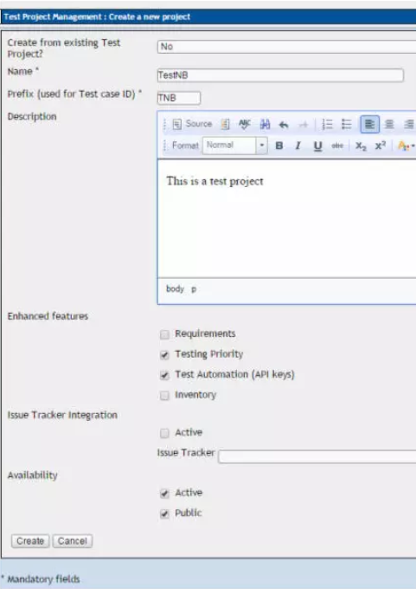

##### Hình 2.2 Lỗi chức năng nút Cancel

Dự kiện chức năng cho nút "Cancel" là cửa sổ “Create new project” sẽ đóng và không có thay đổi gì được lưu (vd: không tạo ra project mới). Nếu nút "Cancel" không thể nhấp vào được thì đó là lỗi chức năng.

* + - 1. **Lỗi giao tiếp**

Những lỗi xảy ra trong giao tiếp giữa phần mềm và người dùng cuối. Bất cứ điều gì mà người dùng cuối cần biết để sử dụng các phần mềm nên được làm sẵn có trên màn hình. Vài ví dụ về lỗi giao tiếp - Không cung cấp bảng hướng dẫn trợ giúp/menu, các tính năng đó là một phần của việc phát hành nhưng không có tài liệu trong trình đơn trợ giúp, một nút “Save” không nên xóa một tệp tin...

* + - 1. **Lỗi thiếu lệnh**

Điều này xảy ra xảy ra khi một lệnh dự kiến là thiếu. Xem ảnh chụp màn hình này:

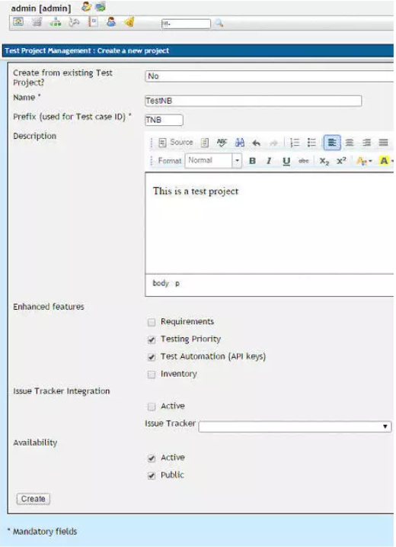

##### Hình 2.3 Lỗi thiếu lệnh

Cửa sổ này cho phép người dùng tạo một project mới. Tuy nhiên, không có tùy chọn cho người sử dụng để thoát khỏi cửa sổ này mà không cần tạo project. Kể từ khi tùy chọn button “Cancel” không được cung cấp cho người sử dụng, đây là một lỗi thiếu lệnh.

* + - 1. **Lỗi cú pháp**

Lỗi cú pháp là từ bị sai chính tả hoặc câu không đúng ngữ phá và rất dễ thấy khi kiểm thử GUI phần mềm. Hãy lưu ý răng chúng ta không đề cập đến lỗi cú pháp trong code. Trình biên dịch sẽ cảnh báo người phát triển về lỗi cú pháp xảy ra trong code.

Chú ý từ sai chính tả là ‘Cancel’:

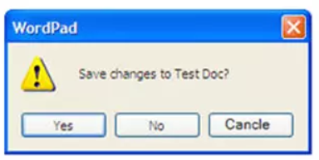

##### Hình 2.4 Sai chính tả nút Cancel

Chú ý thông báo sai ngữ pháp bên dưới:

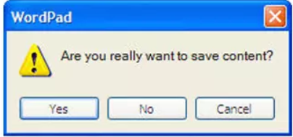

##### Hình 2.5 Sai ngữ pháp

Lỗi cú pháp (syntax error) là một loại lỗi trong lập trình máy tính, xảy ra khi viết mã không tuân theo cú pháp hoặc ngữ pháp của ngôn ngữ lập trình đang sử dụng. Điều này có nghĩa rằng mã không thể biên dịch hoặc thông dịch thành chương trình máy tính được vì nó không tuân theo quy tắc cú pháp cụ thể của ngôn ngữ.

Lỗi cú pháp thường dễ dàng phát hiện và sửa chữa bằng cách kiểm tra mã nguồn và tuân theo quy tắc cú pháp của ngôn ngữ. Chúng thường là những lỗi cơ bản và thường xảy ra trong quá trình phát triển phần mềm.

* + - 1. **Lỗi xử lý lỗi**

Bất cứ lỗi nào xảy khi khi người dùng đang tương tác với phần mềm đều cần được xử lý bằng cách thức rõ rang và có ý nghĩa nhất. Nếu không, sẽ bị gọi là Error Handling Error(lỗi xử lý lỗi). Hãy nhìn vào ảnh bên dưới. Thông báo lỗi không chỉ ra dấu hiệu của lỗi thực sự ở đâu. Nó đang thiếu trường bắt buộc, lỗi lưu trữ, lỗi tải trang hay lỗi hệ thống? Do vậy, nó là ‘Error Handling Error’.

"Lỗi xử lý lỗi" (error handling) là quá trình trong lập trình máy tính để kiểm tra, phát hiện và xử lý các tình huống lỗi hoặc ngoại lệ mà chương trình có thể gặp phải trong quá trình thực hiện. Xử lý lỗi là một phần quan trọng của việc phát triển ứng dụng đáng tin cậy, vì nó cho phép ứng dụng xử lý các vấn đề không mong muốn một cách kiểm soát thay vì gây ra sự cố hoặc chạy dở dang.

* + - 1. **Lỗi tính toán**

- Những lỗi này xảy ra do các lý do sau đây:

* Logic không tốt
* Công thức tính toán không chính xác
* Kiểu dữ liệu không phù hợp
* Lỗi lập trình
* Các vấn đề gọi chức năng…
  + - 1. **Lỗi luồn điều khiển**

Việc kiểm soát flow của một phần mềm mô tả những gì nó sẽ làm gì tiếp theo và dựa trên điều kiện gì. Ví dụ, hãy xem xét một hệ thống mà người dùng phải điền vào một mẫu đơn và có các tùy chọn để sử dụng được: Save, Save và Close, và Cancel. Nếu người dùng nhấp vào button "Save and Close", thông tin người dùng trong form được lưu và đóng form lại. Nếu nhấp vào button "Save and Close" mà không đóng form, thì đó là lỗi dòng điều khiển.

* + 1. **Chuẩn đoán mã lệnh**

Chuẩn đoán mã lệnh (code diagnosis) là quá trình phân tích, kiểm tra và xác định lỗi hoặc vấn đề trong mã nguồn của một ứng dụng hoặc chương trình máy tính. Quá trình này thường được thực hiện để tìm ra và sửa các lỗi cú pháp, lỗi logic, lỗi bảo mật, hoặc các vấn đề khác có thể ảnh hưởng đến tính ổn định và hoạt động của phần mềm.

Các công việc thường thực hiện trong quá trình chuẩn đoán mã lệnh bao gồm:

Phân tích mã nguồn: Xem xét mã nguồn của chương trình để hiểu cách nó hoạt động và cấu trúc của nó.

Kiểm tra cú pháp: Đảm bảo rằng mã nguồn tuân theo cú pháp ngôn ngữ lập trình và không có lỗi cú pháp như thiếu dấu chấm phẩy, ngoặc đóng không đúng, hoặc cú pháp sai.

Kiểm tra lỗi logic: Tìm kiếm và xác định các lỗi trong logic của chương trình, ví dụ như vòng lặp vô hạn, tính toán sai, hoặc luồng điều kiện không đúng.

Kiểm tra bảo mật: Kiểm tra xem mã nguồn có các lỗ hổng bảo mật potiential hay không, chẳng hạn như chưa kiểm tra dữ liệu đầu vào đúng cách, không kiểm tra quyền truy cập, hoặc có lỗ hổng bảo mật khác.

Sửa lỗi: Sau khi xác định lỗi, thực hiện sửa lỗi bằng cách chỉnh sửa mã nguồn để khắc phục chúng.

Kiểm tra lại: Sau khi sửa lỗi, kiểm tra lại chương trình để đảm bảo rằng các lỗi đã được sửa thành công và chương trình hoạt động đúng.

Quá trình chuẩn đoán mã lệnh thường được thực hiện bởi những người phát triển phần mềm, kiểm thử viên hoặc các công cụ tự động kiểm tra mã nguồn. Điều này giúp đảm bảo rằng phần mềm được phát triển và duyệt qua một quá trình kiểm tra chặt chẽ trước khi được triển khai cho người dùng cuối.

* 1. **Các kỹ thuật kiểm thử**
     1. **Kỹ thuật kiểm thử hộp đen**

Kiểm thử hộp đen là 1 phương pháp kiểm thử mà tester sẽ chỉ xem xét đến đầu vào và đầu ra của chương trình mà không quan tâm code bên trong được viết ra sao. Tester thực hiện kiểm thử dựa hoàn toàn vào đặc tả yêu cầu . Mục đích của kiểm thử hộp đen là tìm ra các lỗi ở giao diện , chức năng của phần mềm. Các trường hợp kiểm thử sẽ được xây dựng xung quanh đó.

* + - 1. **Phân vùng tương đương**

**-** Định nghĩa:

Phân vùng tương đương là phương pháp chia các điều kiện đầu vào thành những vùng tương đương nhau. Tất cả các giá trị trong một vùng tương đương sẽ cho một kết quả đầu ra giống nhau. Vì vậy chúng ta có thể test một giá trị đại diện trong vùng tương đương. Các lớp tương đương được xác định bằng bằng cách lấy mỗi trạng thái đầu vào (thường là 1 câu hay 1 cụm từ trong đặc tả) và phân chia nó thành 2 hay nhiều nhóm.

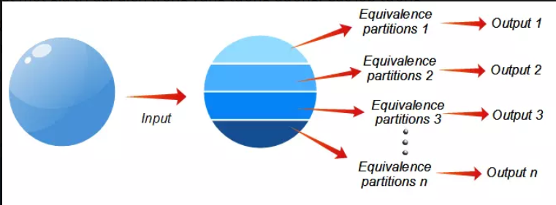

##### Hình 2.6 Phân vùng tương đương

**-**Xác định các lớp tương đương:

+ Có hai kiểu lớp tương đương được xác định:

+ Lớp tương đương hợp lệ mô tả các đầu vào hợp lệ của chương trình, và lớp tương đương không hợp lệ mô tả tất cả các trạng thái có thể khác của điều kiện (ví dụ, các giá trị đầu vào không đúng). Với 1 đầu vào hay điều kiện bên ngoài đã cho, việc xác định các lớp tương đương hầu như là 1 quy trình mang tính kinh nghiệm. Để xác định các lớp tương đương c có thể áp dụng tập các nguyên tắc dưới đây:

a. Nếu 1 trạng thái đầu vào định rõ giới hạn của các giá trị, xác định 1 lớp tương đương hợp lệ và 2 lớp tương đương không hợp lệ.

b. Nếu 1 trạng thái đầu vào xác định số giá trị, xác định 1 lớp tương đương hợp lệ và 2 lớp tương đương bất hợp lệ.

c. Nếu 1 trạng thái đầu vào chỉ định tập các giá trị đầu vào và chương trình sử dụng mỗi giá trị là khác nhau, xác định 1 lớp tương đương hợp lệ cho mỗi loại và 1 lớp tương đương không hợp lệ.

d. Nếu 1 trạng thái đầu vào chỉ định một tình huống “chắc chắn – must be”, xác định 1 lớp tương đương hợp lệ và 1 lớp tương đương không hợp lệ.

Nếu có bất kỳ lý do nào để tin rằng chương trình không xử lý các phần tử trong cùng 1 lớp là như nhau, thì hãy chia lớp tương đương đó thành các lớp tương đương nhỏ hơn.

-Xác định các ca kiểm thử:

* Với các lớp tương đương xác định được ở bước trên, bước thứ hai là sử dụng các lớp tương đương đó để xác định các ca kiểm thử. Quá trình này như sau:

a. Gán 1 số duy nhất cho mỗi lớp tương đương.

b. Cho đến khi tất cả các lớp tương đương hợp lệ được bao phủ bởi (hợp nhất thành) các ca kiểm thử, viết 1 ca kiểm thử mới bao phủ càng nhiều các lớp tương đương đó chưa được bao phủ càng tốt.

c. Cho đến khi các ca kiểm thử của đã bao phủ tất cả các lớp tương đương không hợp lệ, viết 1 ca kiểm thử mà bao phủ một và chỉ một trong các lớp tương đương không hợp lệ chưa được bao phủ.

d. Lý do mà mỗi ca kiểm thử riêng bao phủ các trường hợp không hợp lệ là vì các kiểm tra đầu vào không đúng nào đó che giấu hoặc thay thế các kiểm tra đầu vào không đúng khác.

Mặc dù việc phân lớp tương đương là rất tốt khi lựa chọn ngẫu nhiên các ca kiểm thử, nhưng nó vẫn có những thiếu sót. Ví dụ, nó bỏ qua các kiểu test – case có lợi nào đó. Hai phương pháp tiếp theo, phân tích giá trị biên và đồ thị nguyên nhân – kết quả , bao phủ được nhiều những thiếu sót này.

* + - 1. **Phân tích giá trị biên**

**-** Định nghĩa:

Đây là một trong những kỹ thuật kiểm thử phần mềm, trong đó các testcase được thiết kế bao gồm các giá trị tại các biên. Nếu dữ liệu đầu vào được sử dụng là trong giới hạn giá trị biên, nó được cho là Positive testing. Nếu dữ liệu đầu vào được sử dụng là ngoài giới hạn giá trị biên, nó được cho là Negative testing. Mục tiêu là lựa chọn các test case để thực thi giá trị biên.

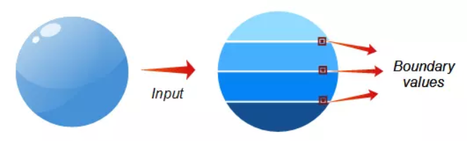

##### Hình 2.7 Phân tích giá trị biên

Kinh nghiệm cho thấy các ca kiểm thử mà khảo sát tỷ mỷ các điều kiện biên có tỷ lệ phần trăm cao hơn các ca kiểm thử khác. Các điều kiện biên là những điều kiện mà các tình huống ngay tại, trên và dưới các cạnh của các lớp tương đương đầu vào và các lớp tương đương đầu ra.

Phân tích các giá trị biên là phương pháp thiết kế ca kiểm thử bổ sung thêm cho phân lớp tương đương, nhưng khác với phân lớp tương đương ở 2 khía cạnh:

Phân tích giá trị biên không lựa chọn phần tử bất kỳ nào trong 1 lớp tương đương là điển hình, mà nó yêu cầu là 1 hay nhiều phần tử được lựa chọn như vậy mà mỗi cạnh của lớp tương đương đó chính là đối tượng kiểm tra.

Ngoài việc chỉ tập trung chú ý vào các trạng thái đầu vào (không gian đầu vào), các ca kiểm thử cũng nhận được bằng việc xem xét không gian kết quả (các lớp tương đương đầu ra).

Phân tích giá trị biên yêu cầu óc sáng tạo và lượng chuyên môn hóa nhất định và nó là một quá trình mang tính kinh nghiệm rất cao. Tuy nhiên, có một số quy tắc chung như sau:

Nếu 1 trạng thái đầu vào định rõ giới hạn của các giá trị, hãy viết các ca kiểm thử cho các giá trị cuối của giới hạn, và các ca kiểm thử đầu vào không hợp lệ cho các trường hợp vượt ra ngoài phạm vi.

Nếu 1 trạng thái đầu vào định rõ số lượng giá trị, hãy viết các ca kiểm thử cho con số lớn nhất và nhỏ nhất của các giá trị và một giá trị trên, một giá trị dưới những giá trị này.

Sử dụng quy tắc 1 cho mỗi trạng thái đầu vào.

Sử dụng nguyên tắc 2 cho mỗi trạng thái đầu ra.

Nếu đầu vào hay đầu ra của 1 chương trình là tập được sắp thứ tự ( ví dụ,1 file tuần tự hay 1 danh sách định tuyến hay 1 bảng) tập trung chú ý vào các phần tử đầu tiên và cuối cùng của tập hợp.

Sử dụng sự khéo léo để tìm các điều kiện biên.

- Các case chuẩn được lựa chọn dựa vào quy tắc sau:

+ Giá trị biên nhỏ nhất – 1

+ Giá trị biên nhỏ nhất

+ Giá trị biên lớn nhât

+ Giá trị biên lớn nhất + 1

Bảng quyết định (decision table) trong kiểm thử là một công cụ được sử dụng để mô tả các tình huống và quyết định dựa trên các biến đầu vào khác nhau trong hệ thống hoặc phần mềm đang được kiểm thử. Bảng quyết định giúp hiển thị tất cả các trường hợp có thể xảy ra và quyết định tương ứng với mỗi trường hợp. Công cụ này thường được sử dụng để kiểm tra xem phần mềm hoặc hệ thống có hoạt động đúng cách trong các tình huống khác nhau hay không.

* 1. **Các cấp độ kiểm thử**
     1. **Kiểm thử đơn vị**

Kiểm thử đơn vị là hoạt động kiểm thử nhỏ nhất. Kiểm thử thực hiện trên các hàm hay thành phần riêng lẻ.

Đây là 1 công việc mà để thực hiện được nó thì người kiểm thử sẽ phải hiểu biết về code, về chương trình, các hàm, ...Nếu đang lo lắng vì không có nhiều kiến thức về code thì không sao cả, vì sẽ không phải thực hiện bước kiểm thử này, lập trình viên sẽ làm nó trước khi giao  .

Mục đích của việc thực hiện kiểm thử đơn vị là cô lập từng thành phần của chương trình và chứng minh các bộ phận riêng lẻ chính xác về các yêu cầu chức năng.

* + 1. **Kiểm thử tích hợp**

Là một phần mềm được tạo ra sẽ bao gồm rất nhiều module trong đó, để chắc chắn rằng phần mềm hoạt động tốt thì chúng ta cần phải gom các module lại với nhau để kiểm tra sự giao tiếp giữa các module cũng như bản thân từng thành phần từng module.. Kiểm thử tích hợp bao gồm 2 mục tiêu chính là :

+ Phát hiện lỗi giao tiếp xảy ra giữa các Unit

+ Tích hợp các Unit đơn lẻ thành các hệ thống nhỏ và cuối cùng là 1 hệ thống hoàn chỉnh để chuẩn bị cho bước kiểm thử hệ thống.

* + 1. **Kiểm thử hệ thống**

Kiểm thử 1 hệ thống đã được tích hợp hoàn chỉnh để xác minh rằng nó đáp ứng được yêu cầu Kiểm thử hệ thống thuộc loại kiểm thử hộp đen . Kiểm thử hệ thống tập trung nhiều hơn vào các chức năng của hệ thống . Kiểm tra cả chức năng và giao diện , các hành vi của hệ thống 1 cách hoàn chỉnh, đáp ứng với yêu cầu.

* + 1. **Kiểm thử chấp nhận**

Trong kiểu kiểm thử này, phần mềm sẽ được thực hiện kiểm tra từ người dùng để tìm ra nếu phần mềm phù hợp với sự mong đợi của người dùng và thực hiện đúng như mong đợi. Trong giai đoạn test này, tester có thể cũng thực hiện hoặc khách hàng có các tester của riêng họ để thực hiện.

- Có 2 loại kiểm thử chấp nhận đó là kiểm thử Alpha và kiểm thử Beta:

+ Kiểm thử Alpha: là loại kiểm thử nội bộ . Tức là phần mềm sẽ được 1 đội kiểm thử độc lập hoặc do khách hàng thực hiện tại nơi sản xuất phần mềm.

+ Kiểm thử Beta: là loại kiểm thử mà khách hàng thực hiện kiểm thử ở chính môi trường của họ. Loại kiểm thử này được thực hiện sau kiểm thử Alpha.

* + - 1. **Kiểm thử chấp nhận người dùng**

Kiểm thử chấp nhận của người dùng được định nghĩa là một loại kiểm thử thực hiện bới khách hàng để xác nhận hệ thống đã làm việc đúng như mong đợi và thỏa mãn yêu cầu của người dùng. Hoạt động này được thực hiện ở giai đoạn kiểm thử cuối cùng trước khi phần mềm được đưa vào hoạt động chính thức. Mục đích của thử nghiệm này là kiểm tra lại sản phẩm để đưa sản phẩm đến release.Thử nghiệm này được thực hiện trong một môi trường thử nghiệm riêng biệt với môi trường dev. Đây là một loại thử nghiệm hộp đen trong đó hai hoặc nhiều người dùng cuối sẽ tham gia.

Kiểm thử chấp nhận và mô hình V-Model

Trong VModel, kiểm thử chấp nhận của Người dùng tương ứng với giai đoạn phân tích yêu cầu của vòng đời Phát triển Phần mềm (SDLC)

Các bước thực hiện UAT:

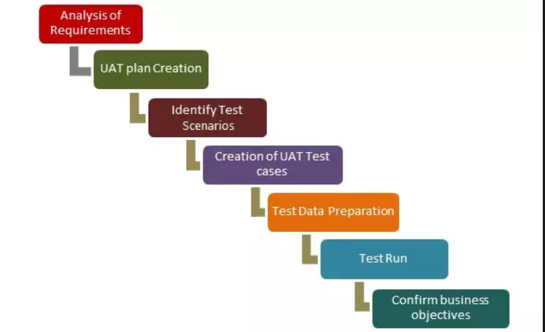

##### Hình 2.8 Các bước thực hiện UAT

* + Phân tích các yêu cầu nghiệp vụ của phần mềm
  + Tạo kế hoạch kiểm tra UAT
  + Xác định các kịch bản kiểm thử
  + Tạo các trường hợp kiểm tra UAT
  + Chuẩn bị data test (giống với data thật nhất)
  + Thực hiện kiểm thử
  + Ghi nhận kết quả
  + Xác nhận các chức năng của sản phẩm.
  1. **Các tài liệu kiểm thử**
     1. **Kế hoạch kiểm thử (Test plan)**

Test plan chính là tài liệu tổng quan về việc kiểm thử 1 project: phạm vi kiểm thử, hướng tiếp cận, quy trình kiểm thử, tài nguyên và nhân lực test cần có, các chức năng/ module cần được test, các công cụ và môi trường test cần có.

Bao gồm cả kế hoạch ai test chức năng nào, khi nào bắt đầu thực hiện viết và hoàn thành testcases, khi nào bắt đầu thực hiện test và kế hoạch hoàn thành test

Dựa vào kế hoạch chung của dự án để lên kế hoạch cho bên kiểm thử. Trong trường hợp khi làm thực tế thấy có khả năng không đúng như kế hoạch đã lên thì phải báo cáo lại test leader hoặc Quản trị dự án sớm.

* + 1. **Ca kiểm thử (Test cases)**

Test case là mô tả một dữ liệu đầu vào, hành động và một kết quả mong đợi (expected result) để xác định một chức năng của ứng dụng phần mềm hoạt động đúng hay không.

Test case thường được viết trên excel. Một file Testcase cơ bản cần có các trường sau: TestcaseID, mục tiêu test, các bước thực hiện test, và kết quả trả về (expected result) có đúng với yêu cầu test không.Ngoài ra còn có thể có thêm điều kiện tiên quyết và dữ liệu test.

Để viết được testcases có hiệu quả bao phủ hết các trường hợp cần test thì testcases phải có đầy đủ hết các Nghiệp vụ mà hệ thống yêu cầu (các yêu cầu trong tài liệu Đặc tả ko được bỏ sót, sử dụng các kỹ thuật thiết kế test case (các kỹ thuật test hộp đen) để viết được test case có độ bao phủ tối đa.

Functionality Test Cases (Test case chức năng)

Test case chức năng được sử dụng để tìm ra liệu giao diện của ứng dụng có làm việc với phần còn lại của hệ thống và người dùng hay không. Các kiểm thử nhận ra thành công hay thất bại của chức năng mà phần mềm được mong muốn thực hiện. Các case trong đó là 1 loại của black-box testing sử dụng đặc tả hay user stories của phần mềm để kiểm thử. Điều này cho phép các kiểm thử được thực hiện mà không cần truy cập vào cấu trúc bên trong của phần mềm được kiểm thử. Đội QA là tác giả thường xuyên của test case chức năng vì chúng thường bị lỗi trong quá trình QA thông thường. Chúng có thể được viết và chạy ngay khi người phát triển tạo ra chức năng đầu tiên sẵn sàng cho việc kiểm thử. Như đã mô tả ở trên, chúng có thể được viết và chạy ngay khi nó có thể. Chúng cũng nên được nhắc lại bất cứ khi nào có thay đổi được thêm vào. Ví dụ: Việc xác nhận người dùng có thể tải thành công ảnh nhận diện.

User Interface Test Cases (Test case giao diện người dùng)

Test case giao diện người dùng được sử dụng để xác minh rằng các phần cụ thể của giao diện người dùng đồ họa (GUI) nhìn và làm việc có như mong đợi hay không. Các loại test case này có thể được sử dụng để xác định mâu thuẫn thẩm mỹ, lỗi ngữ pháp và chính tả, liên kết và bất kỳ phần tử nào người dùng tương tác hoặc nhìn thấy. Những case này thường được viết bởi nhóm thử nghiệm nhưng nhóm thiết kế cũng có thể tham gia vì họ quen thuộc nhất với giao diện. Các test case giao diện người dùng là các loại test case trong kiểm thử phần mềm thường kiểm tra qua trình duyệt. Các trình duyệt có xu hướng làm việc một cách khác biệt và các test case giao diện người dùng giúp đảm bảo ứng dụng luôn hoạt động trên nhiều trình duyệt. Các test case này sẽ được chạy khi giai đoạn phát triển hoàn tất và UI được kết nối với cơ sở dữ liệu.

Performance Test Cases (Test case hiệu suất)

Các test case hiệu suất xác nhận thời gian phản hồi và hiệu quả tổng thể của một ứng dụng. Nghĩa là, sau khi thực hiện một hành động, phải mất bao lâu để hệ thống trả về? Các test case hiệu suất phải có một bộ tiêu chí thành công rõ ràng. Nhóm kiểm thử thường viết những trường hợp thử nghiệm này và chúng thường được chạy tự động. Một ứng dụng lớn có thể có hàng trăm hoặc hàng ngàn kiểm thử hiệu suất. Việc chạy tự động các kiểm thử này thường xuyên giúp chúng ta phơi bày các tình huống mà ứng dụng không thực hiện ở mức mong đợi. Các test case hiệu suất giúp hiểu cách ứng dụng sẽ hoạt động trong thế giới thực. Các trường hợp này có thể được viết khi nhóm thử nghiệm có yêu cầu về hiệu suất từ nhóm sản phẩm. Tuy nhiên, nhiều vấn đề về hiệu suất có thể được xác định bằng tay mà không cần yêu cầu cụ thể. Ví dụ: Phải mất bao lâu để hệ thống xác thực người dùng và tải trang tiếp theo? Khi nhiều người đăng nhập vào cùng một thời điểm, ứng dụng có giữ ổn định không?

Integration Test Cases (Test case tích hợp)

Test case tích hợp có nghĩa là để xác định các mô đun khác nhau tương tác với nhau như thế nào. Mục đích chính với test case tích hợp là đảm bảo các giao diện giữa các mô đun khác nhau đang hoạt động bình thường. Nhóm kiểm thử xác định những khu vực nào cần trải qua thử nghiệm tích hợp , trong khi đội phát triển sẽ có đầu vào về cách viết các trường hợp kiểm tra đó. Một trong hai đội này có thể làm việc để viết các trường hợp. Họ xác minh rằng các mô-đun đã làm việc riêng lẻ cũng có thể làm việc cùng nhau.

Usability Test Cases (Test case tính khả dụng)

Test case tính khả dụng thường có thể được gọi là "nhiệm vụ" hoặc "kịch bản". Thay vì cung cấp hướng dẫn từng bước chi tiết để thực hiện kiểm thử, người kiểm thử được trình bày với một kịch bản hoặc công việc cao cấp để hoàn thành. Các test case tính khả dụng giúp xác định cách người dùng tiếp cận và sử dụng ứng dụng một cách tự nhiên. Chúng giúp hướng dẫn người kiểm thử thông qua các tình huống và luồng khác nhau. Không có kiến thức trước về ứng dụng là cần thiết. Những test case này thường được chuẩn bị bởi đội ngũ thiết kế cùng với nhóm thử nghiệm. Kiểm thử tính khả dụng phải được thực hiện trước kiểm thử chấp nhận của người dùng.

Database Test Cases (Test case cơ sở dữ liệu)

Test case kiểm thử cơ sở dữ liệu nhằm kiểm tra xem điều gì đang xảy ra đằng sau hậu trường.Giao diện người dùng là sạch, và mọi thứ dường như đang làm việc ... nhưng Tất cả những dữ liệu đó đi đâu? Để viết các test case này, cần hiểu rõ về toàn bộ ứng dụng, bảng cơ sở dữ liệu và các thủ tục được lưu trữ. Nhóm kiểm thử thường sẽ sử dụng các truy vấn SQL để phát triển các test case cơ sở dữ liệu. Kiểm thử cơ sở dữ liệu được sử dụng để xác minh rằng nhà phát triển đã viết code theo cách lưu trữ và xử lý dữ liệu một cách nhất quán, an toàn.

Security Test Cases (Test case bảo mật)

Các test case bảo mật giúp đảm bảo ứng dụng hạn chế các hành động và quyền hạn ở bất cứ nơi nào cần thiết. Các test case này được viết để bảo vệ dữ liệu khi nào và ở đâu cần được bảo vệ. Các test case bảo mật được sử dụng để thúc đẩy kiểm tra thâm nhập và các loại thử nghiệm dựa trên bảo mật khác. Xác thực và mã hóa thường là trọng tâm chính trong các trường hợp kiểm tra bảo mật. Nhóm bảo mật (nếu có) thường chịu trách nhiệm cho việc viết và thực thi kiểm thử này.

User Acceptance Test Cases (Test case chấp nhận người dùng : UAT)

UAT giúp đội kiểm thử kiểm tra được môi trường thử nghiệm mà người dùng chấp nhận. Những trường hợp thử nghiệm này nên rộng, bao gồm tất cả các lĩnh vực của ứng dụng. Mục đích của các test case này không phải là để tìm lỗi (hy vọng chúng đã được tìm thấy và sửa ở giai đoạn kiểm thử trước), mà là để xác minh ứng dụng được chấp nhận từ phía người dùng.Vì vậy, khi họ thực hiện kiểm thử, kết quả của kiểm thử đó và kinh nghiệm của kiểm thử đó có thể chấp nhận được không? Vì nhiều loại kiểm thử khác đã được thực hiện vào thời điểm UAT bắt đầu. UAT được sử dụng bởi người dùng cuối hoặc khách hàng và do nhóm kiểm thử hoặc người quản lý sản phẩm chuẩn bị. Đây có lẽ là giai đoạn kiểm thử quan trọng nhất vì nó là bước cuối cùng trước khi được đưa lên môi trường thật.

* + 1. **Kịch bản kiểm thử (Test scenario)**

Một kịch bản thử nghiệm được định nghĩa là bất kỳ chức năng nào cũng có thể được kiểm tra. Nó cũng được gọi là Điều kiện thử nghiệm hoặc Khả năng thử nghiệm. Là người thử nghiệm, có thể đặt mình là người dùng cuối và tìm ra các tình huống trong thế giới thực và các trường hợp sử dụng của Ứng dụng đang được Thử nghiệm.

Kịch bản thử nghiệm được tạo ra vì những lý do sau đây,

Tạo các kịch bản thử nghiệm đảm bảo phạm vi kiểm tra hoàn thành

Kịch bản thử nghiệm có thể được phê duyệt bởi các bên liên quan khác nhau như Nhà phân tích kinh doanh, Nhà phát triển, Khách hàng để đảm bảo Ứng dụng được thử nghiệm được kiểm tra kỹ lưỡng. Nó đảm bảo rằng phần mềm đang hoạt động cho các trường hợp sử dụng phổ biến nhất.

Chúng phục vụ như một công cụ nhanh chóng để xác định nỗ lực làm việc thử nghiệm và theo đó tạo ra một đề xuất cho khách hàng hoặc tổ chức lực lượng lao động.

Chúng giúp xác định các giao dịch đầu cuối quan trọng nhất hoặc việc sử dụng thực sự của các ứng dụng phần mềm.

Để nghiên cứu chức năng từ đầu đến cuối của chương trình, Kịch bản thử nghiệm là rất quan trọng.

Kịch bản thử nghiệm có thể không được tạo khi

Ứng dụng đang thử nghiệm rất phức tạp, không ổn định và có một thời gian khủng hoảng trong dự án.

Các dự án tuân theo Phương pháp Agile như Scrum, Kanban có thể không tạo Kịch bản thử nghiệm.

Kịch bản thử nghiệm có thể không được tạo để sửa lỗi mới hoặc Kiểm tra hồi quy. Trong các trường hợp như vậy, Kịch bản thử nghiệm phải được ghi lại nhiều trong các chu kỳ thử nghiệm trước đó. Điều này đặc biệt đúng với các dự án bảo trì.

Cách viết kịch bản kiểm tra

- Là người thử nghiệm, có thể làm theo năm bước sau để tạo kịch bản thử nghiệm:

Bước 1: Đọc các Tài liệu yêu cầu như BRS, SRS, FRS, của Hệ thống đang thử nghiệm (SUT). Cũng có thể tham khảo các trường hợp sử dụng, sách, hướng dẫn sử dụng, vv của ứng dụng sẽ được kiểm tra.

Bước 2: Đối với mỗi yêu cầu, hãy tìm ra các hành động và mục tiêu của người dùng có thể. Xác định các khía cạnh kỹ thuật của yêu cầu. Xác định các tình huống có thể xảy ra về lạm dụng hệ thống và đánh giá người dùng với suy nghĩ của hacker.

Bước 3: Sau khi đọc tài liệu yêu cầu và thực hiện phân tích, hãy liệt kê các kịch bản kiểm tra khác nhau để xác minh từng tính năng của phần mềm.

Bước 4: Khi đã liệt kê tất cả các kịch bản thử nghiệm có thể, Ma trận truy xuất nguồn gốc được tạo để xác minh rằng mỗi & mọi yêu cầu đều có Kịch bản thử nghiệm tương ứng

Bước 5: Các kịch bản được tạo ra được xem xét bởi người giám sát. Sau đó, họ cũng được xem xét bởi các bên liên quan trong dự án.

Mẹo để tạo kịch bản thử nghiệm

Mỗi Kịch bản thử nghiệm phải được gắn với tối thiểu một yêu cầu hoặc câu chuyện người dùng theo Phương pháp dự án.

Trước khi tạo kịch bản thử nghiệm xác minh nhiều yêu cầu cùng một lúc, hãy đảm bảo có Kịch bản thử nghiệm kiểm tra riêng yêu cầu đó.

Tránh tạo các kịch bản kiểm tra quá phức tạp kéo dài nhiều Yêu cầu.

Số lượng kịch bản có thể lớn và tốn kém để chạy tất cả. Dựa trên các ưu tiên của khách hàng, chỉ chạy các Kịch bản thử nghiệm được chọn

* + 1. **Kịch bản kiểm thử tự động (Test script)**

Kiểm thử tự động: Là xử lý một cách tự động các bước thực hiện các testcase, kiểm thử tự động bằng một công cụ nhằm rút ngắn thời gian kiểm thử.

Kiểm thử tự động: là một kỹ thuật tự động trong đó người kiểm thử tự viết các tập lệnh và sử dụng phần mềm phù hợp để kiểm thử phần mềm. Nó về cơ bản là một quá trình tự động hóa của một quy trình kiểm thử thủ công. Giống như kiểm thử hồi quy, kiểm thử tự động cũng được sử dụng để kiểm thử ứng dụng theo quan điểm tải, hiệu năng và ứng suất.

Kiểm thử tự động giúp giảm chi phí kiểm thử bằng cách hỗ trợ quá trình kiểm thử thông qua các công cụ phần mềm.

Kiểm thử tự động hay sử dụng phần mềm để kiểm thử với các ưu điểm:

Có thể thực hiện các kiểm thử một cách liên tục, lặp lại và giảm chi phí cho nhân lực kiểm thử.

Luôn đảm bảo hoạt động theo một kịch bản duy nhất – không bị ảnh hưởng như với kiểm thử viên.

Quy trình kiểm thử tự động bao gồm: tester sử dụng các kịch bản tự động (automation scripts) và thực thi các script để chạy ứng dụng với sự giúp sức của các automation tool. Một khi script đã sẵn sàng thì việc thực thi kiểm thử có thể diễn ra nhanh chóng và hiệu quả.

Các hoạt động của kiểm thử tự động:

+ Phân tích yêu cầu/Xác định môi trường/công cụ

+ Xác định tiêu chí đầu ra

+ Lên kế hoạch và kiểm soát

+ Thiết lập môi trường kiểm thử

+ Triển khai thiết kế kiểm thử

+ Thực thi kiểm thử

+ Phân tích, báo cáo

+ Kiểm thử tự động với các mục đích:

+ Giảm bớt công sức và thời gian thực hiện quá trình kiểm thử

+ Tăng độ tin cậy.

+ Giảm sự nhàm chán cho con người

+ Rèn luyện kỹ năng lập trình cho kiểm thử viên

+ Giảm chi phí cho tổng quá trình kiểm thử

- Khi nào cần kiểm thử tự động:

+ Không đủ tài nguyên: Khi số lượng TestCase quá nhiều mà kiểm thử viên không thể hoàn tất trong thời gian cụ thể.

+ Kiểm tra hồi quy: Nâng cấp phần mềm, kiểm tra lại các tính năng đã chạy tốt và những tính năng đã sửa. Tuy nhiên, việc này khó đảm bảo về mặt thời gian.

+ Kiểm tra khả năng vận hành phần mềm trong môi trường đặc biệt (Đo tốc độ trung bình xử lý một yêu cầu của Web server, xác định cấu hình máy thấp nhất mà phần mềm vẫn có thể hoạt động tốt).

- Một số công cụ giúp ích trong việc kiểm thử tự động:

+ HP Quick Test Professional

+ Selenium

+ Visual Studio Test Professional

+ WATIR

+ IBM Rational Functional Tester

+ TestComplete

+ Testing Anywhere

+ WinRunner

+ LaodRunner

+ SilkTest

* + 1. **Báo cáo kiểm thử (Test report)**

Test Report là bản báo cáo quan trọng nó bao gồm toàn bộ dữ liệu liên quan tới mục tiêu kiểm thử, hoạt động kiểm thử và kết quả của toàn bộ quá trình kiểm thử đó. Không những thế, Test Report còn là tiền đề giúp cho các bộ phận thực thi như developers, tester…..

* 1. **Thiết kế tình huống kiểm thử**
     1. **Các bước xác định Test Case**
* Xác định mục đích Test

Trước tiên, cần hiểu rõ đặc tả yêu cầu của khách hàng. Khi bắt đầu viết TCs cho các tính năng của 1 hệ thống phần mềm, việc đầu tiên cần xác định đó là cần hiểu và xác định được yêu cầu của hệ thống.

* Xác định hiệu suất Test (Dựa trên sự hiểu biết về hệ thống phần mềm)

Để viết kịch bản thử nghiệm tốt, nên được cần với quen thuộc với các yêu cầu chức năng. Cần phải biết làm thế nào phần mềm được sử dụng bao gồm các hoạt động , tổ chức chức năng khác nhau.

* Xác định các yêu cầu phi chức năng

Là để hiểu những khía cạnh khác của phần mềm liên quan đến các yêu cầu phi chức năng (non-function) như yêu cầu phần cứng, hệ điều hành, các khía cạnh an ninh(security) phải được xem xét và điều kiện tiên quyết khác như các tập tin dữ liệu hoặc chuẩn bị dữ liệu thử nghiệm.

Thử nghiệm các yêu cầu phi chức năng là rất quan trọng.

* Xác định biểu mẫu cho Testcase

Các mẫu , các trường hợp thử nghiệm nên bao gồm giao diện UI, chức năng, khả năng chịu lỗi, khả năng tương thích và hiệu suất của một số chức năng. Mỗi thể loại nên được xác định phù hợp với logic của ứng dụng phần mềm.

* Xác định tính ảnh hưởng giữa các module

Trước tiên cần hiểu rõ chức năng thực hiện của 1 mô-đun và sự tương tác của mô-đun đó với các mô-đun khác để xác định được follow, sự khớp nối của hệ thống.

Testcase nên được thiết kế để có thể che phủ được sự ảnh hưởng của các mô-đun với nhau ở mức độ cao nhất.

Một số mẹo khi muốn xác minh độ ảnh hưởng:

+ Check các functions/module/screen có tính năng tương tự or gần giống.

+ Check các functions/module/screen có sử dụng chung hàm/proceduce/line code đó.

+ Check IN/OUT của functions/module/screen.

+ Check sự tương tác giữa các sub system.

Nếu 1 hệ thống làm cả web và app thì cần check tương quan web/app nếu có.

* + 1. **Cấu trúc Testcase**
* Test CaseID: giá trị cần để xác định số lượng trường hợp cần để kiểm thử.
* Purpose Of Test: mục đích của việc kiểm thử
* Test Description/Test Steps: dựa theo chức năng của hệ thống có thể chia nhỏ các functions ra để tạo test case rõ ràng hơn.
* Test Steps : Mô tả các bước thực hiện test.
* Test Datd: những dữ liệu cần chuẩn bị để test.
* Expected results: kết quả mong đợi từ các bước thực hiện trên.
* Actual results: thông thường sẽ là passed, failed.
* Remarks: cột này dùng để note lại thông tin liên quan khi thực hiện test case.
  + 1. **Các trường hợp kiểm tra, hiệu quả và lưu ý khi thiết kế Testcase.**
* Các trường hợp kiểm tra.
* Normal case: Các trường hợp kiểm thử thông thường
* Abnormal case: Các trường hợp kiểm thử bất bình thường
* Boundary case: Các trường hợp kiểm tra boundary.
* Hiệu quả Test Case.
* Chính xác, đầy đủ nghiệp vụ hệ thống
* Độc lập (có thể thực hiện mà không phụ thuộc vào các testcase khác, dễ dàng chia cho nhiều người cùng kiểm thử)
* Nội dung đơn giản, có mục đích rõ ràng và ai đọc cũng hiểu theo một cách duy nhất. (đầu vào, đầu ra, các bước thực hiện rõ ràng) Trình bày mạch lạc thống nhất cho toàn bộ tài liệu.
* Có khả năng tái sử dụng (có thể dễ dàng cập nhật và sửa đổi).
* Lưu ý khi thiết kế Test Case.
* File testcase cần có những step test đơn giản, minh bạch, dễ hiểu
* Step test phải viết chi tiết rõ ràng để ngay cả khi tester khác đọc có thể thực hiện được
* Mục đích và phạm vi của testcase cũng được mô tả chi tiết.
* Điều kiện tiền đề, data test cũng phải được ghi ở từng testcase nếu cần.
* Testcase nên được review chéo bởi member trong team.
* Không nên gộp quá nhiều kết quả confirm vào 1 case mà nên tách mỗi kết quả confirm ra từng case.
* Khi tạo testcase nên đứng ở vị trí End use.
* Testcase nên cover các trường hợp kiểm thử như: Phân lớp tương đương, giá trị biên, điều kiện normal và abnormal.
* Cả các trường hợp free test không có trong đặc tả yêu cầu.

# Chương 3 -NỘI DUNG THỰC HIỆN

## 3.1 Eclipse IDE

### 3.1.1 Giới thiệu về Eclipse IDE

Eclipse là 1 công cụ hỗ trợ lập trình mã nguồn mở được phát triển bởi IBM. Eclipse như một môi trường phát triển Java tích hợp (IDE), với Eclipse chúng ta có thể mở rộng hơn mã nguồn bằng cách chèn thêm các plugins cho project (PDE- Plug-in Development Environment). Mặc dù Eclipse được viết bằng ngôn ngữ lập trình Java, nhưng việc sử dụng nó không hạn chế chỉ cho ngôn ngữ Java. Ví dụ, Eclipse hỗ trợ sẵn hoặc có thể cài thêm các plugins để hỗ trợ cho các ngôn ngữ lập trình như C/C + + và COBOL. Ngoài ra, còn rất nhiều ngôn ngữ khác như PHP, Groovy, ...

Eclipse còn hỗ trợ cho lập trình viên code theo các mô hình phát triển như MVC, tạo thêm các lib hỗ trợ phát triển phần mềm.

### 3.1.2 Cách cài đặt Eclipse IDE.

#### **3.1.2.1 Cài đặt JDK hỗ trợ.**

* Để cài đặt eclipse trước hết ta cần cài đặt JDK.
* Trên môi trường Ubuntu.
* Bước 1: Cài đặt JDK
* $ sudo apt-get install openjdk-7-jdk
* Bước 2: Kiểm tra version java vừa cài đặt
* $ java -version
* Trên môi trường Windows.
* Bước 1: Download jdk từ link.
* http://www.oracle.com/technetwork/java/javase/downloads/index.html.
* Bước 2: Tạo biến môi trường.
* Tạo biến môi trường JAVA_HOME.
* Thêm dòng sau vào Path: ;%JAVA_HOME%\bin;.;.
* Bước 3: Kiểm tra version java vừa cài đặt $ java -vesion.

#### **3.1.2.2 Cài Eclipse IDE**

* Bước 1: Download Eclipse từ link <http://www.eclipse.org/downloads/>.
* Bước 2: Giải nén.
* Bước 3: Chạy file eclipse.exe trong thư mục eclipse để khởi động eclipse.

## 3.2 Công cụ kiểm thử tự động Selenium.

### 3.2.1 Giới thiệu về công cụ kiểm thử tự động Selenium.

Selenium là công cụ kiểm thử tự động miễn phí (mã nguồn mở) dành cho các ứng dụng web trên các trình duyệt và nền tảng khác nhau.

Selenium tập trung vào việc tự động hoá các ứng dụng dựa trên web. Kiểm thử được thực hiện bằng cách sử dụng công cụ Selenium thường được gọi là Kiểm thử Selenium.

Selenium không chỉ là một công cụ mà còn là một bộ phần mềm, mỗi bộ đều đáp ứng nhu cầu kiểm tra khác nhau của một tổ chức.

* Nó gồm bốn thành phần bên dưới:

+ Selenium Integrated Development Environment (IDE).

+ Selenium Remote Control (RC).

+ WebDriver.

+ Selenium Grid.

* Giới thiệu tóm tắt Selenium IDE Selenium Integrated Development Environment (IDE) là framework đơn giản nhất trong bộ Selenium và là cách đơn giản nhất để học. Đây là một plugin của Firefox mà có thể cài đặt dễ dàng như các plugin khác. Tuy nhiên, vì tính đơn giản của nó, Selenium IDE chỉ nên được sử dụng như là một công cụ tạo mẫu . Nếu muốn tạo các trường hợp kiểm thử nâng cao hơn, sẽ cần phải sử dụng Selenium RC hoặc WebDriver.
* Giới thiệu tóm tắt Selenium Remote Control (Selenium RC) Selenium RC là framework kiểm thử hàng đầu của toàn bộ dự án Selenium trong một thời gian dài. Đây là công cụ kiểm tra web tự động đầu tiên cho phép người dùng sử dụng ngôn ngữ lập trình mà họ thích . Tính đến phiên bản 2.25.0, RC có thể hỗ trợ các ngôn ngữ lập trình sau:Java,C #,PHP,Python,Perl,Ruby…
* Giới thiệu tóm tắt WebDriver WebDriver chứng tỏ rằng nó tốt hơn cả Selenium IDE và Selenium RC về nhiều mặt. Nó thực hiện một cách hiện đại và ổn định hơn trong tự động hoá các hành động của trình duyệt. WebDriver, không giống như Selenium RC, không dựa vào JavaScript dành cho tự động hóa. Nó điều khiển trình duyệt bằng cách trực tiếp liên lạc với nó. Các ngôn ngữ được hỗ trợ giống với những ngôn ngữ trong Selenium RC: Java, C #, PHP, Python, Perl, Ruby …
* Selenium Grid Selenium Grid là một công cụ được sử dụng cùng với Selenium RC để chạy thử nghiệm song song trên các máy khác nhau và các trình duyệt khác nhau cùng một lúc. Thực hiện song song có nghĩa là chạy nhiều test case cùng một lúc.

### 3.2.2 Cách tích hợp Selenium và một số thư viện hỗ trợ vào dự án trên phần mềm Eclipse.

#### **3.2.2.1 Giới thiệu về Maven và cách tạo dự án Maven.**

- Maven là công cụ quản lý và thiết lập tự động 1 dự án phần mềm. Chủ yếu dùng cho các lập trình viên java, nhưng nó cũng có thể được dùng để xây dựng và quản lý các dự án dùng C#, Ruby, Scala hay ngôn ngữ khác.

- Maven phục vụ mục đích tương tự như Apache Ant, nhưng nó dựa trên khái niệm khác và cách hoạt động khác.

- Maven hỗ trợ việc tự động hóa các quá trình tạo dự án ban đầu, thực hiện biên dịch, kiểm thử, đóng gói và triển khai sản phẩm.

- Được phát triển bằng ngôn ngữ Java cho phép Maven chạy trên nhiều nền tảng khác nhau: Windows, Linux và Mac OS…

Cách tạo dự án Maven.

- Mở Eclipse and chọn File->New->Other, gõ “maven” để lọc nhanh hơn và chọn vào Maven Project

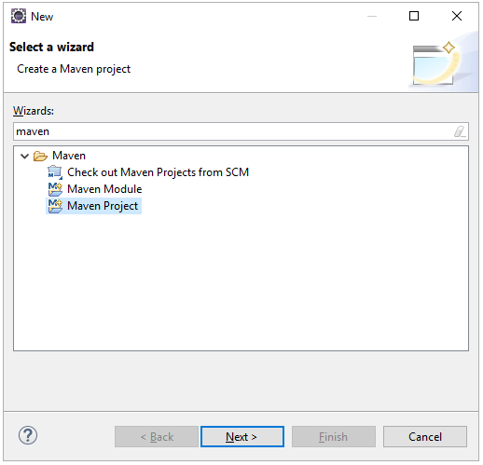

##### Hình 3.1 Chọn khởi tạo dự án Maven Project

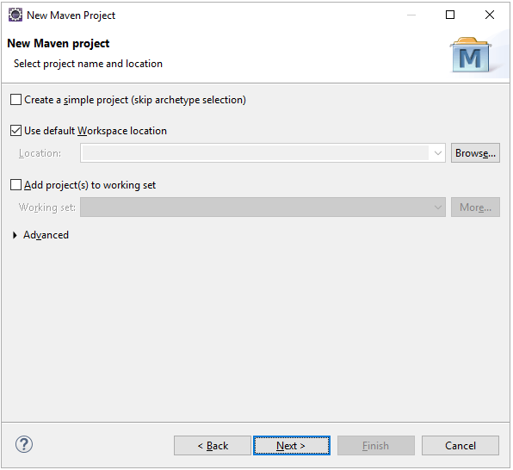

##### Hình 3.2 Click next khởi tạo dự án Maven

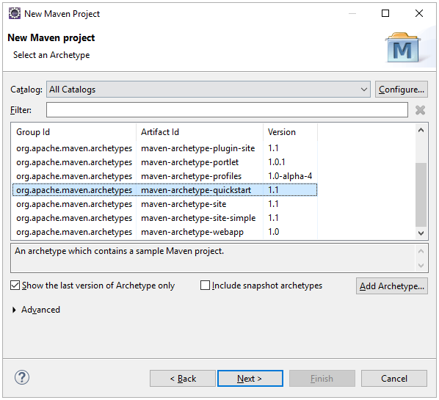

##### Hình 3.3 Chọn archetype (mẫu dự án)  và click next

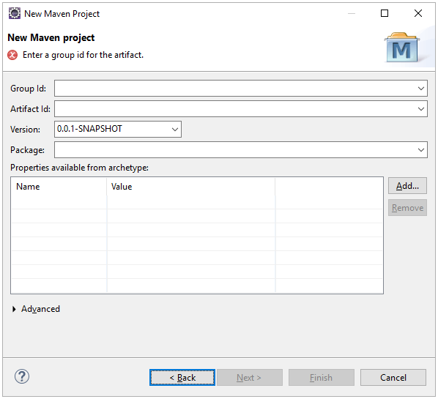

##### Hình 3.4 Bảng yêu cầu nhập thông tin xuất hiện.

* Điền các thông tin như sau:

+ Group Id: com.datn.

+ Artifact Id: DoAnTotNghiep

+ Package: com. datn.doantotnghiep.

* Do việc sử dụng Selenium có tích hợp đọc file dữ liệu từ một file Excel nên ta tạo dự án Maven nhằm mục đích dùng để bổ trợ cho việc cài đặt Apache Poi -một thư viện hỗ trợ tốt hơn trong việc đọc các file mà không gặp nhiều rắc rối.
* Apache POI là một thư viện mã nguồn mở cung cấp bởi apache được sử dụng để xử lý các file office như word, excel, powerpoint…
* Cách tích hợp thêm thư viện Apache Poi: trong file pom.xml ta nhập vào đoạn code sau và bấm Run.
* <dependency>
* <groupId>org.apache.poi</groupId>
* <artifactId>poi-ooxml</artifactId>
* <version>5.0.0</version>
* </dependency>
* Như vậy ta đã tạo được dự án Maven và cài thành công thư viên Apache Poi để hỗ trợ trong việc đọc file.

#### **3.2.2.2 Giới thiệu và tích hợp công cụ TestNG vào dự án**

- TestNG là 1 công cụ kiểm thử tự động được viết bằng Java, có chức năng quản lý việc tạo test case, thứ tự chạy test case và report sau khi test.

- TestNG được xây dựng từ cảm hứng của 2 Framework là JUnit (Java) và NUnit (C#). NG là viết tắt của từ Next Generation.

- Xem mindmap để có cái nhìn tổng quan hơn về testNG.

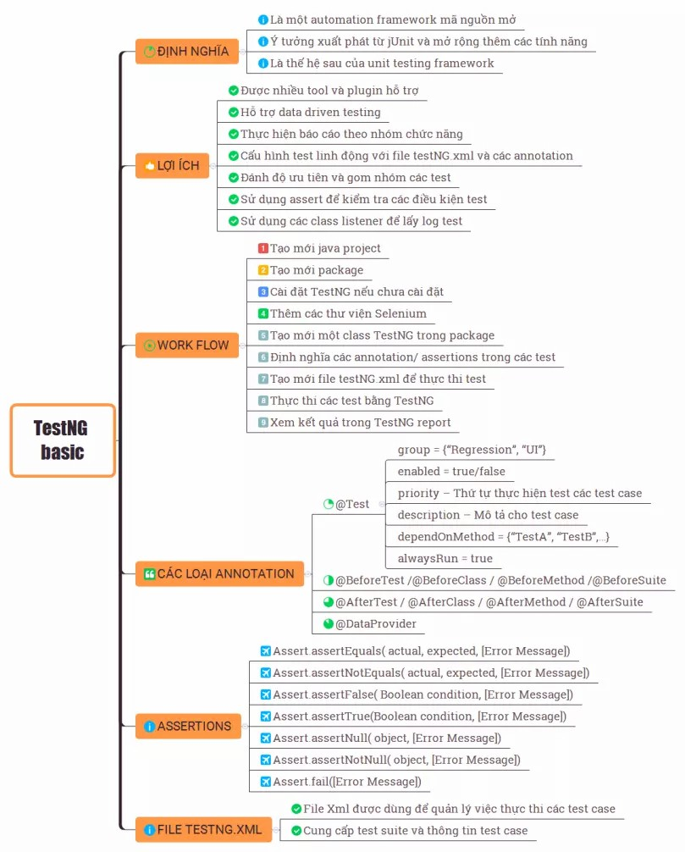

##### Hình 3.5 Mindmap về TestNG

- Cách tích hợp TestNG vào dự án

1. Mở Eclipse IDE lên -> click Help > Eclipse Marketplace…

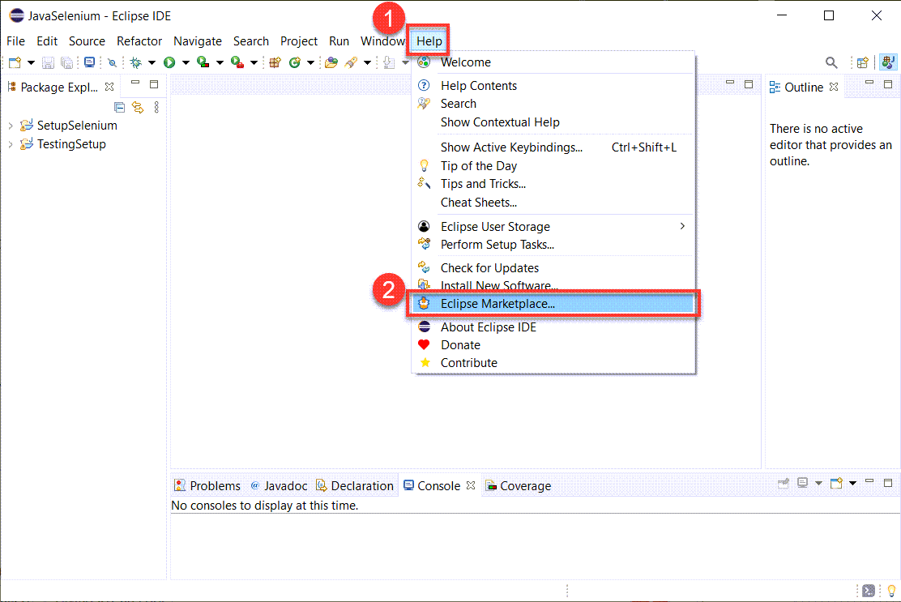

##### Hình 3.6 Bước 1 cài TestNG.

2. Gõ TestNG và nhấn Go để tìm kiếm framework như hình bên dưới

3. Nhấn Install để cài đặt.

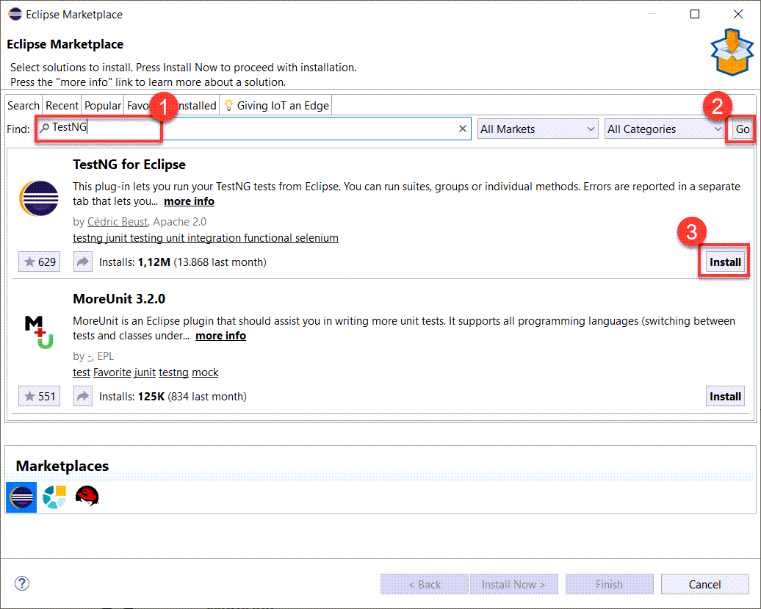

##### Hình 3.7 Bước 2 cài TestNG.

- Tiến trình đang chạy để xác nhận chọn gói TestNG for Eclipse:

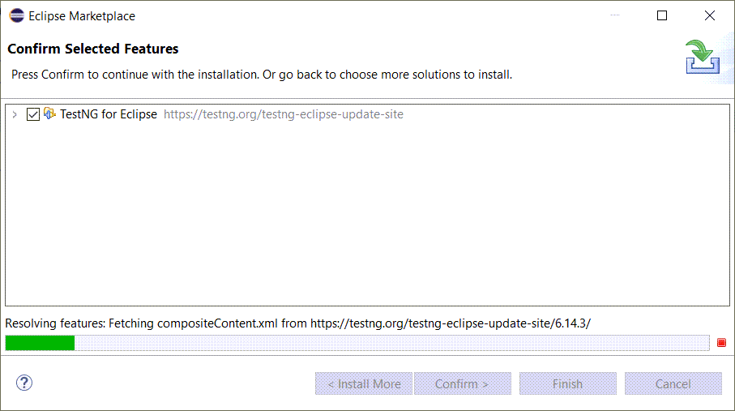

##### Hình 3.8 Chọn gói TestNG.

4. Nhấn chọn hết và "Confirm" để xác nhận bước tiếp theo.

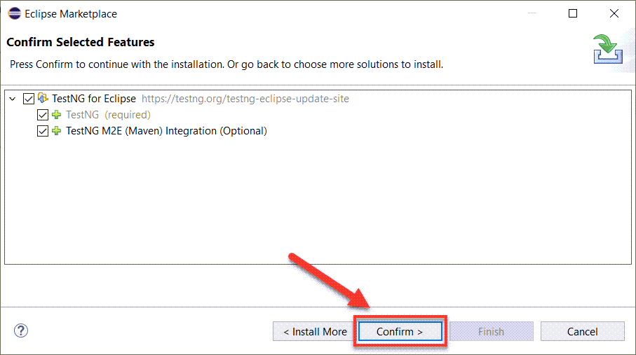

##### Hình 3.9 Nhấn Confirm.

1. Chọn "I accept..." và nhấn "Finish"

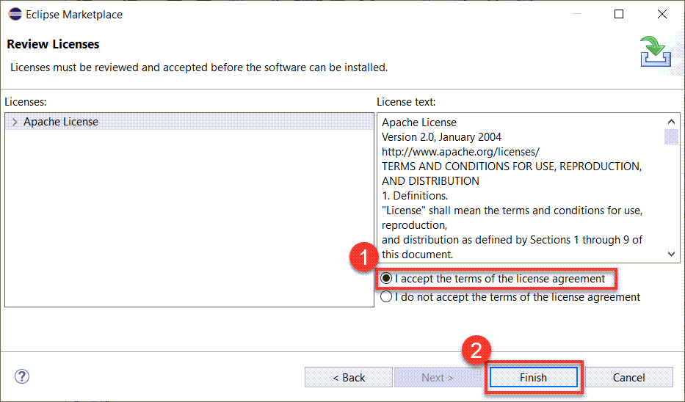

Nếu có cửa sổ bật lên xác nhận như hình bên dưới thì chọn "Install anyway"

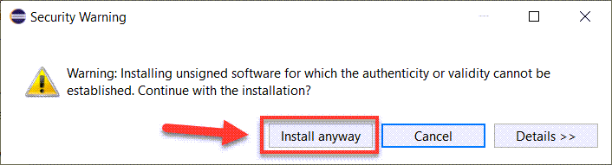

##### Hình 3.10 Chọn Install anyway

Chờ cho đến khi cài đặt xong và khởi động lại TestNG là được



##### Hình 3.11 Chờ TestNG cài xong.

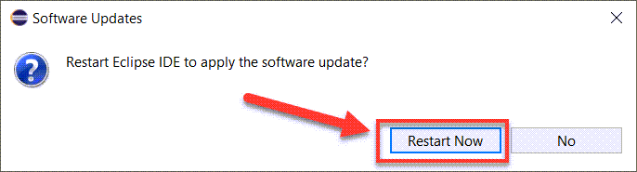

##### Hình 3.12 Sau khi cài xong thì nhấn Restart Now.

Sau khi khởi động lại, hãy xác minh xem TestNG có thực sự được cài đặt thành công hay không.

Bấm vào Window > Show View > Other .

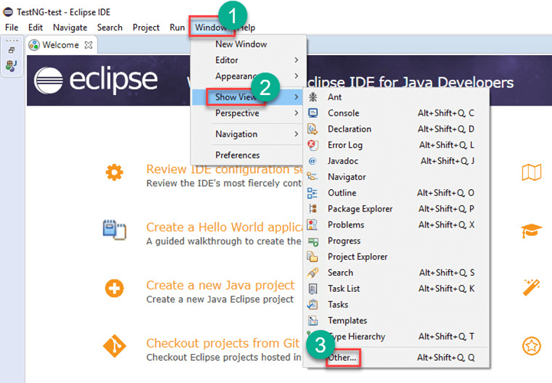

##### Hình 3.13 Kiểm tra đã cài đặt thành công hay chưa.

Sau đó, mở thư mục Java và xem TestNG có hiện lên chưa.

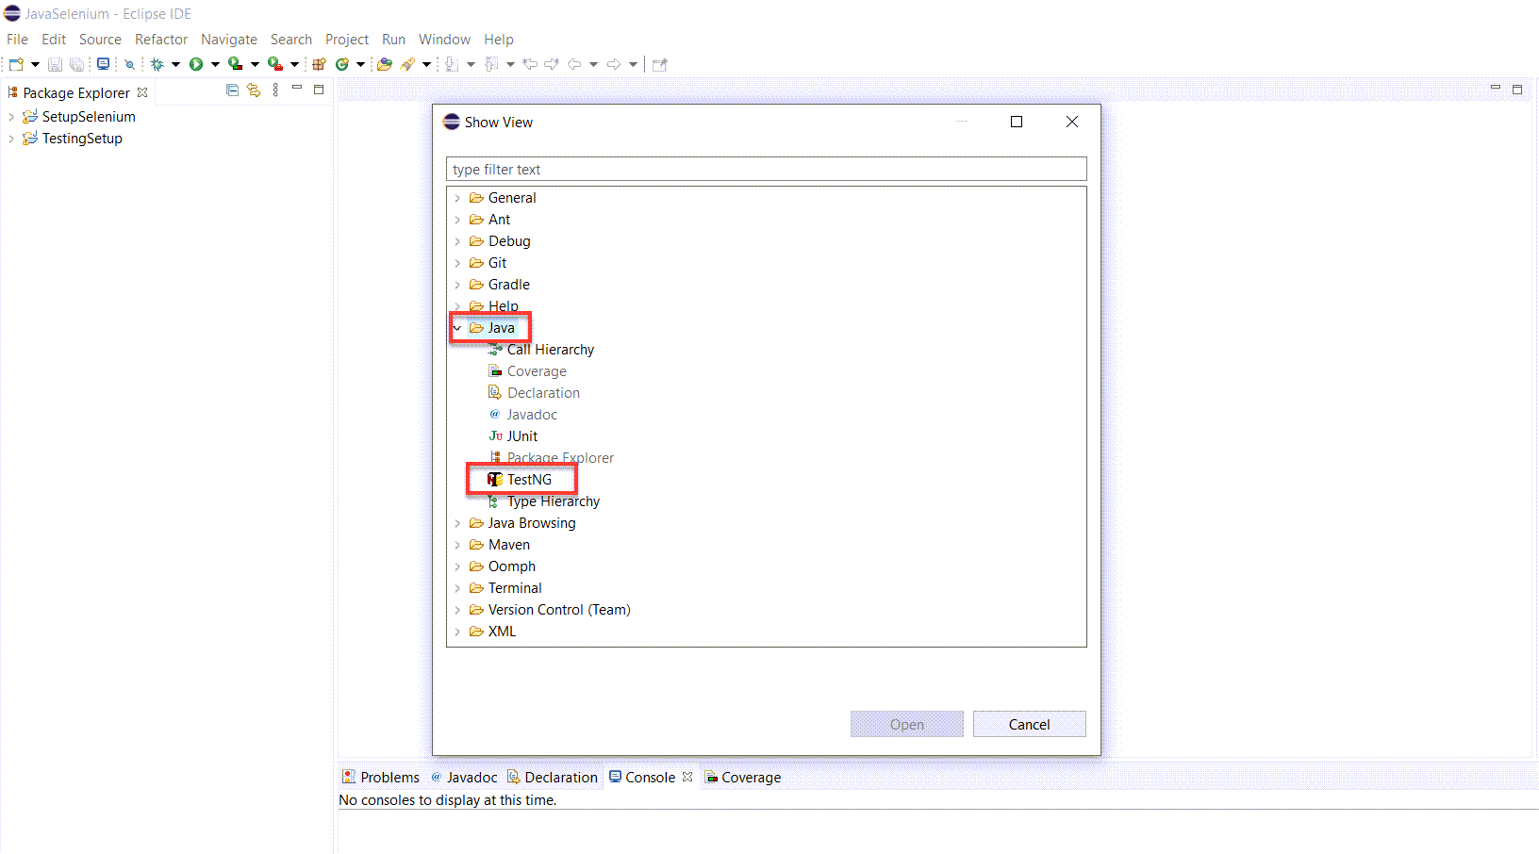

##### Hình 3.14 Nếu hiện như vậy là thành công

- Sử dụng TestNG

- Tạo Test Case bằng cách sử dụng chú thích TestNG

- Bây giờ, chúng ta sẽ tìm hiểu cách tạo test case đầu tiên của mình bằng cách sử dụng Chú thích (Annotation) TestNG trong Selenium

- Trước tiên chúng ta tạo một Project TestNG mới trong Eclipse và đặt tên là "FirstTestNGProject".

Thiết lập một Project TestNG mới

- Bước 1: Nhấp vào File > New > Java Project

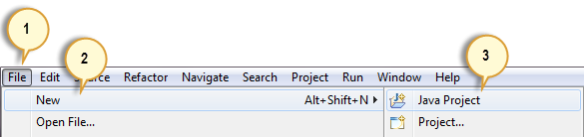

##### Hình 3.15 Bước 1 tích hợp TestNG.

- Bước 2: Gõ "FirstTestNGProject" làm Tên dự án, sau đó nhấp vào Next.

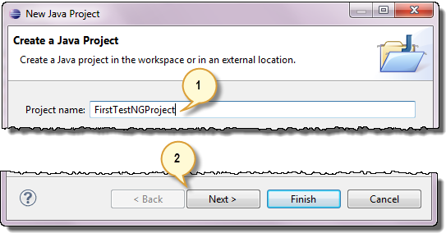

##### Hình 3.16 Bước 2 tích hợp TestNG

- Bước 3: Bây giờ chúng ta sẽ bắt đầu thêm Thư viện TestNG vào dự án của mình. Nhấp vào tab "Libraries", sau đó nhấp vào "Add Library…"

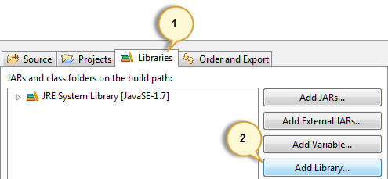

##### Hình 3.17 Bước 3 tích hợp TestNG.

- Bước 4: Trên hộp thoại Thêm Thư viện, chọn "TestNG" và nhấp vào Next.

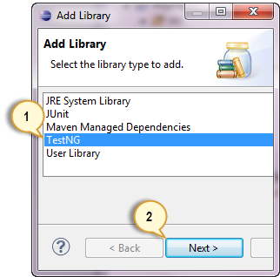

##### Hình 3.18 Bước 4 tích hợp TestNG.

- Bước 5: Nhấp vào Finish.

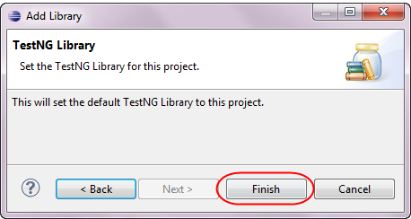

##### Hình 3.19 Bước 5 tích hợp TestNG.

- Sẽ thấy TestNG hiển thị trong danh sách Libraries.

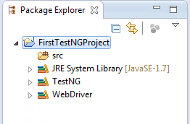

##### Hình 3.20 TestNG hiển thị.

#### **3.2.2.3 Cách tích hợp Selenium vào dự án Maven đã tích hợp sẵn TestNG**

Sau khi tạo Project Java Maven ở mục 3.2.1 xong, tới một bước quan trọng là bỏ library của Selenium Webdriver vào Project, để nó có thể chạy được các command của Webdriver.

Ấn chuột phải vào Project, sau đó chọn Properties

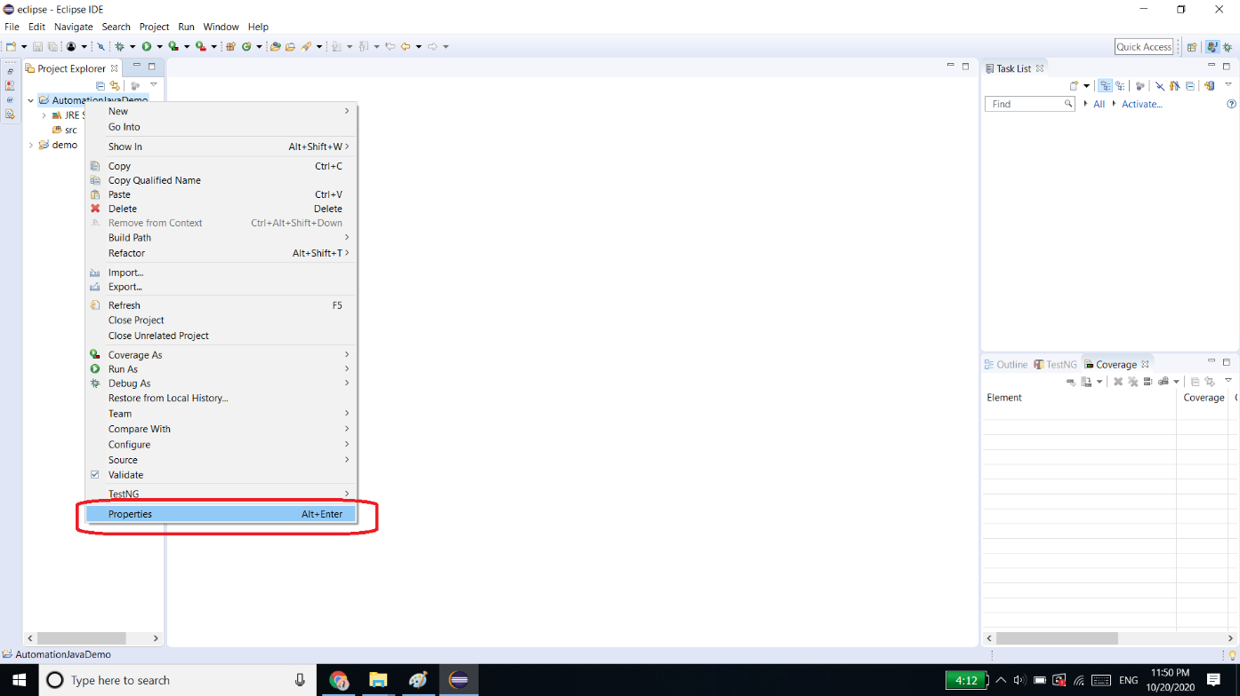

##### Hình 3.21 Bước 1 tích hợp thư viện Selenium Webdriver.

Chọn Java Build Path => Libraries => click chọn Classpath => Add External Jar => Chọn tới cái file Selenium có đuôi jar đã download bên trên

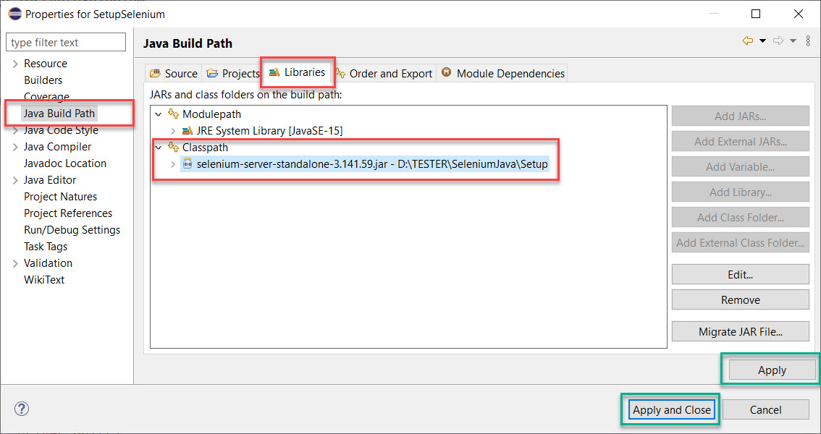

##### Hình 3.22 Bước 2 tích hợp thư viện Selenium Webdriver.

Nếu ra kết quả, xuất hiện một Referenced Library giống hình, là ta đã thành công

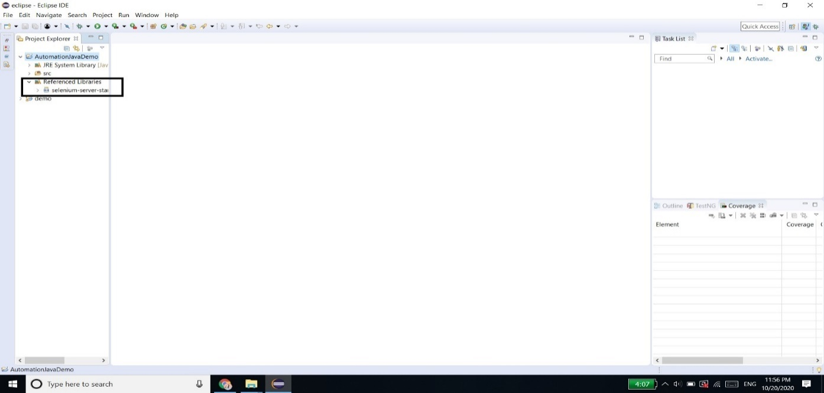

##### Hình 3.23 Bước 3 tích hợp thư viện Selenium Webdriver.

Hoàn tất quá trình Add thư viện Selenium vào Eclipse.

## 3.3 Công cụ kiểm thử tự động Katalon.

### 3.3.1 Giới thiệu về công cụ kiểm thử tự động Katalon.

Katalon Studio hiện đang là một công cụ kiểm thử tự động được biết đến khá rộng rãi cho phép người dùng có thể kiểm thử cả Web, API, mobile và desktop application, điều đặc biệt là nó được phát triển bởi đội ngũ kỹ sư phần mềm người Việt Nam.

Với sự thân thiện, linh hoạt và đầy đủ các tính năng cần thiết, Katalon Studio giúp cho quá trình kiểm thử tự động được thực hiện ổn định và nhanh hơn.

*Ưu điểm của Katalon Studio

Viết test case nhanh và đơn giản, được hỗ trợ cả chế độ Manual và Scripting.

Kiểm thử được các ứng dụng Web, API, mobile, desktop application.

Có thể sử dụng trên các nền tảng Window, Linux, macOS.

Hỗ trợ Codeless: Spy hoặc Record để tạo test case mà không cần phải viết code.

Hỗ trợ Data Driven Testing, sử dụng được các dạng external file như Excel, CSV, Database Source.

Hỗ trợ BDD Testing.

Hỗ trợ chạy từ command line, CI/CD integration, cài đặt thêm các plugins để mở rộng tính năng.

Có sẵn các built-in keywords cho Web, API, mobile, desktop application.

### 3.3.2 Cách cài đặt công cụ kiểm thử tự động Katalon.

Đầu tiên cần đăng kí một tài khoản Katalon Account tại địa chỉ: <https://www.katalon.com/sign-up>

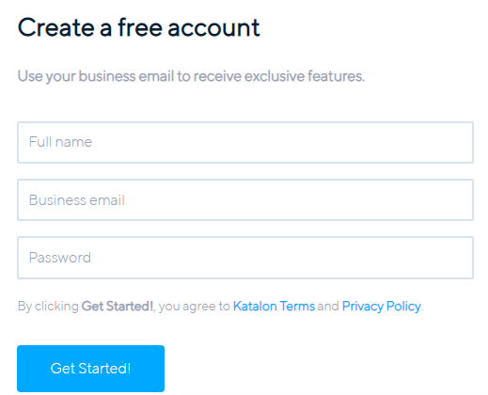

##### Hình 3.24 Đăng ký tài khoản Katalon.

Sau khi tạo xong tài khoản và đăng nhập, click vào Download Now để tải về máy. Tại đây, sẽ có hai phiên bản khác nhau được phân biệt như sau:

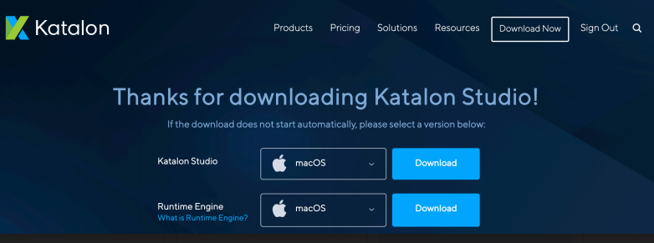

##### Hình 3.25 Chọn phiên bản Katalon muốn tải về.

Katalon Studio (KS): Được sử dụng như một IDE để viết test case, scripting.

Katalon Runtime Engine (KRE): Hỗ trợ chạy test trong chế độ Command Line Interface (CLI).

Tùy vào mục đích sử dụng, download version phù hợp, trong các bài đầu tiên sẽ sử dụng Katalon Studio (KS).

Lưu ý: Nếu dùng tài khoản email đăng ký là business email (không phải email miễn phí như Gmail, Yahoo….) thì sẽ được 30 ngày trial enterprise verison, hết 30 ngày sẽ tự động convert sang dạng miễn phí.

Sau download về máy tiến hành giải nén và mở ứng dụng trên máy tính. Để khởi động Katalon Studio, nhấp đúp vào katalon.exe.

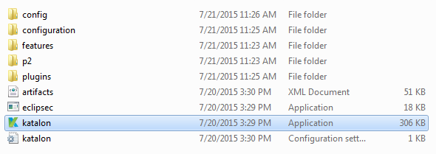

##### Hình 3.26 Chạy file Katalon

Ứng dụng sẽ hiển thị màn hình như ảnh sau:

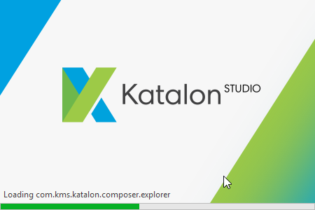

##### Hình 3.27 Giao diện Katalon khi khởi động

Ở lần hiển thị đầu tiên, cửa sổ kích hoạt Studio Katalon: nhằm mục đích kiểm tra tài khoản đang sử dụng là phiên bản enterprise, free hay đang trial. Nhập email và mật khẩu đã đăng ký cho tài khoản Katalon của khi nãy, sau đó nhấp vào nút Activate.

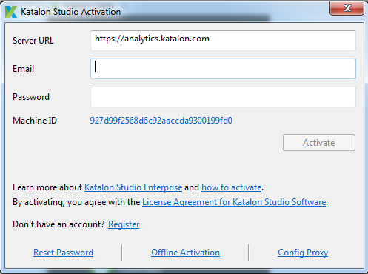

##### Hình 3.28 Nhập tài khoản đăng ký lúc nãy.

Sau khi đăng nhập vào được giao diện chính, sẽ thấy những thành phần như bên dưới, các thành phân từ 1 đến 5 được chú thích sau.

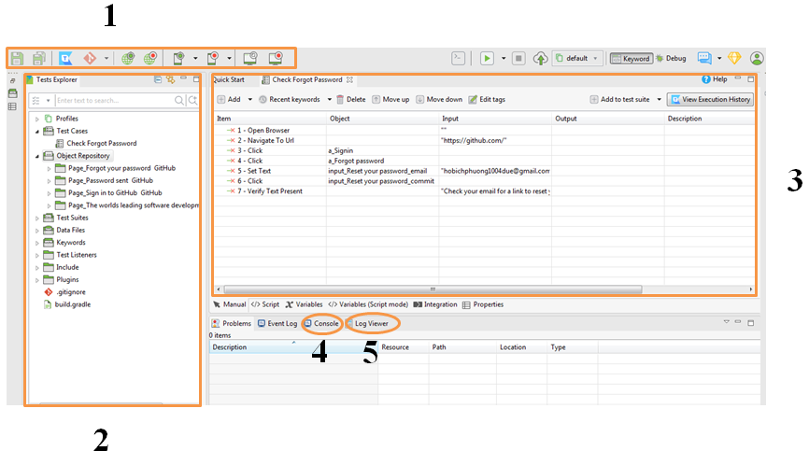

##### Hình 3.29 Giao diện chính của Katalon.

1. Thanh Toolbar: chứa tất cả các tính năng quan trọng thường xuyên sử dụng để làm việc.

2. Tests Explorer: các thư mục về cấu trúc dự án.

3. Danh sách các bước trong test case.

4. và 5. Hiển thị các kết quả test, hỗ trợ chế độ Console và Log Viewer.

**Chương 4 -KẾT QUẢ THỰC HIỆN**

**4.1 Kết quả thực hiện ứng dụng selenium, katalon vào kiểm thử website**

**4.1.1 Chức năng quản lý bài viết**

**4.1.1.1 Chức năng thêm bài viết.**

* Thiết kế testcase chức năng thêm bài viết.
* Phụ lục 2, trang 1.
* Tạo Test Script cho chức năng thêm bài viết.

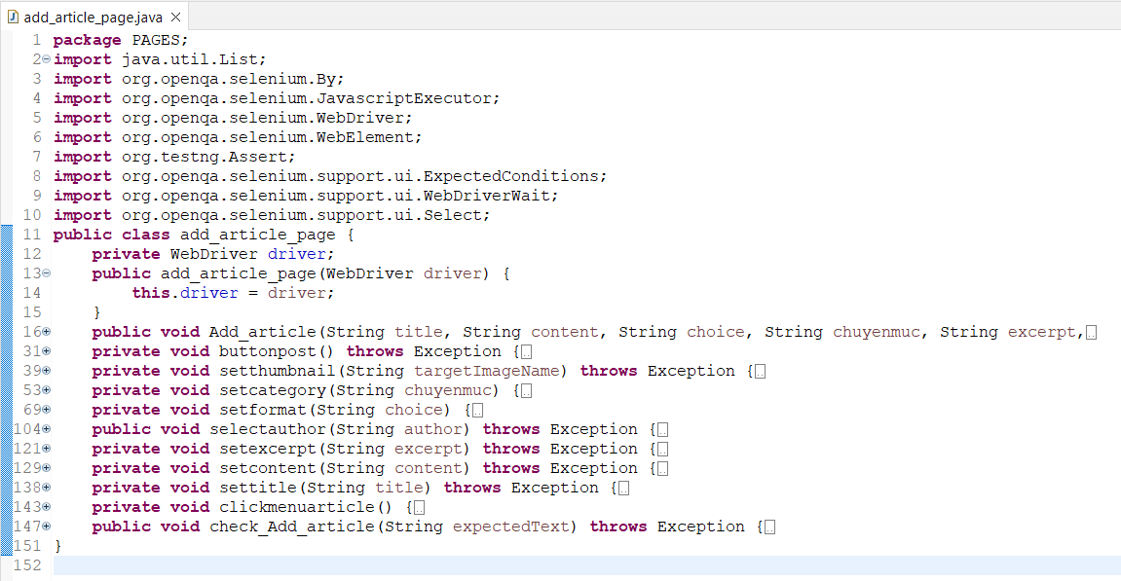

Hình 4.1 Tạo testscript thêm bài viết mới.

* Tạo đối tượng dùng để chạy chức năng thêm bài viết bằng câu lệnh.

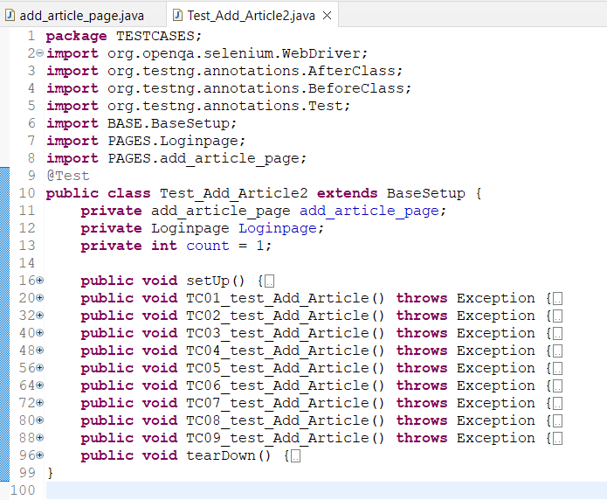

Hình 4.2 Tạo đối tượng chạy chức năng thêm bài viết bằng câu lệnh.

* Chạy Test Script và xem kết quả kiểm thử chức năng thêm bài viết mới.
* Kết quả testcase được hiển thị như hình.
* Nếu testcase passed sẽ hiển thị màu xanh.
* Nếu testcase failed sẽ hiển thị màu đỏ.
* Trong tag All Tests testcase passed sẽ được đánh dấu tích 🗹, testcase failed sẽ được đánh dấu 🗷.

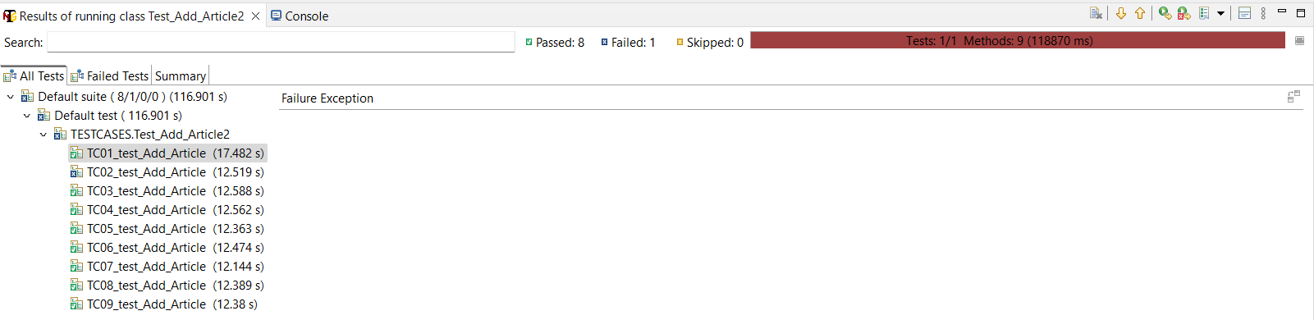

Hình 4.3 Kết quả chạy testcase trên TestNG – All Tests chức năng thêm bài viết.

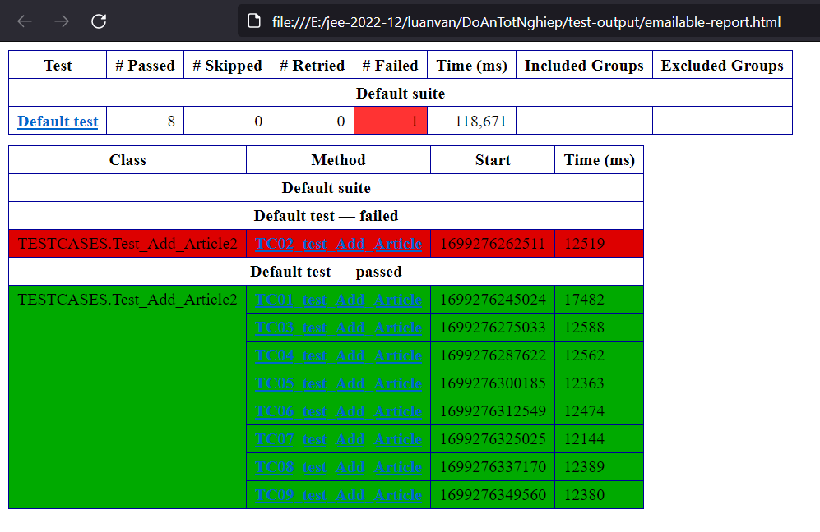

Hình 4.4 TestNG report (emailable-report.html) chức năng thêm bài viết.

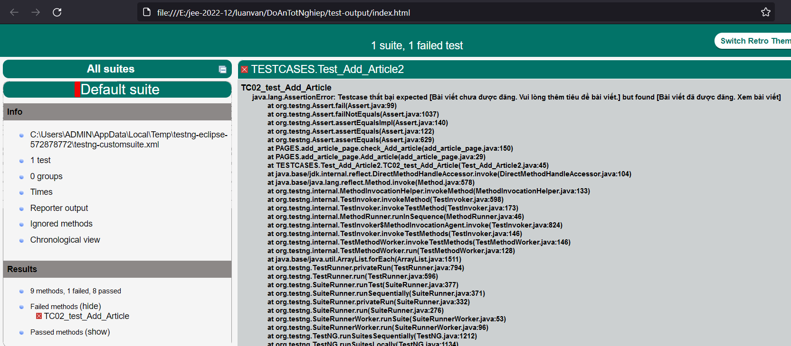

Hình 4.5 TestNG report (index.html) hỗ trợ tìm lỗi chức năng thêm bài viết.

**4.1.1.2 Chức năng sửa bài viết.**

* Thiết kế testcase chức năng sửa bài viết.
* Phụ lục 2, trang 4.
* Tạo Test Script cho chức năng sửa bài viết.

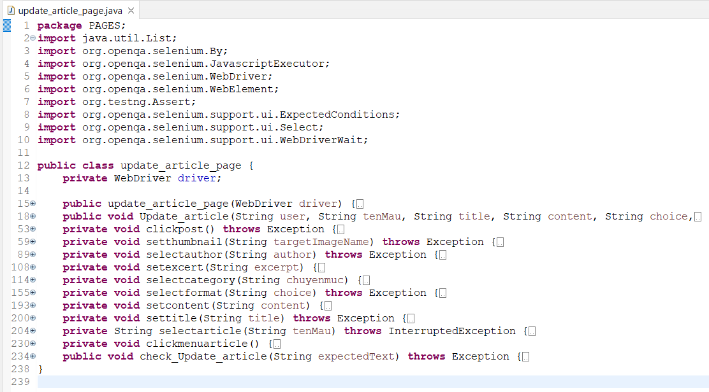

Hình 4.6 Tạo testscript sửa bài viết.

* Tạo đối tượng chạy chức năng sửa bài viết bằng câu lệnh.

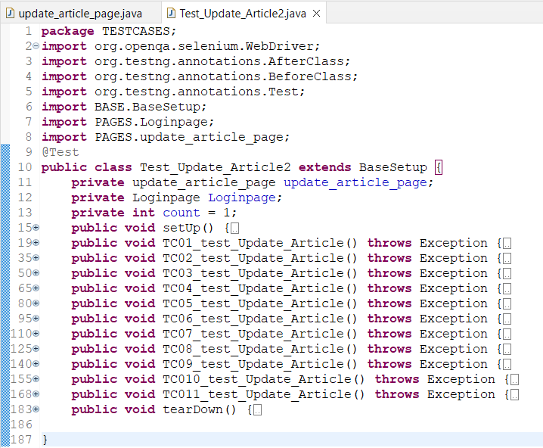

Hình 4.7 Tạo đối tượng chạy chức năng sửa bài viết bằng câu lệnh.

* Chạy Test Script và xem kết quả kiểm thử chức năng chỉnh sửa bài viết.
* Kết quả testcase được hiển thị như hình.
* Nếu testcase passed sẽ hiển thị màu xanh.
* Nếu testcase failed sẽ hiển thị màu đỏ.
* Trong tag All Tests testcase passed sẽ được đánh dấu tích 🗹, testcase failed sẽ được đánh dấu 🗷.

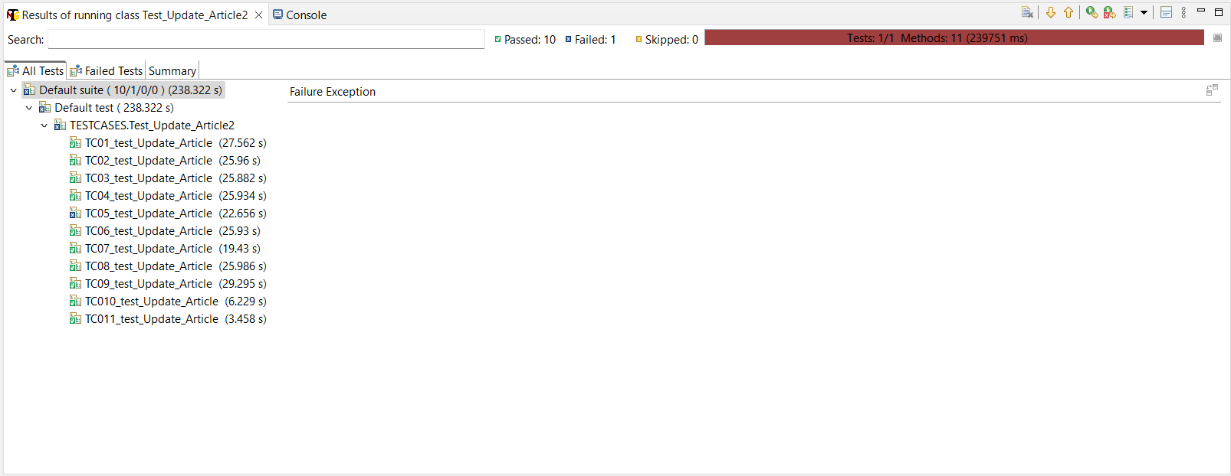

Hình 4.8 Kết quả chạy testcase trên TestNG – All Tests chức năng sửa bài viết.

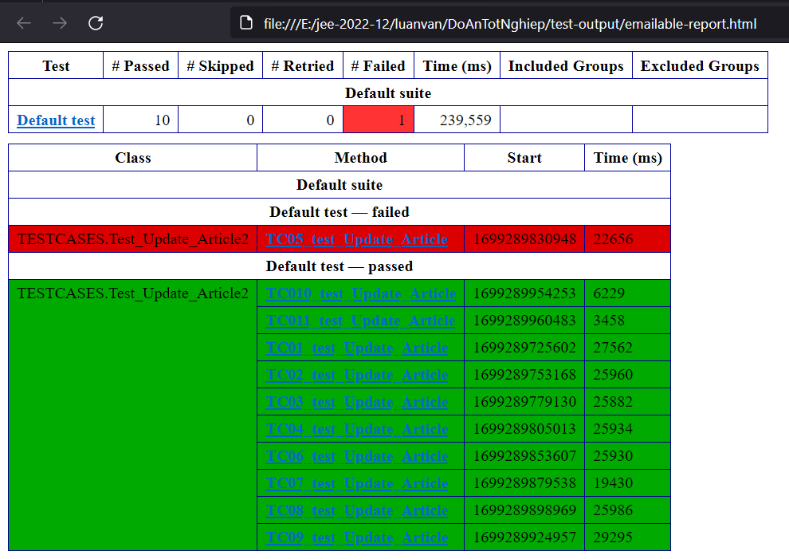

Hình 4.9 TestNG report (emailable-report.html) chức năng sửa bài viết.

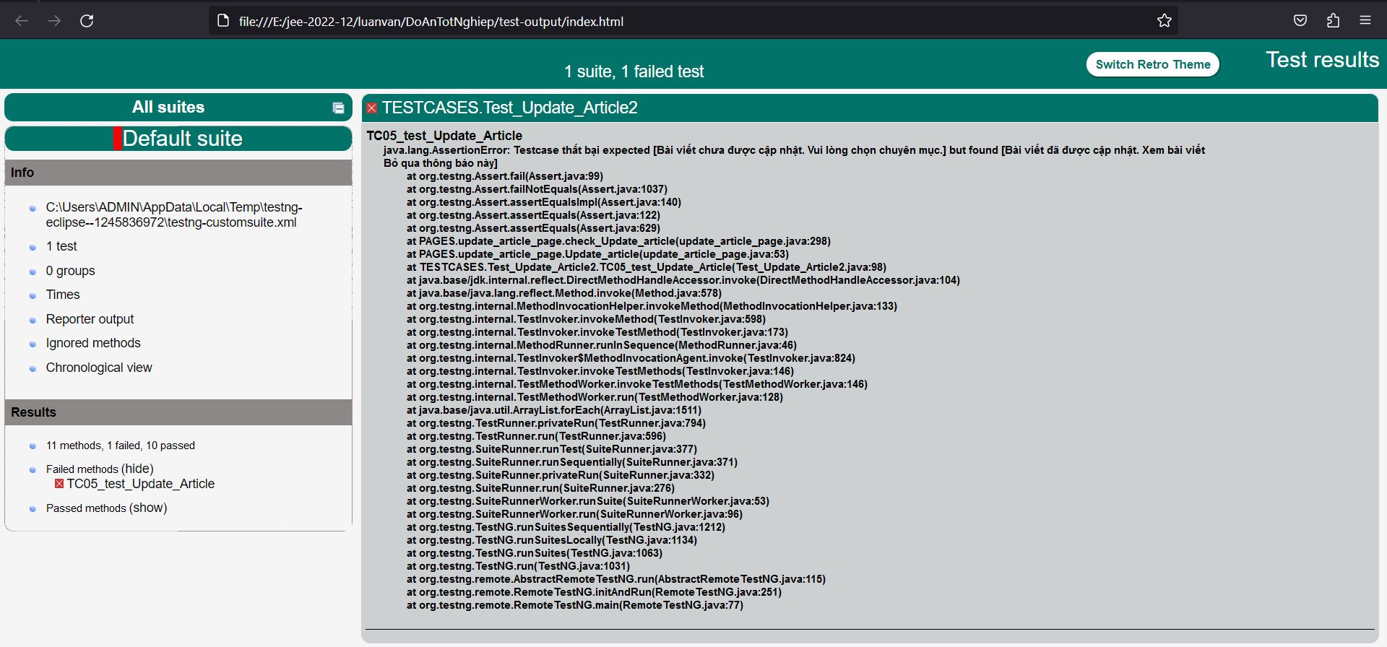

Hình 4.10 TestNG report (index.html) hỗ trợ tìm lỗi chức năng sửa bài viết.

**4.1.1.3 Chức năng sửa nhanh bài viết.**

* Thiết kế testcase chức năng sửa nhanh bài viết.
* Phụ lục 2, trang 8.
* Tạo Test Script cho chức năng sửa nhanh bài viết.

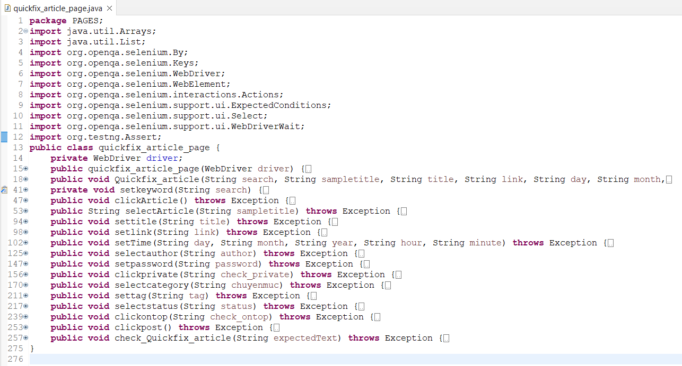

Hình 4.11 Tạo testscript sửa nhanh bài viết.

* Tạo đối tượng chạy chức năng sửa nhanh bài viết bằng câu lệnh.

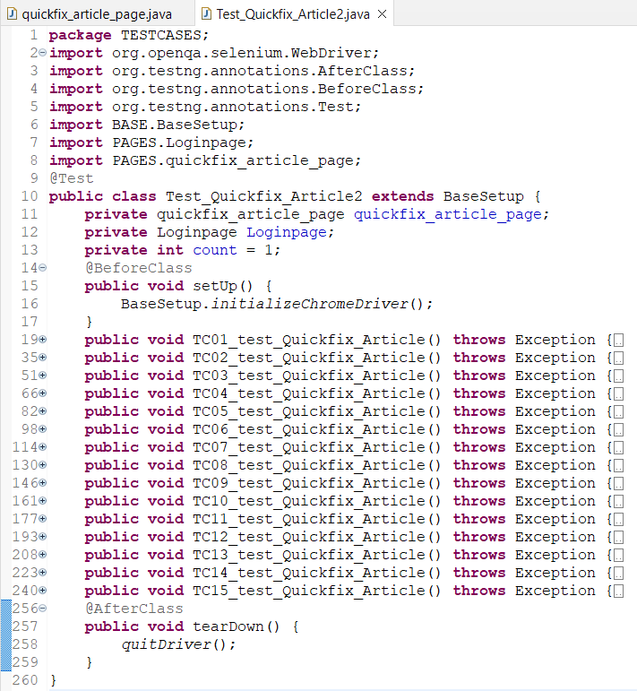

Hình 4.12 Tạo đối tượng chạy chức năng sửa nhanh bài viết bằng câu lệnh.

* Chạy Test Script và xem kết quả kiểm thử chức năng sửa nhanh bài viết.
* Kết quả testcase được hiển thị như hình.
* Nếu testcase passed sẽ hiển thị màu xanh.
* Nếu testcase failed sẽ hiển thị màu đỏ.
* Trong tag All Tests testcase passed sẽ được đánh dấu tích 🗹, testcase failed sẽ được đánh dấu 🗷.

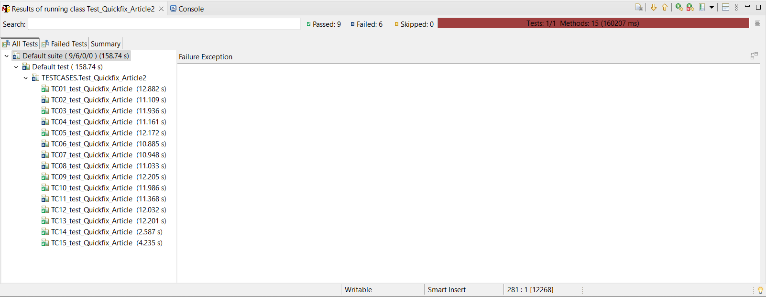

Hình 4.13 Kết quả chạy testcase trên TestNG – All Tests chức năng sửa nhanh bài viết.

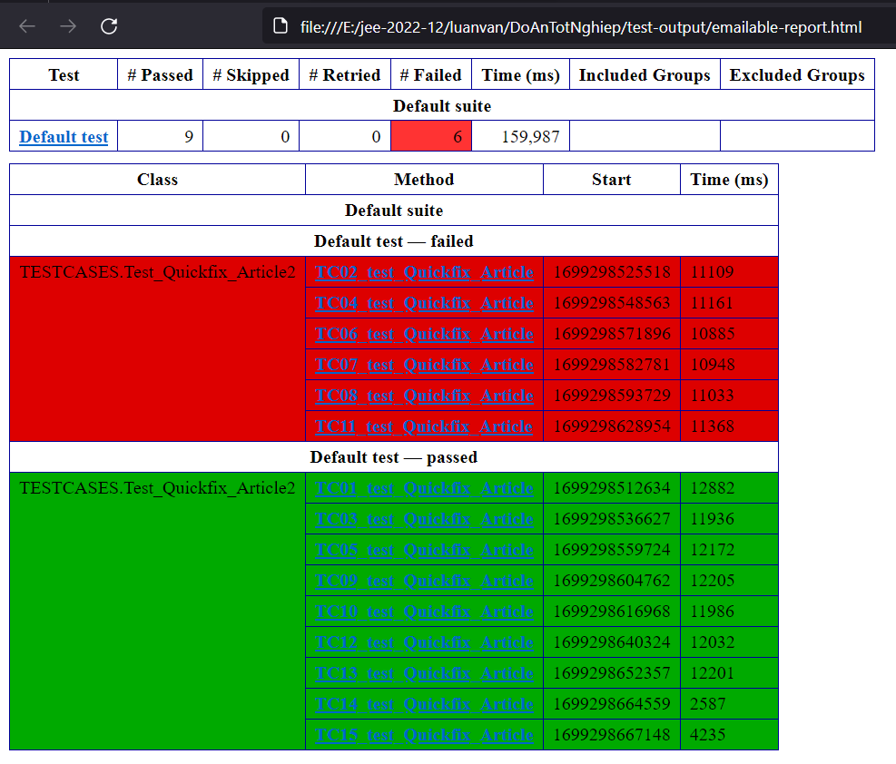

Hình 4.14 TestNG report (emailable-report.html) chức năng sửa nhanh bài viết

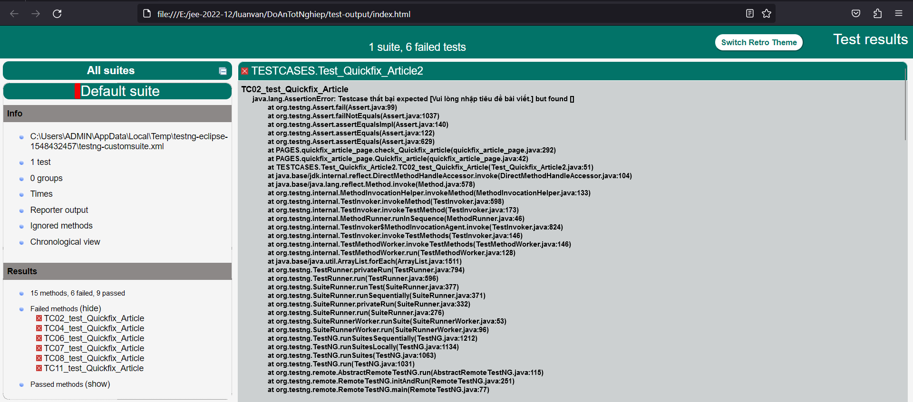

Hình 4.15 TestNG report (index.html) hỗ trợ tìm lỗi chức năng sửa nhanh bài viết.

**4.1.1.4 Chức năng xóa bài viết.**

* Thiết kế testcase chức năng xóa bài viết.
* Phụ lục 2, trang 19.
* Tạo Test Script cho chức năng xóa bài viết.

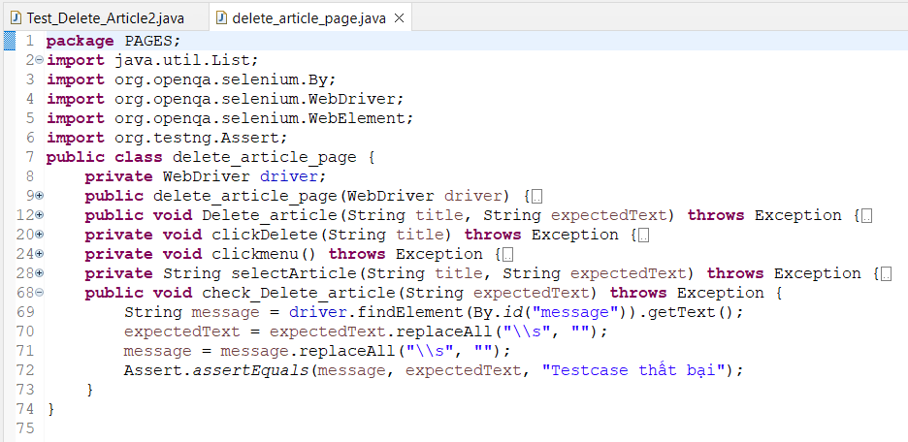

Hình 4.16 Tạo testscript xóa bài viết.

* Tạo đối tượng chạy chức năng xóa bài viết bằng câu lệnh.

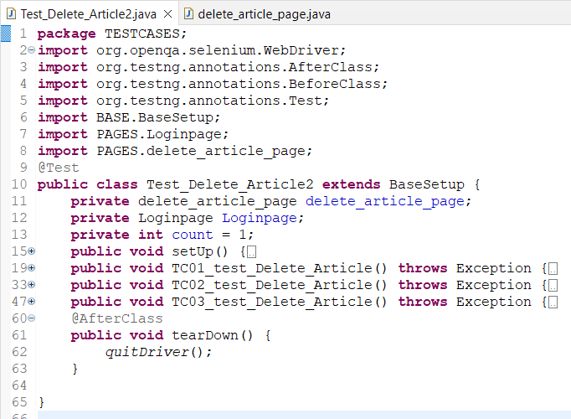

Hình 4.17 Tạo đối tượng chạy chức năng xóa bài viết bằng câu lệnh.

* Chạy Test Script và xem kết quả kiểm thử chức năng xóa bài viết.
* Kết quả testcase được hiển thị như hình.
* Nếu testcase passed sẽ hiển thị màu xanh.
* Nếu testcase failed sẽ hiển thị màu đỏ.
* Trong tag All Tests testcase passed sẽ được đánh dấu tích 🗹, testcase failed sẽ được đánh dấu 🗷.

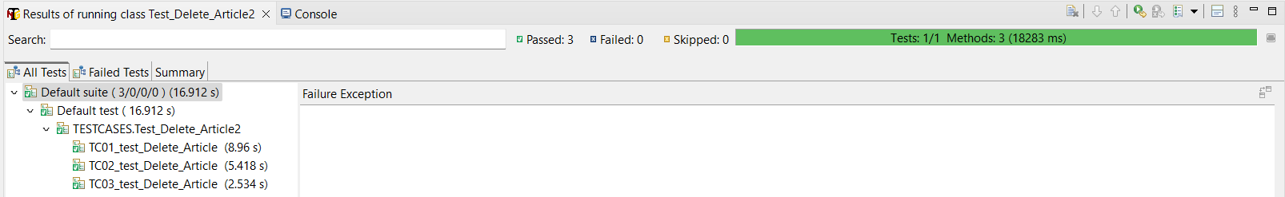

Hình 4.18 Kết quả chạy testcase trên TestNG – All Tests chức năng xóa bài viết.

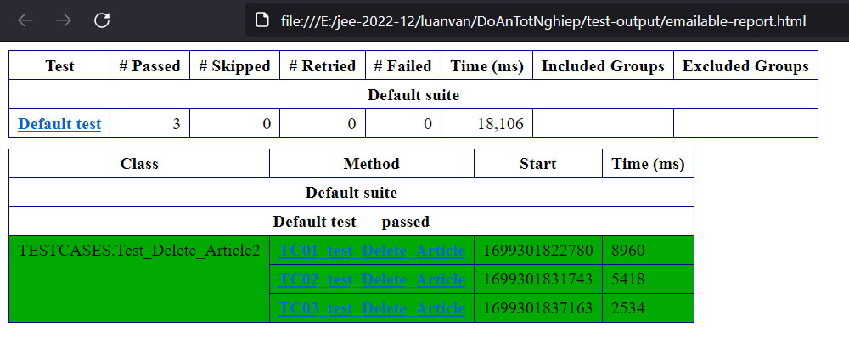

Hình 4.19 TestNG report (emailable-report.html) chức năng xóa bài viết

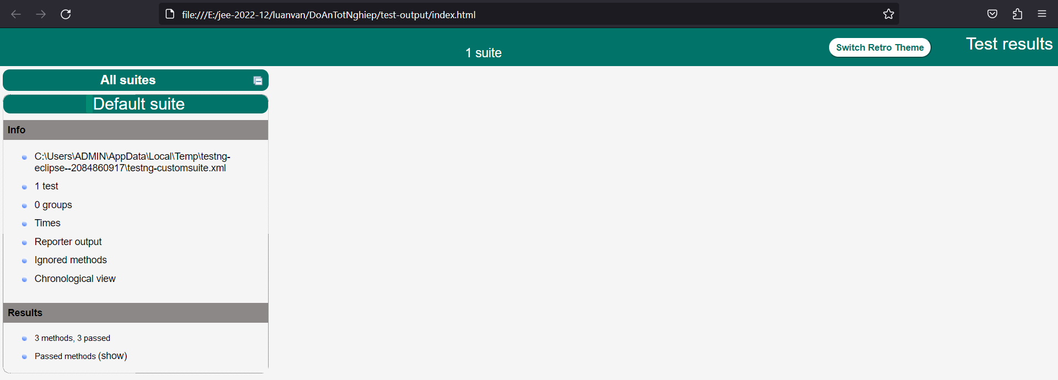

Hình 4.20 TestNG report (index.html) hỗ trợ tìm lỗi chức năng xóa bài viết.

**4.1.1.5 Chức năng xem bài viết.**

* Thiết kế testcase chức năng xem bài viết.
* Phụ lục 2, trang 20.
* Tạo Test Script cho chức năng xem bài viết.

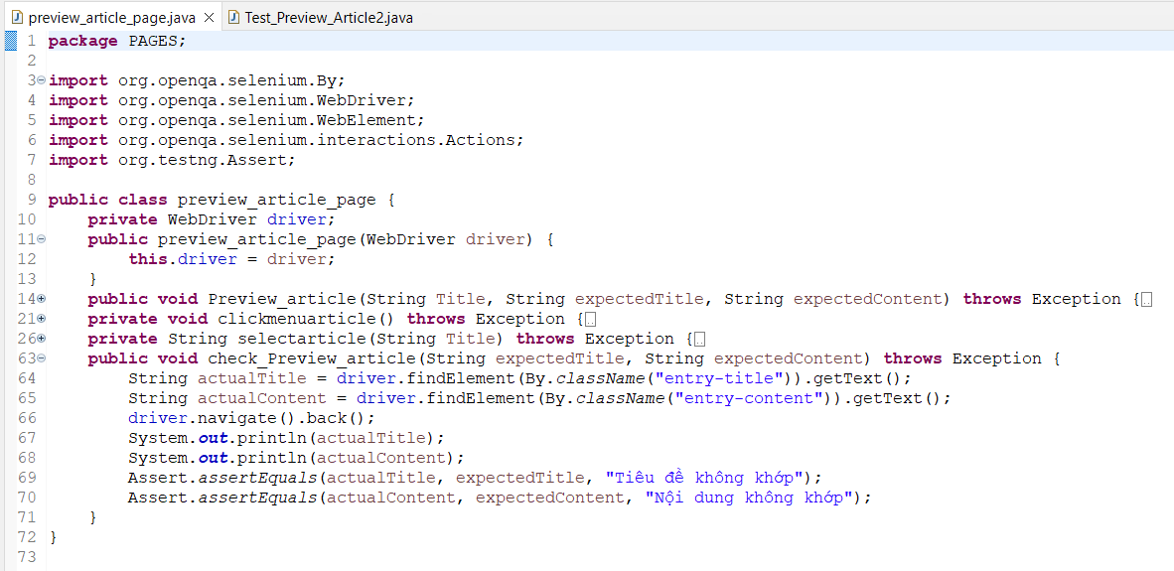

Hình 4.21 Tạo testscript xem bài viết.

* Tạo đối tượng chạy chức năng xem bài viết bằng câu lệnh.

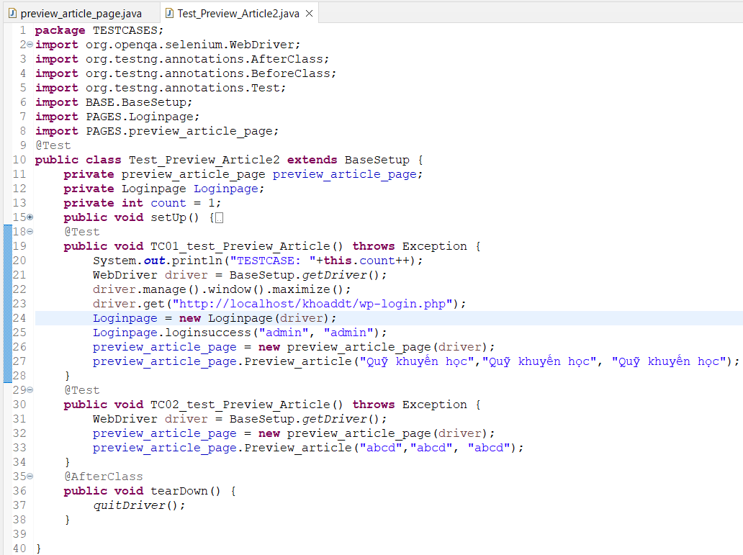

Hình 4.22 Tạo đối tượng chạy chức năng xem bài viết bằng câu lệnh.

* Chạy Test Script và xem kết quả kiểm thử chức năng xem bài viết.
* Kết quả testcase được hiển thị như hình.
* Nếu testcase passed sẽ hiển thị màu xanh.
* Nếu testcase failed sẽ hiển thị màu đỏ.
* Trong tag All Tests testcase passed sẽ được đánh dấu tích 🗹, testcase failed sẽ được đánh dấu 🗷.

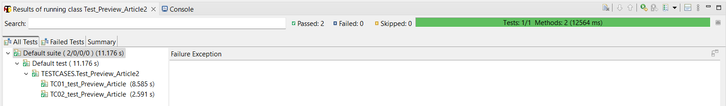

Hình 4.23 Kết quả chạy testcase trên TestNG – All Tests chức năng xem bài viết.

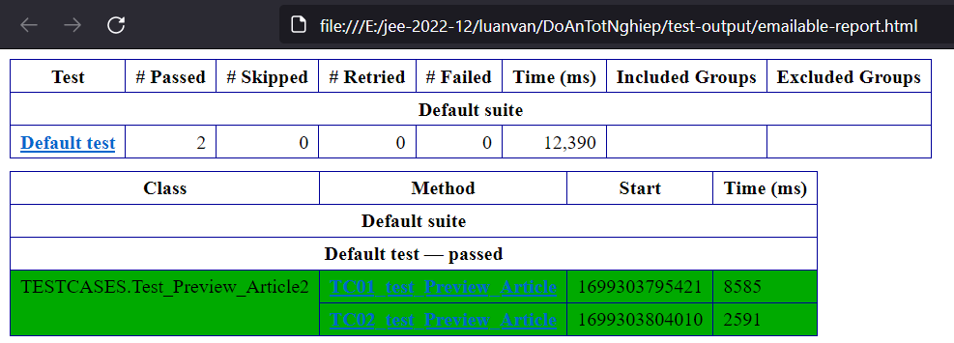

Hình 4.24 TestNG report (emailable-report.html) chức năng xem bài viết

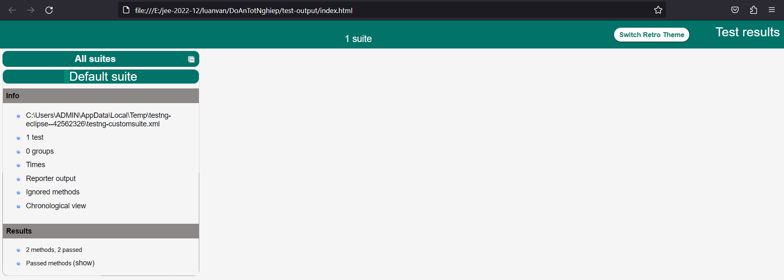

Hình 4.25 TestNG report (index.html) hỗ trợ tìm lỗi chức năng xem bài viết.

**4.1.2 Chức năng quản lý thành viên**

**4.1.2.1 Chức năng thêm thành viên.**

* Thiết kế testcase chức năng thêm thành viên.
* Phụ lục 2, trang 21.
* Tạo Test Script cho chức năng thêm thành viên.

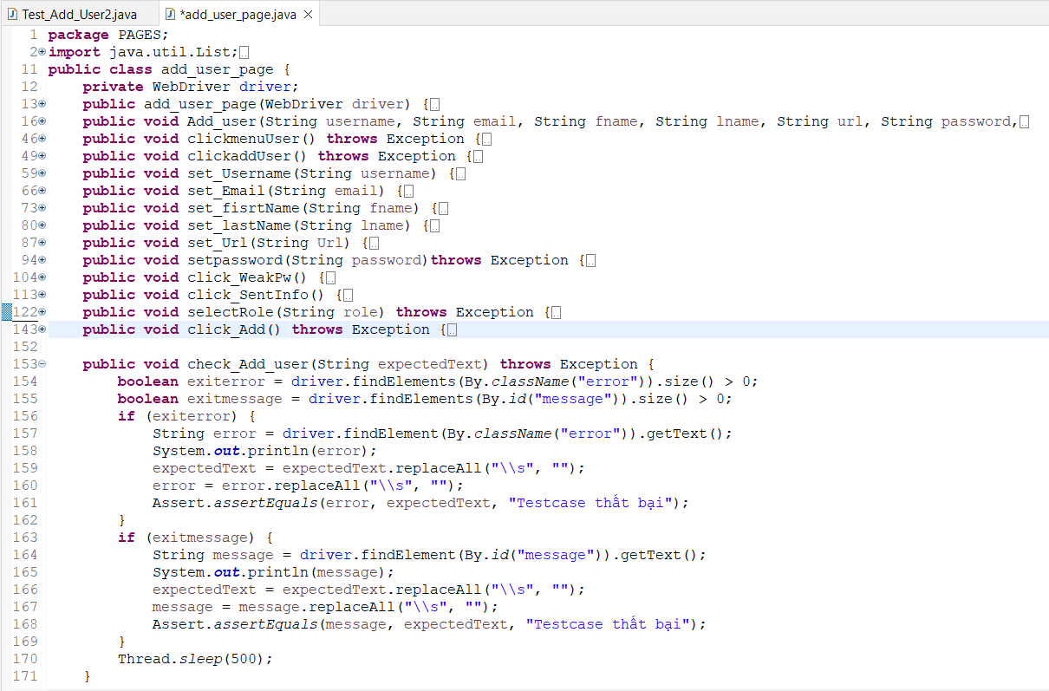

Hình 4.26 Tạo testscript thêm thành viên.

* Tạo đối tượng chạy chức năng thêm thành viên bằng câu lệnh.

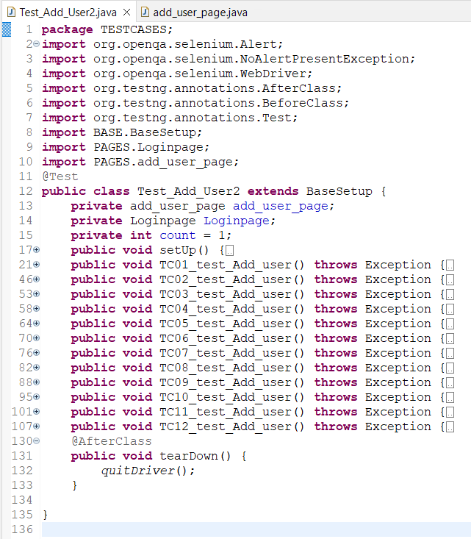

Hình 4.27 Tạo đối tượng chạy chức năng thêm thành viên bằng câu lệnh.

* Chạy Test Script và xem kết quả kiểm thử chức năng thêm thành viên.
* Kết quả testcase được hiển thị như hình.
* Nếu testcase passed sẽ hiển thị màu xanh.
* Nếu testcase failed sẽ hiển thị màu đỏ.
* Trong tag All Tests testcase passed sẽ được đánh dấu tích 🗹, testcase failed sẽ được đánh dấu 🗷.

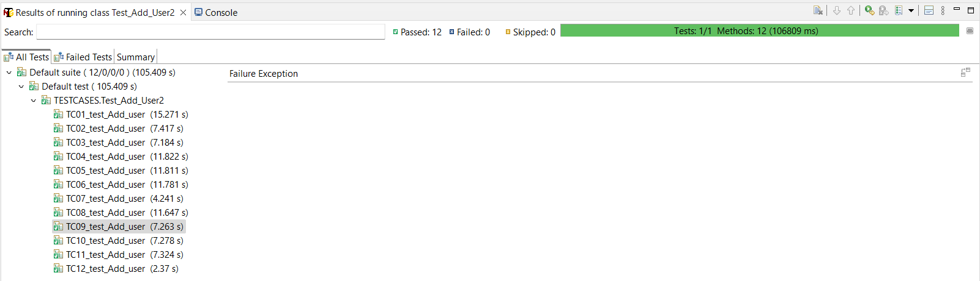

Hình 4.28 Kết quả chạy testcase trên TestNG – All Tests chức năng thêm thành viên.

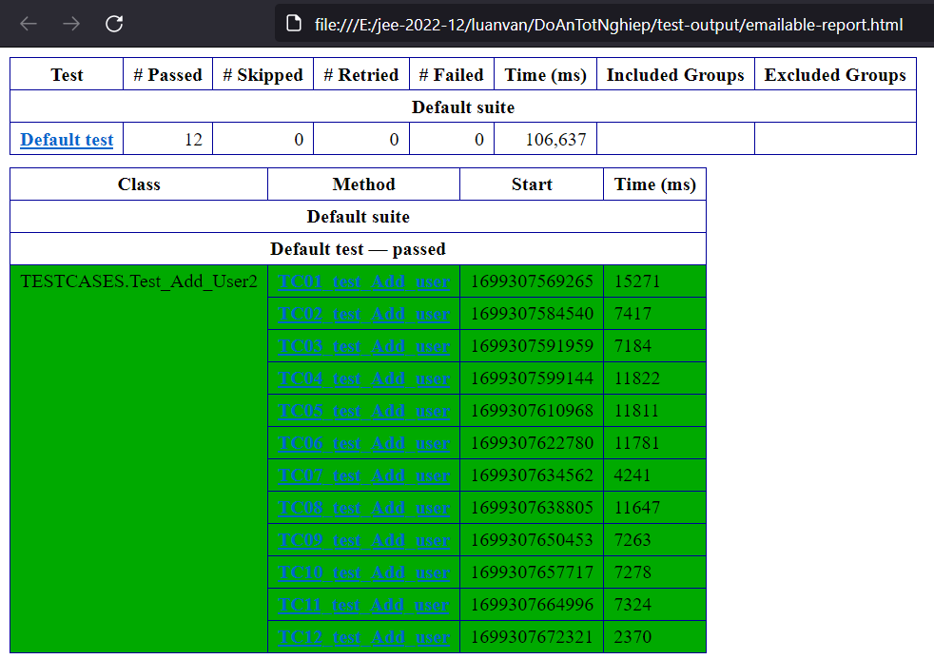

Hình 4.29 TestNG report (emailable-report.html) chức năng thêm thành viên.

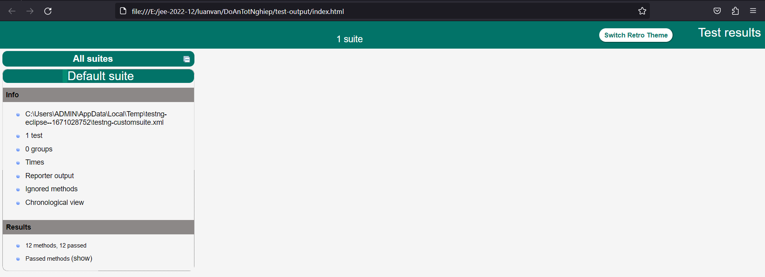

Hình 4.30 TestNG report (index.html) hỗ trợ tìm lỗi chức năng thêm thành viên.

**4.1.2.2 Chức năng sửa thành viên.**

* Thiết kế testcase chức năng sửa thành viên.
* Phụ lục 2, trang 26.
* Tạo Test Script cho chức năng sửa thành viên.

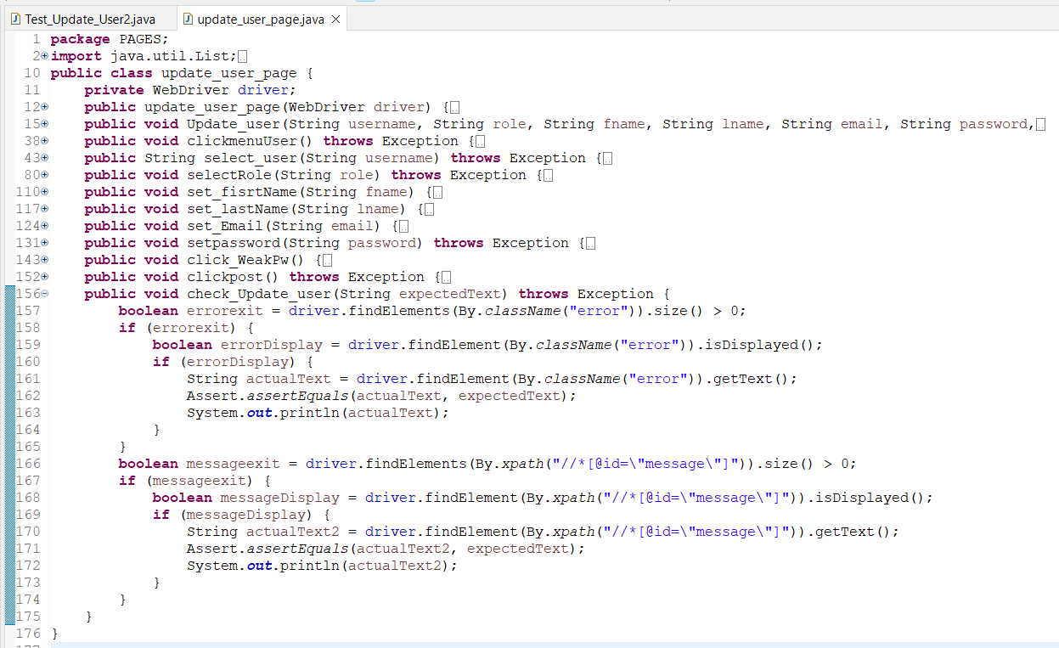

Hình 4.31 Tạo testscript sửa thành viên.

* Tạo đối tượng chạy chức năng sửa thành viên bằng câu lệnh.

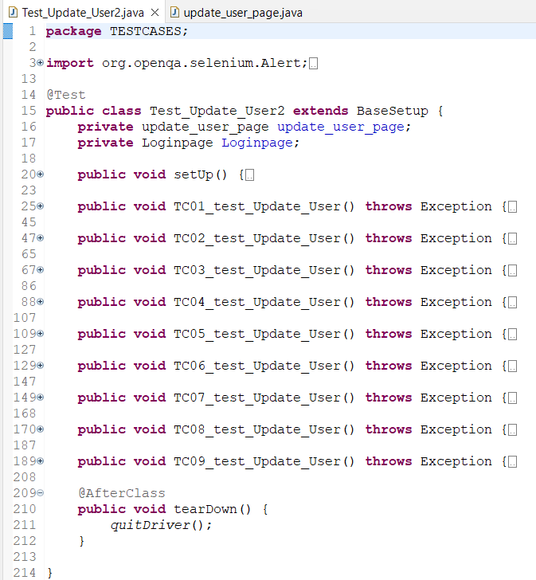

Hình 4.32 Tạo đối tượng chạy chức năng sửa thành viên bằng câu lệnh.

* Chạy Test Script và xem kết quả kiểm thử chức năng sửa thành viên.
* Kết quả testcase được hiển thị như hình.
* Nếu testcase passed sẽ hiển thị màu xanh.
* Nếu testcase failed sẽ hiển thị màu đỏ.
* Trong tag All Tests testcase passed sẽ được đánh dấu tích 🗹, testcase failed sẽ được đánh dấu 🗷.

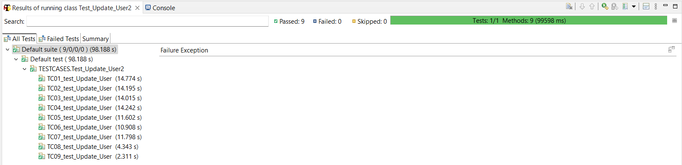

Hình 4.33 Kết quả chạy testcase trên TestNG – All Tests chức năng sửa thành viên.

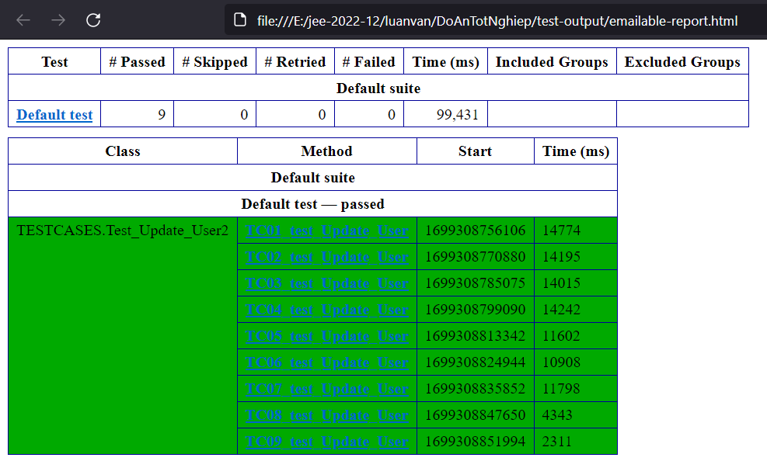

Hình 4.34 TestNG report (emailable-report.html) chức năng sửa thành viên.

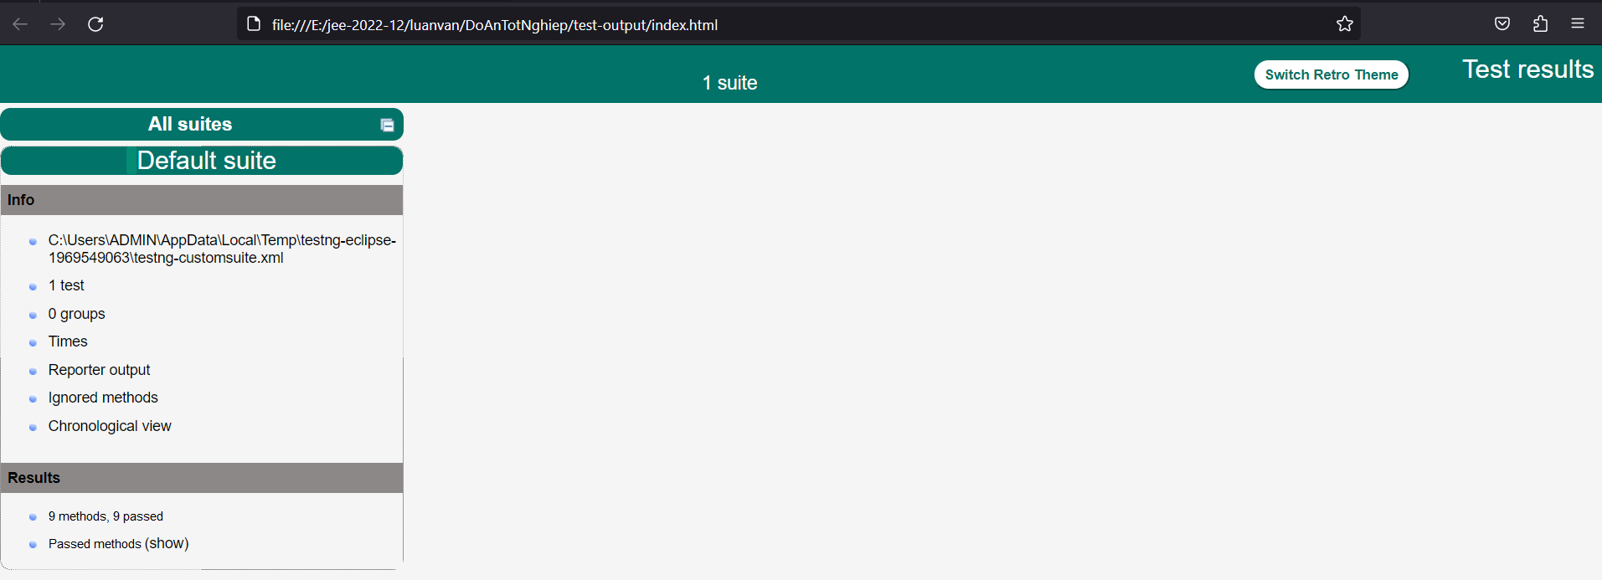

Hình 4.35 TestNG report (index.html) hỗ trợ tìm lỗi chức năng sửa thành viên.

**4.1.2.3 Chức năng xóa thành viên.**

* Thiết kế testcase chức năng xóa thành viên.
* Phụ lục 2, trang 29.
* Tạo Test Script cho chức năng xóa thành viên.

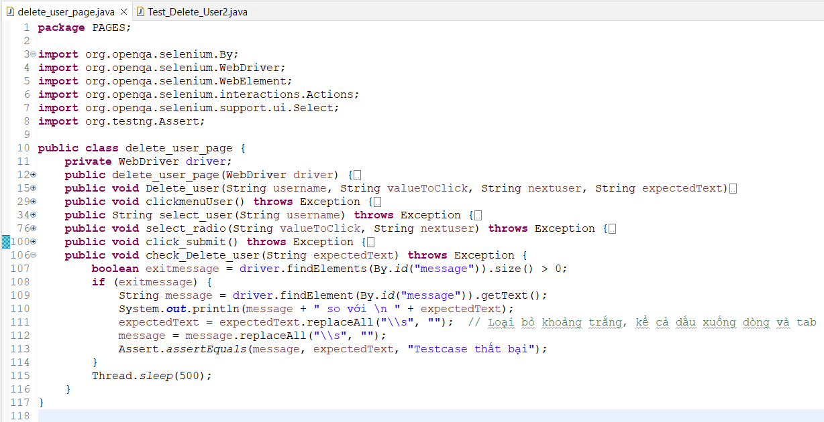

Hình 4.36 Tạo testscript xóa thành viên.

* Tạo đối tượng chạy chức năng xóa thành viên bằng câu lệnh.

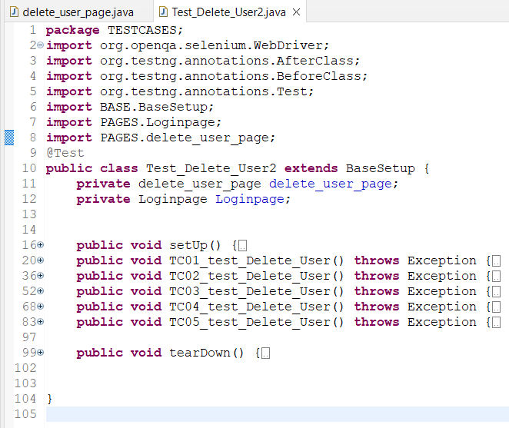

Hình 4.37 Tạo đối tượng chạy chức năng xóa thành viên bằng câu lệnh.

* Chạy Test Script và xem kết quả kiểm thử chức năng xóa thành viên.
* Kết quả testcase được hiển thị như hình.
* Nếu testcase passed sẽ hiển thị màu xanh.
* Nếu testcase failed sẽ hiển thị màu đỏ.
* Trong tag All Tests testcase passed sẽ được đánh dấu tích 🗹, testcase failed sẽ được đánh dấu 🗷.

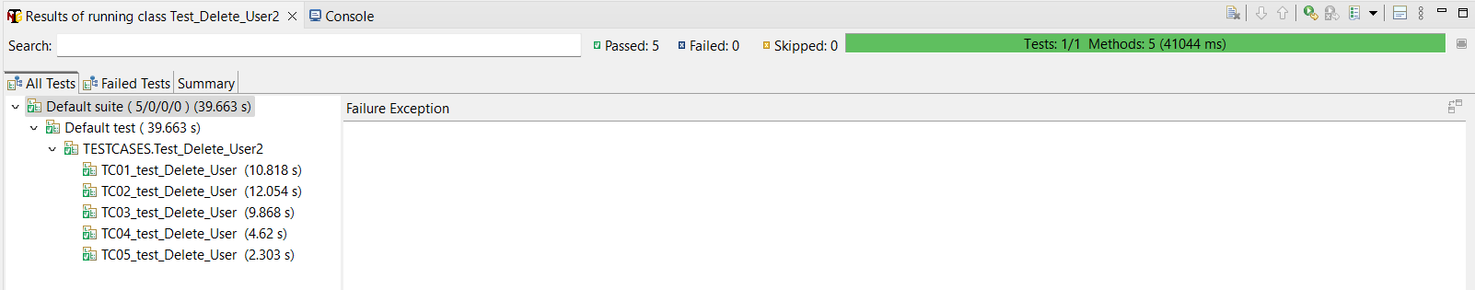

Hình 4.38 Kết quả chạy testcase trên TestNG – All Tests chức năng xóa thành viên.

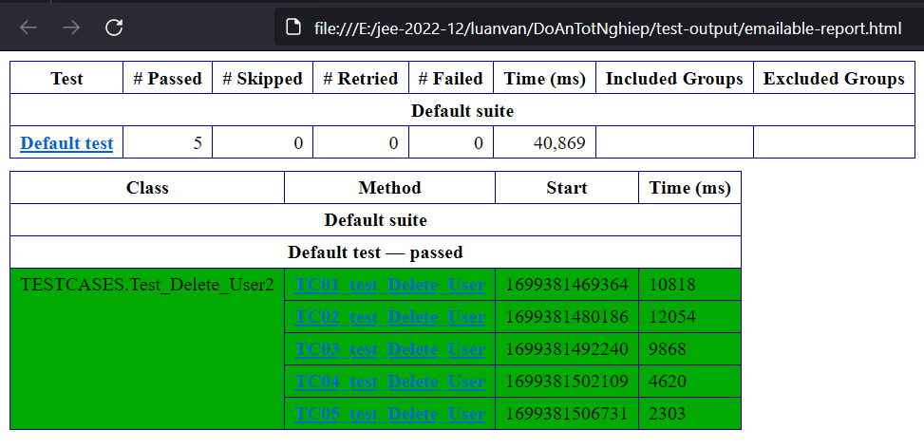

Hình 4.39 TestNG report (emailable-report.html) chức năng xóa thành viên.

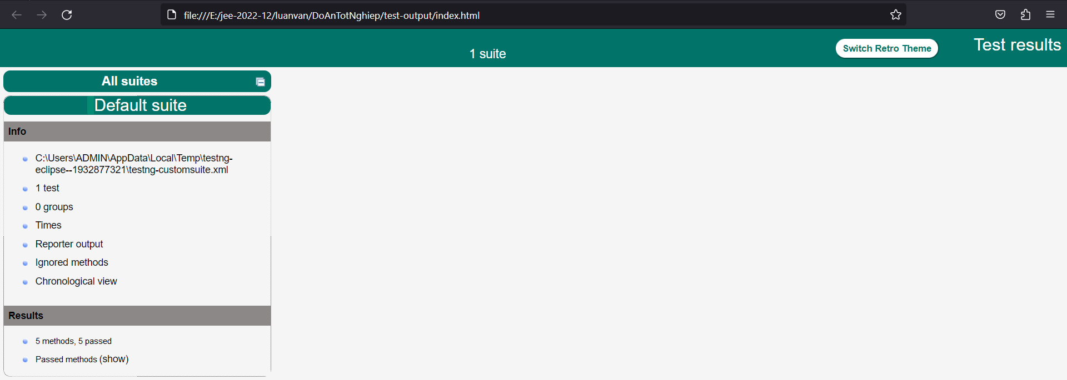

Hình 4.40 TestNG report (index.html) hỗ trợ tìm lỗi chức năng xóa thành viên.

**4.1.2.4 Chức năng xem thành viên.**

* Thiết kế testcase chức năng xem thành viên.
* Phụ lục 2, trang 31.
* Tạo Test Script cho chức năng xem thành viên.

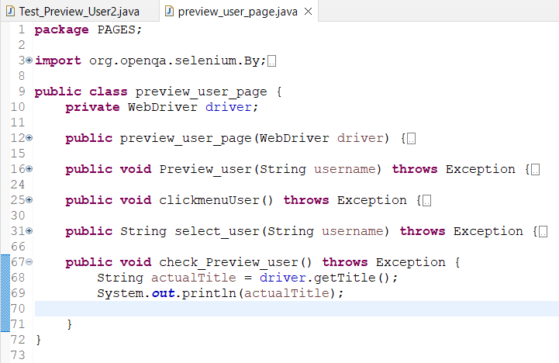

Hình 4.41 Tạo testscript xem thành viên.

* Tạo đối tượng chạy chức năng xem thành viên bằng câu lệnh.

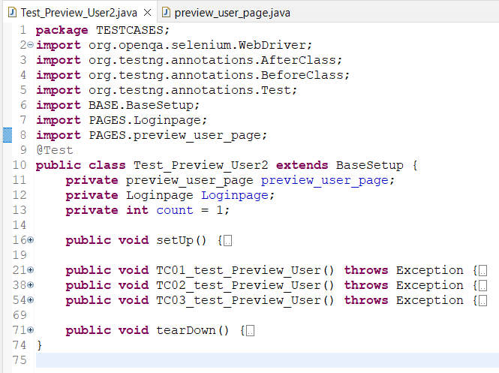

Hình 4.42 Tạo đối tượng chạy chức năng xem thành viên bằng câu lệnh.

* Chạy Test Script và xem kết quả kiểm thử chức năng xem thành viên.
* Kết quả testcase được hiển thị như hình.
* Nếu testcase passed sẽ hiển thị màu xanh.
* Nếu testcase failed sẽ hiển thị màu đỏ.
* Trong tag All Tests testcase passed sẽ được đánh dấu tích 🗹, testcase failed sẽ được đánh dấu 🗷.

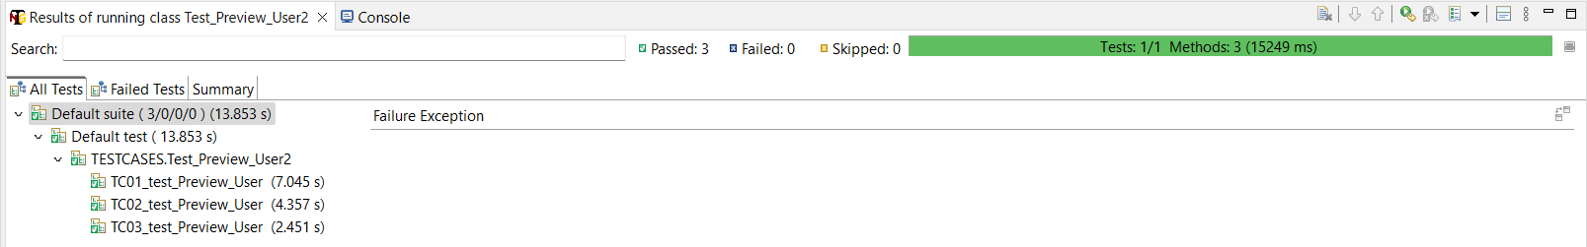

Hình 4.43 Kết quả chạy testcase trên TestNG – All Tests chức năng xem thành viên.

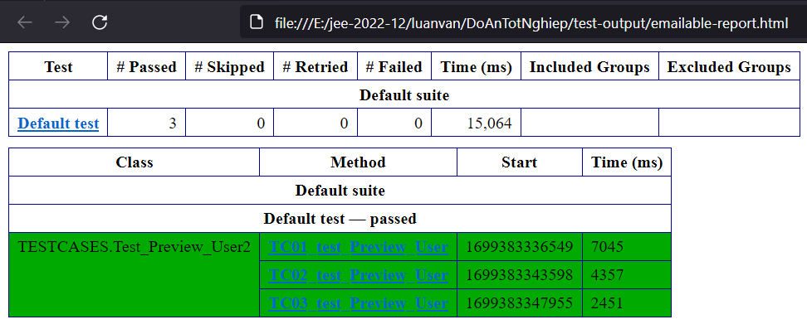

Hình 4.44 TestNG report (emailable-report.html) chức năng xem thành viên.

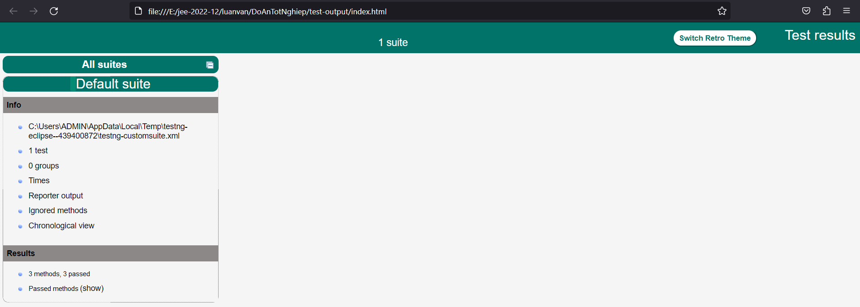

Hình 4.45 TestNG report (index.html) hỗ trợ tìm lỗi chức năng xem thành viên.

**4.1.3 Chức năng quản lý chuyên mục**

**4.1.3.1 Chức năng thêm chuyên mục.**

* Thiết kế testcase chức năng thêm chuyên mục.
* Phụ lục 2, trang 32.
* Tạo Test Script cho chức năng thêm chuyên mục.

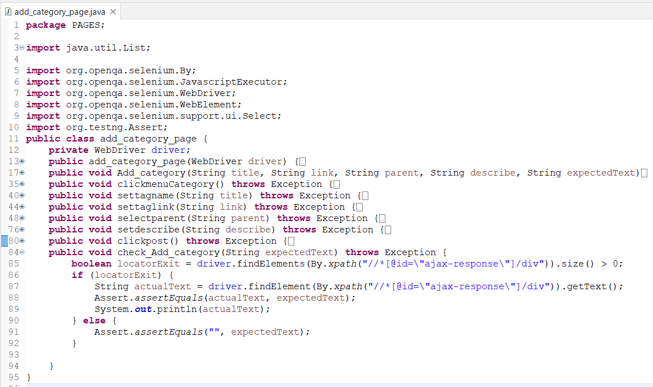

Hình 4.46 Tạo testscript thêm chuyên mục.

* Tạo đối tượng chạy chức năng thêm chuyên mục bằng câu lệnh.

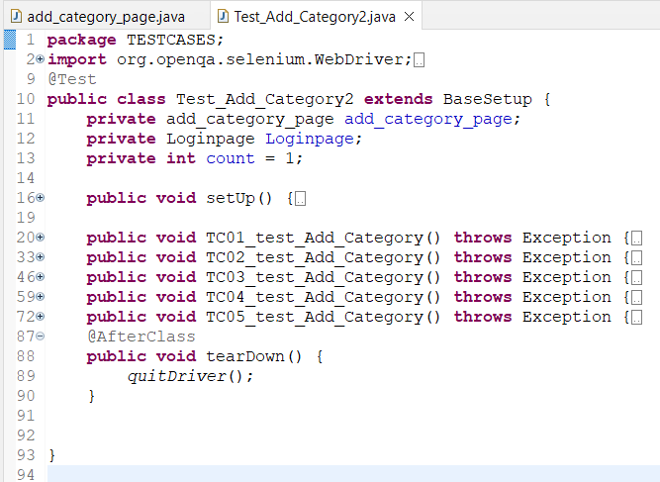

Hình 4.47 Tạo đối tượng chạy chức năng thêm chuyên mục bằng câu lệnh.

* Chạy Test Script và xem kết quả kiểm thử chức năng thêm chuyên mục.
* Kết quả testcase được hiển thị như hình.
* Nếu testcase passed sẽ hiển thị màu xanh.
* Nếu testcase failed sẽ hiển thị màu đỏ.
* Trong tag All Tests testcase passed sẽ được đánh dấu tích 🗹, testcase failed sẽ được đánh dấu 🗷.

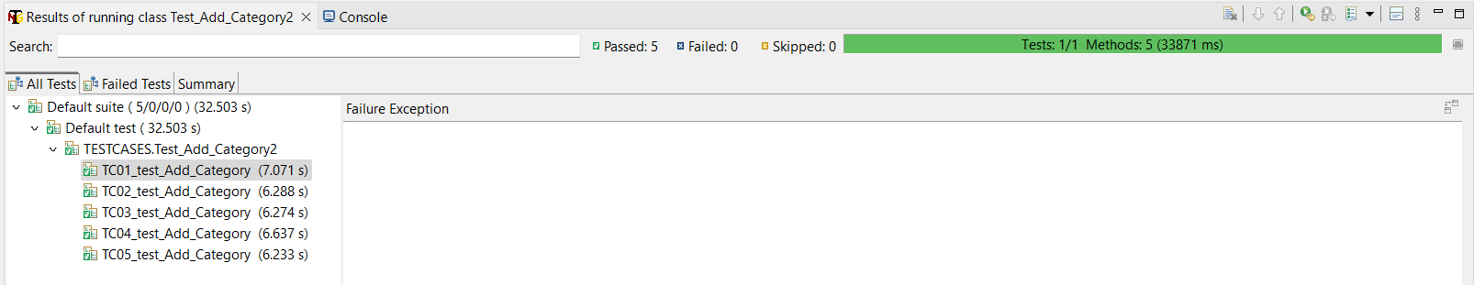

Hình 4.48 Kết quả chạy testcase trên TestNG – All Tests chức năng thêm chuyên mục.

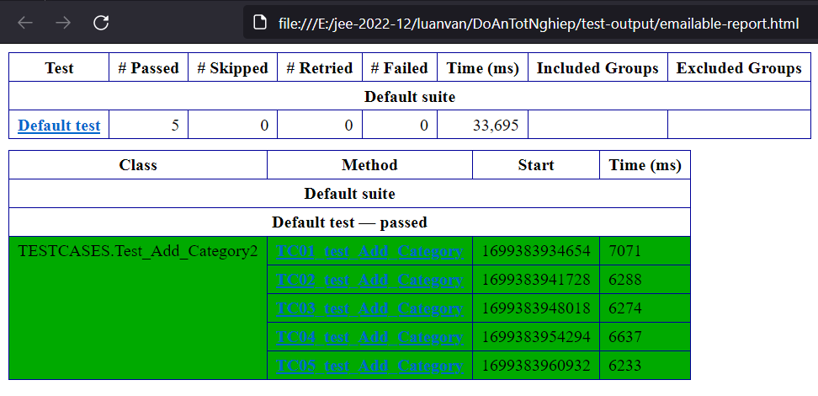

Hình 4.49 TestNG report (emailable-report.html) chức năng thêm chuyên mục.

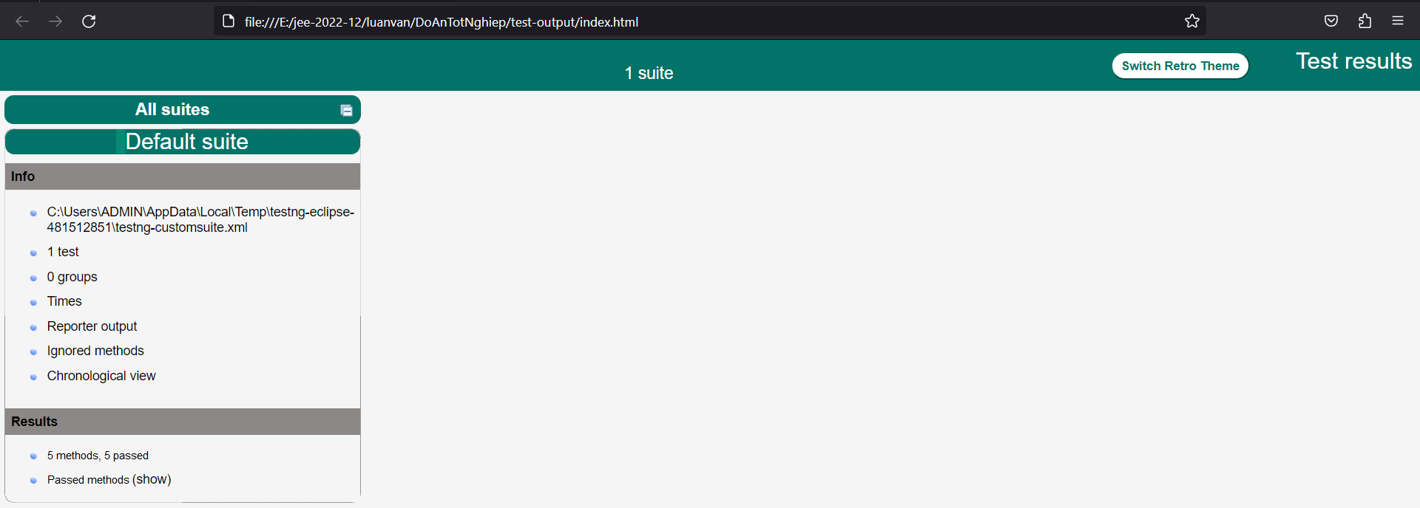

Hình 4.50 TestNG report (index.html) hỗ trợ tìm lỗi chức năng thêm chuyên mục.

**4.1.3.2 Chức năng sửa chuyên mục.**

* Thiết kế testcase chức năng sửa chuyên mục.
* Phụ lục 2, trang 33.
* Tạo Test Script cho chức năng sửa chuyên mục.

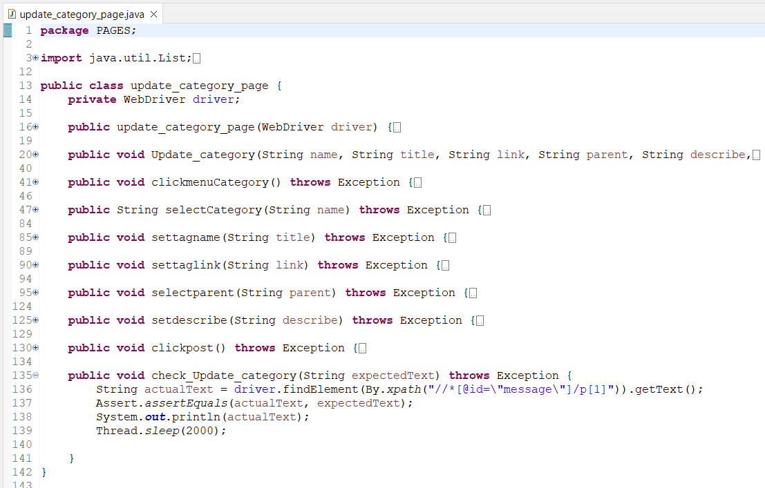

Hình 4.51 Tạo testscript sửa chuyên mục.

* Tạo đối tượng chạy chức năng sửa chuyên mục bằng câu lệnh.

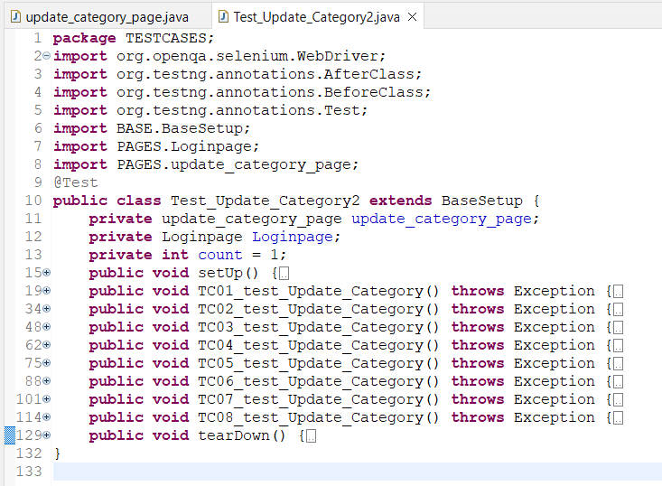

Hình 4.52 Tạo đối tượng chạy chức năng sửa chuyên mục bằng câu lệnh.

* Chạy Test Script và xem kết quả kiểm thử chức năng sửa chuyên mục.
* Kết quả testcase được hiển thị như hình.
* Nếu testcase passed sẽ hiển thị màu xanh.
* Nếu testcase failed sẽ hiển thị màu đỏ.
* Trong tag All Tests testcase passed sẽ được đánh dấu tích 🗹, testcase failed sẽ được đánh dấu 🗷.

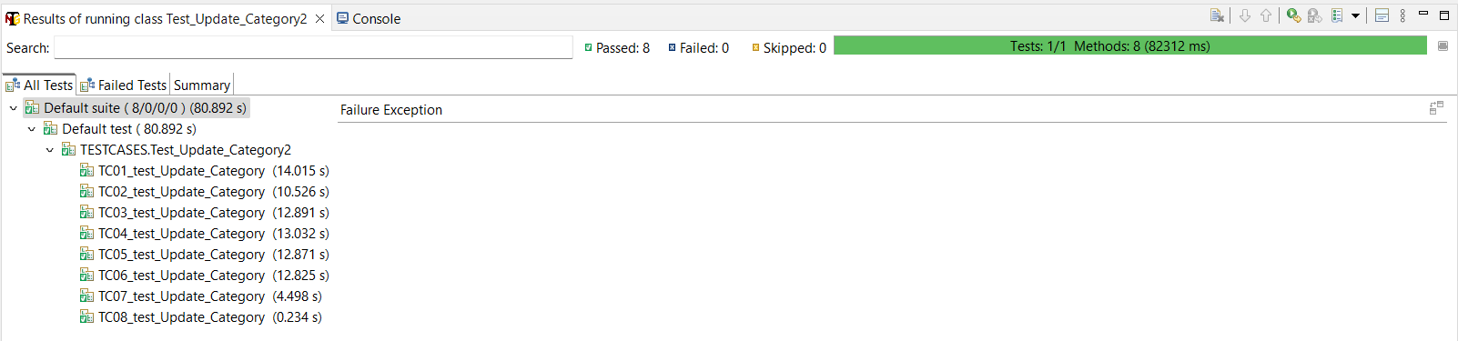

Hình 4.53 Kết quả chạy testcase trên TestNG – All Tests chức năng sửa chuyên mục.

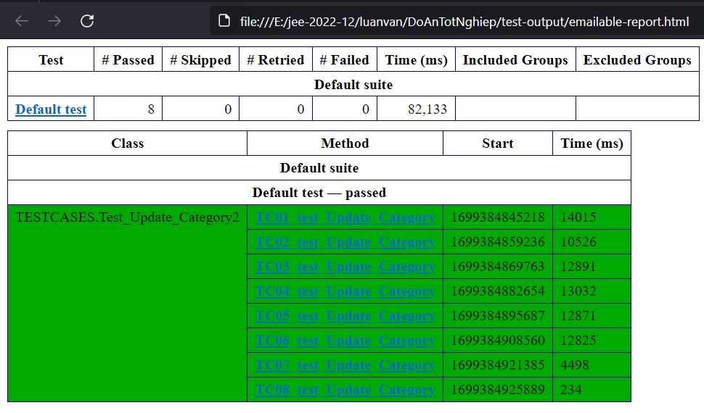

Hình 4.54 TestNG report (emailable-report.html) chức năng sửa chuyên mục.

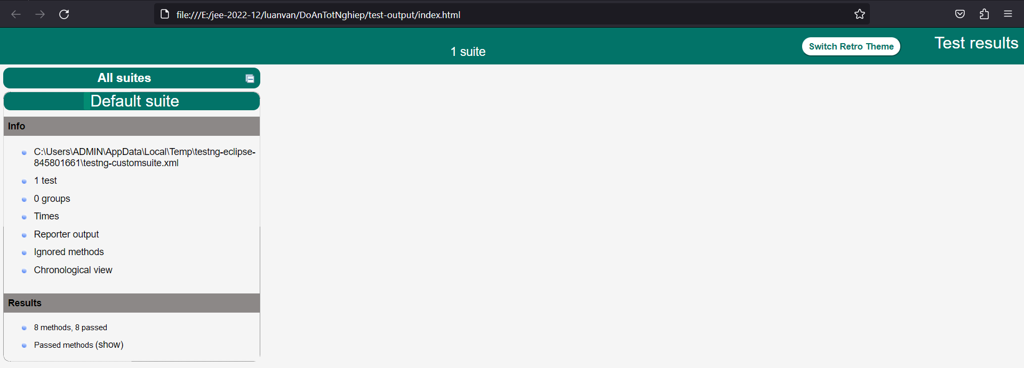

Hình 4.55 TestNG report (index.html) hỗ trợ tìm lỗi chức năng sửa chuyên mục.

**4.1.3.3 Chức năng sửa nhanh chuyên mục.**

* Thiết kế testcase chức năng sửa nhanh chuyên mục.
* Phụ lục 2, trang 36.
* Tạo Test Script cho chức năng sửa nhanh chuyên mục.

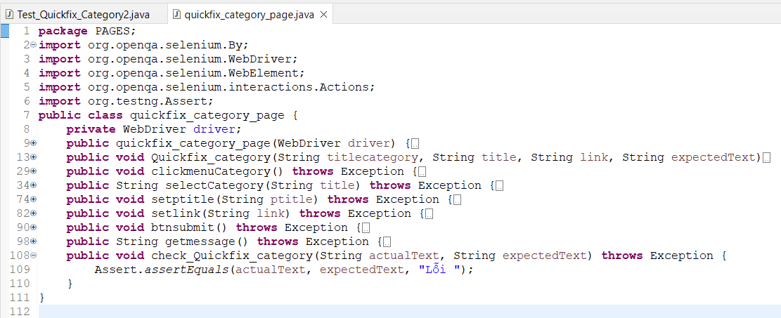

Hình 4.56 Tạo testscript sửa nhanh chuyên mục.

* Tạo đối tượng chạy chức năng sửa nhanh chuyên mục bằng câu lệnh.

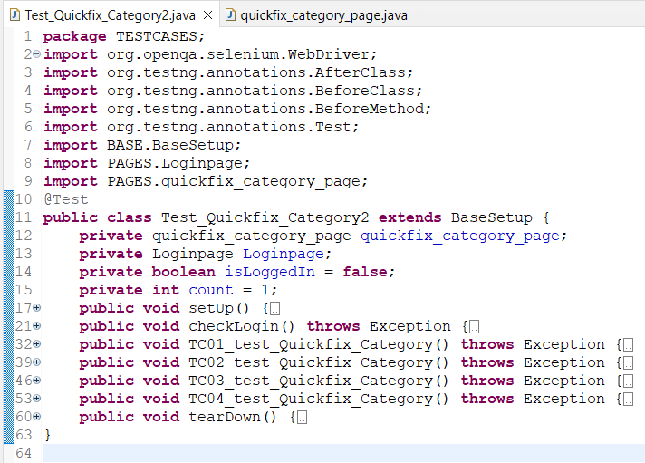

Hình 4.57 Tạo đối tượng chạy chức năng sửa nhanh chuyên mục bằng câu lệnh.

* Chạy Test Script và xem kết quả kiểm thử chức năng sửa nhanh chuyên mục .
* Kết quả testcase được hiển thị như hình.
* Nếu testcase passed sẽ hiển thị màu xanh.
* Nếu testcase failed sẽ hiển thị màu đỏ.
* Trong tag All Tests testcase passed sẽ được đánh dấu tích 🗹, testcase failed sẽ được đánh dấu 🗷.

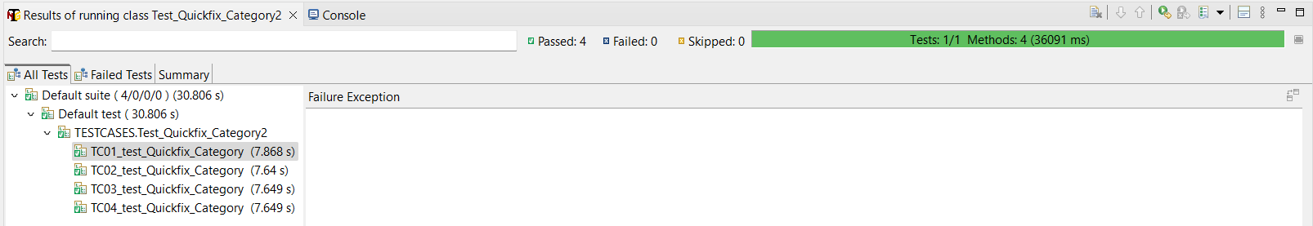

Hình 4.58 Kết quả chạy testcase trên TestNG – All Tests chức năng sửa nhanh chuyên mục.

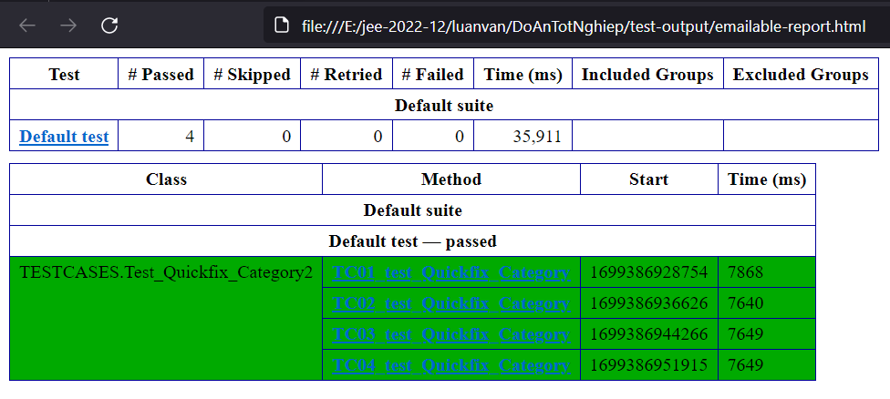

Hình 4.59 TestNG report (emailable-report.html) chức năng sửa nhanh chuyên mục.

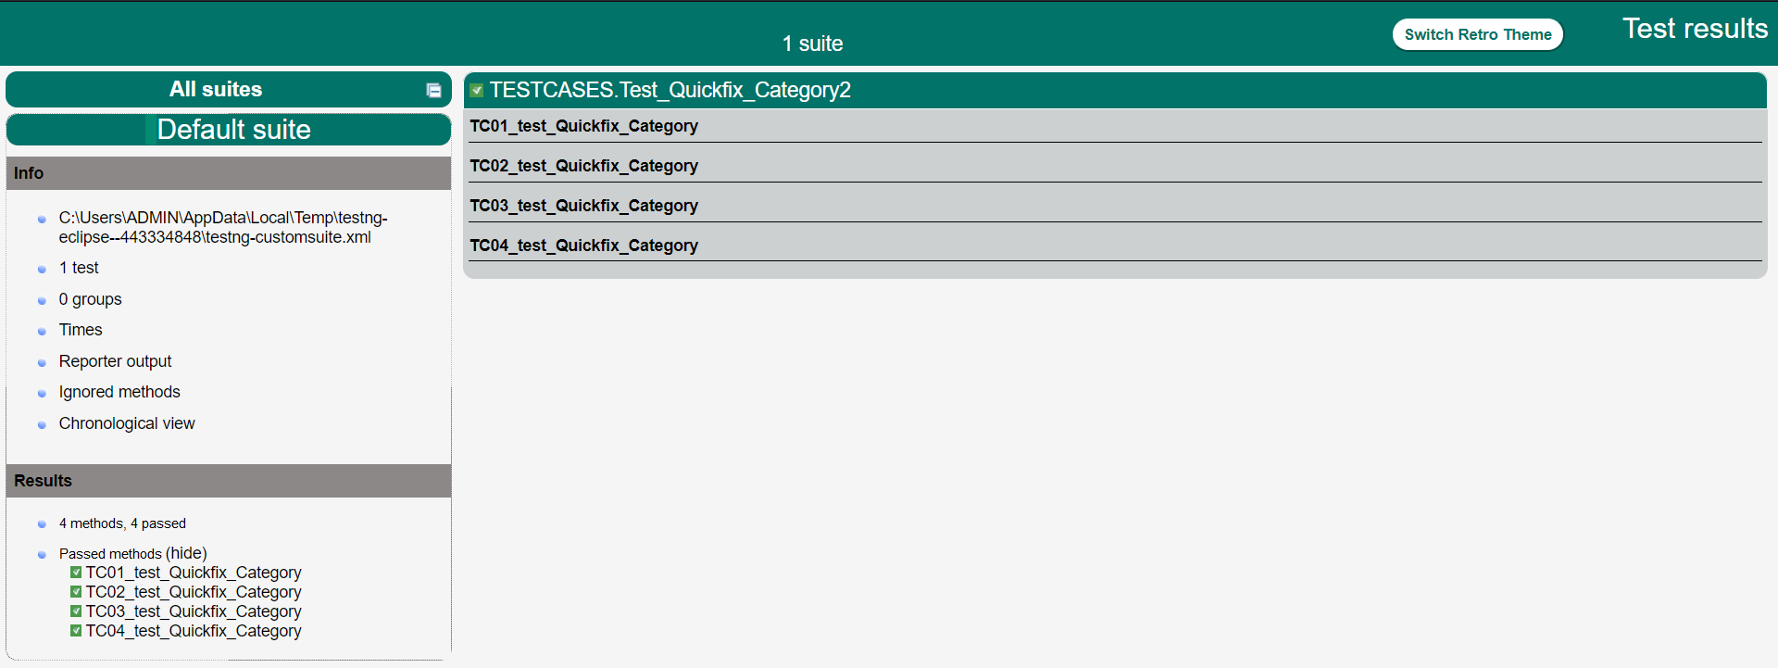

Hình 4.60 TestNG report (index.html) hỗ trợ tìm lỗi chức năng sửa nhanh chuyên mục.

**4.1.3.4 Chức năng xóa chuyên mục.**

* Thiết kế testcase chức năng xóa chuyên mục.
* Phụ lục 2, trang 38.
* Tạo Test Script cho chức năng xóa chuyên mục.

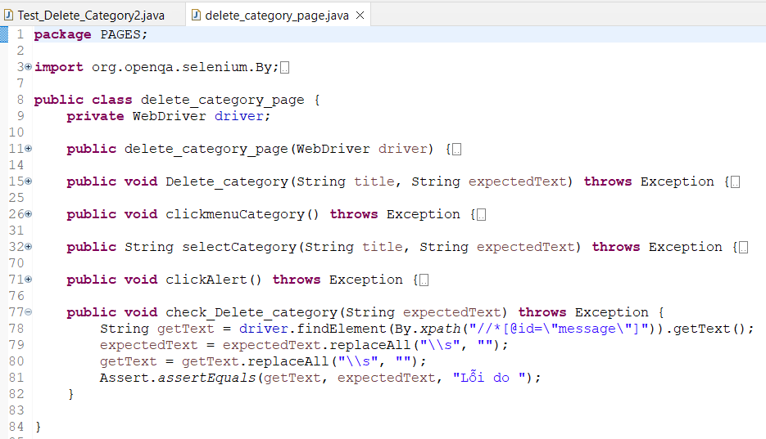

Hình 4.61 Tạo testscript xóa chuyên mục.

* Tạo đối tượng chạy chức năng xóa chuyên mục bằng câu lệnh.

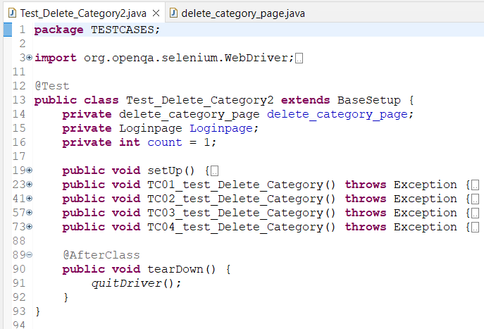

Hình 4.62 Tạo đối tượng chạy chức năng xóa chuyên mục bằng câu lệnh.

* Chạy Test Script và xem kết quả kiểm thử chức năng xóa chuyên mục.
* Kết quả testcase được hiển thị như hình.
* Nếu testcase passed sẽ hiển thị màu xanh.
* Nếu testcase failed sẽ hiển thị màu đỏ.
* Trong tag All Tests testcase passed sẽ được đánh dấu tích 🗹, testcase failed sẽ được đánh dấu 🗷.

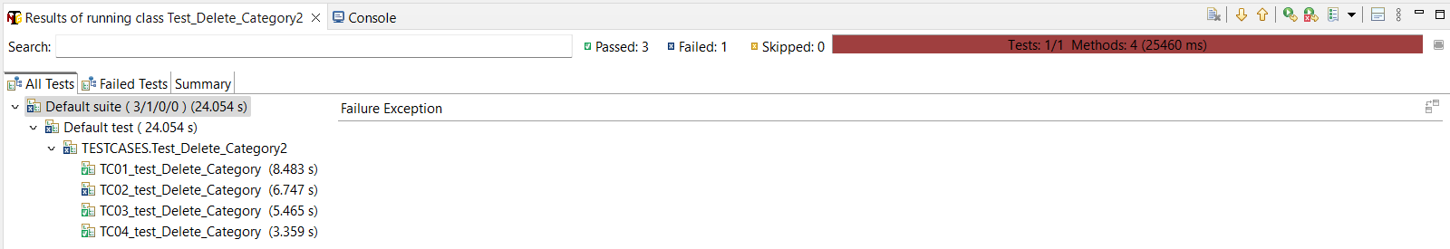

Hình 4.63 Kết quả chạy testcase trên TestNG – All Tests chức năng xóa thành viên.

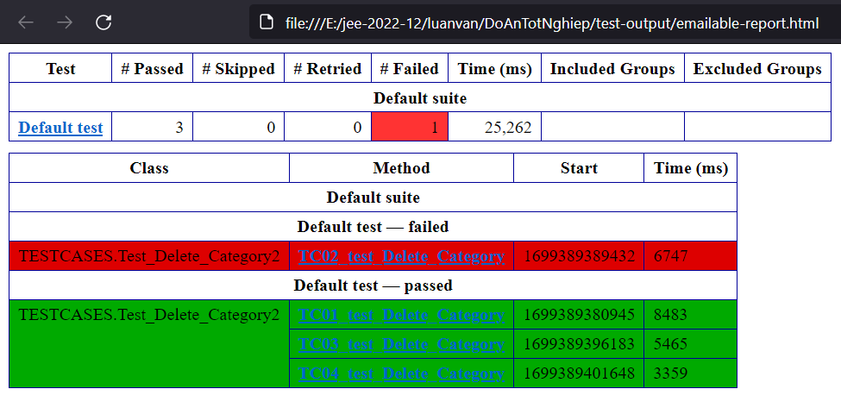

Hình 4.64 TestNG report (emailable-report.html) chức năng xóa thành viên.

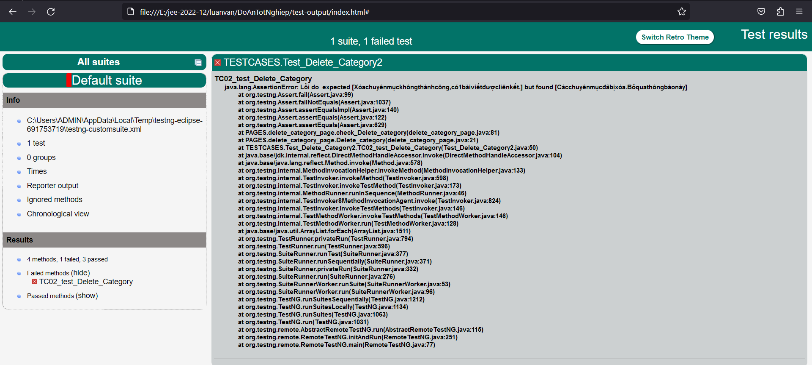

Hình 4.65 TestNG report (index.html) hỗ trợ tìm lỗi chức năng xóa thành viên.

**4.1.3.5 Chức năng xem chuyên mục.**

* Thiết kế testcase chức năng xem chuyên mục.
* Phụ lục 2, trang 39.
* Tạo Test Script cho chức năng xem chuyên mục.

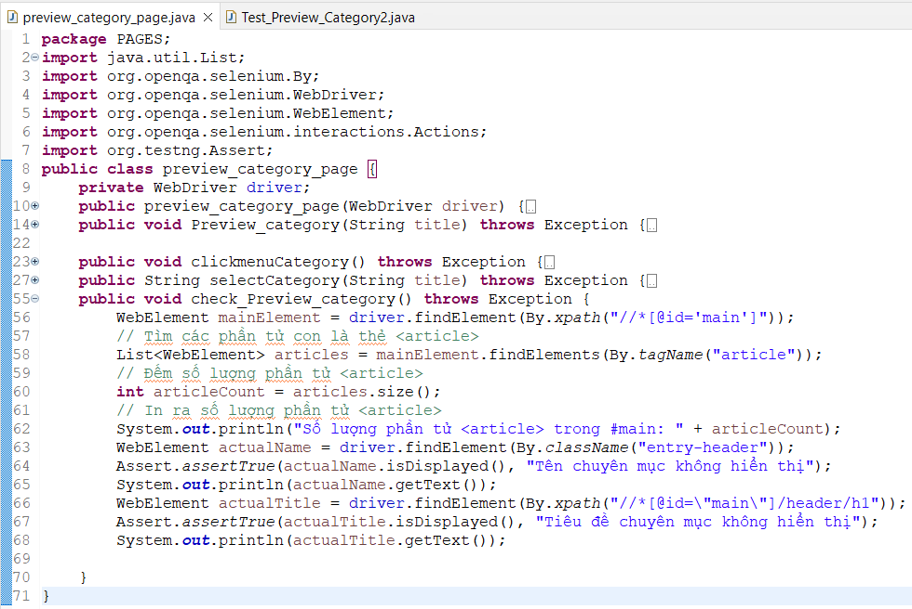

Hình 4.66 Tạo testscript xem chuyên mục.

* Tạo đối tượng chạy chức năng xem chuyên mục bằng câu lệnh.

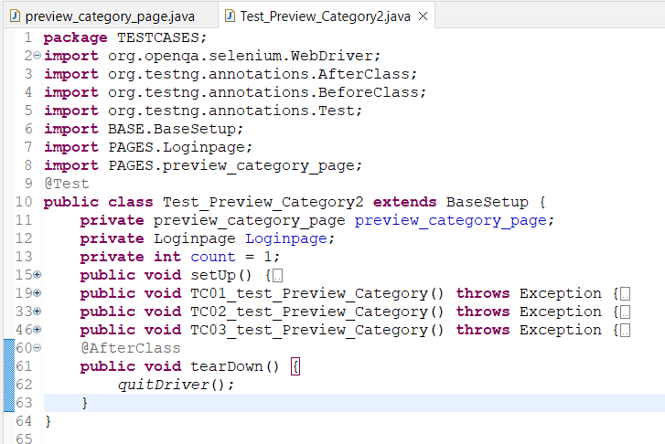

Bảng 4.67 Tạo đối tượng chạy chức năng xem chuyên mục bằng câu lệnh.

* Chạy Test Script và xem kết quả kiểm thử chức năng xem chuyên mục.
  + Kết quả testcase được hiển thị như hình.
  + Nếu testcase passed sẽ hiển thị màu xanh.
  + Nếu testcase failed sẽ hiển thị màu đỏ.
  + Trong tag All Tests testcase passed sẽ được đánh dấu tích 🗹, testcase failed sẽ được đánh dấu 🗷.

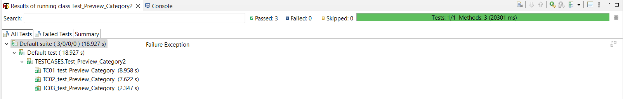

Hình 4.68 Kết quả chạy testcase trên TestNG – All Tests chức năng xem chuyên mục.

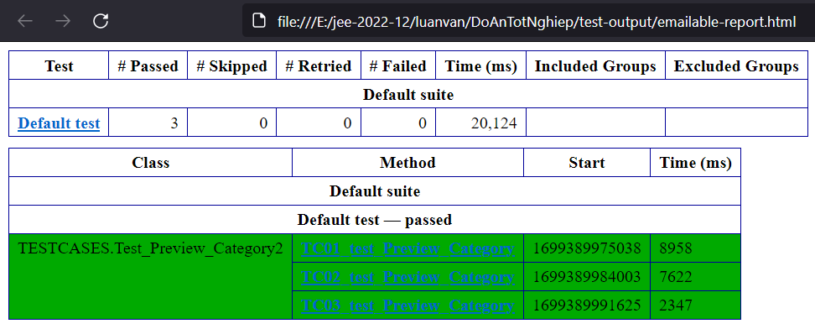

Hình 4.69 TestNG report (emailable-report.html) chức năng xem chuyên mục.

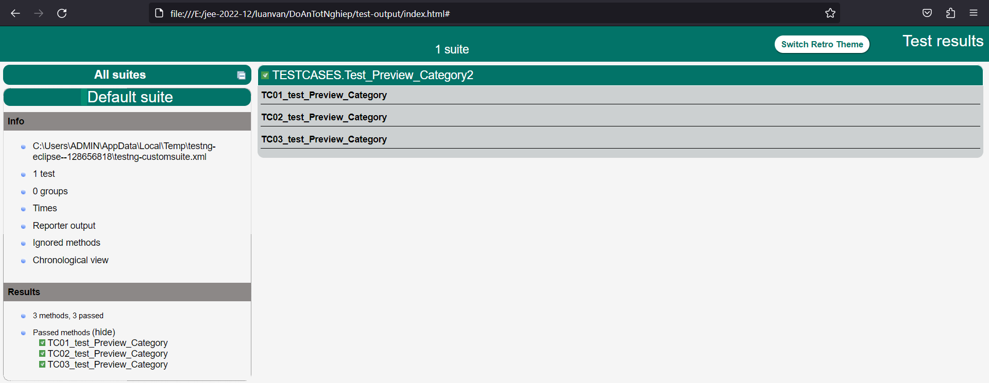

Hình 4.70 TestNG report (index.html) hỗ trợ tìm lỗi chức năng xem chuyên mục.

**4.1.4 Chức năng quản lý trang**

**4.1.4.1 Chức năng thêm trang.**

* Thiết kế test case chức năng sửa trang.
* Phụ lục 2, trang 40.
* Tạo test script cho chức năng thêm trang.

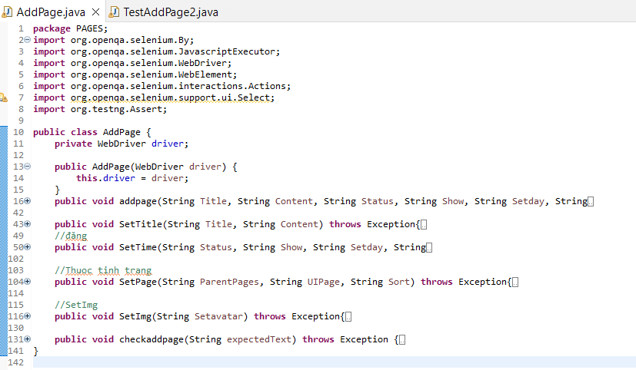

Hình 4.71 Tạo test script thêm trang mới.

* Tạo đối tượng dùng để chạy chức năng thêm trang bằng câu lệnh.

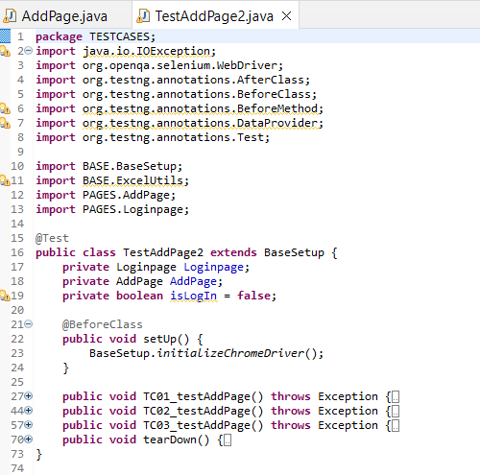

Hình 4.72 Tạo đối tượng chạy chức năng thêm trang bằng câu lệnh.

* Chạy test script và xem kết quả hiển thị
* Kết quả testcase được hiển thị như hình.
* Nếu testcase passed sẽ hiển thị màu xanh.
* Nếu testcase failed sẽ hiển thị màu đỏ.
* Trong tag All Tests testcase passed sẽ được đánh dấu tích 🗹, testcase failed sẽ được đánh dấu 🗷.

|  |
| --- |
|  |

Hình 4.73 Kết quả chạy test case trên TestNG – All Tests chức năng thêm trang

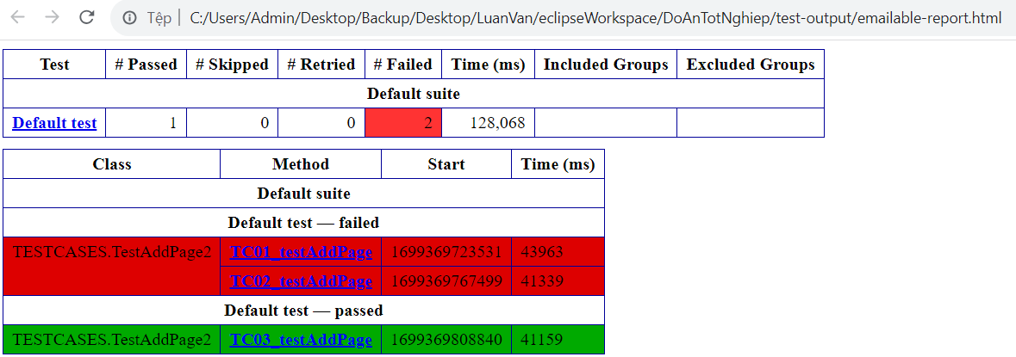

##### Hình 4.74 TestNG report (emailable–report.html) thêm trang

|  |
| --- |
|  |

Hình 4.75 TestNG report (index.html) hỗ trợ tìm nguyên nhân xảy ra lỗi thêm trang

**4.1.5.2 Chức năng sửa trang.**

* Thiết kế test case chức năng sửa trang.
* Phụ lục 2, trang 42.
* Tạo Test Script cho chức năng thêm bài viết.
* Tạo Test Script cho chức năng sửa trang.

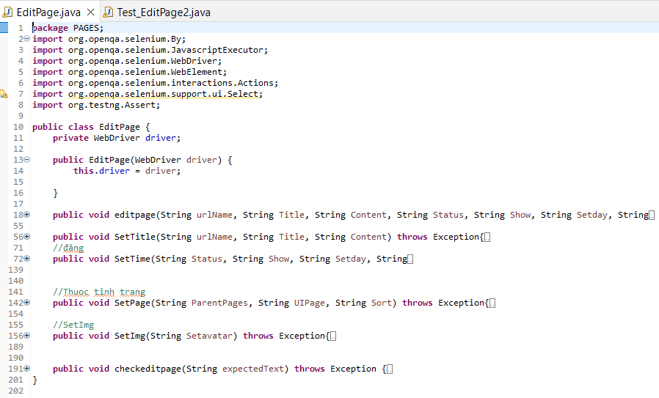

##### Hình 4.76 Tạo test script sửa trang.

* Tạo đối tượng dùng để chạy chức năng sửa trang bằng câu lệnh.

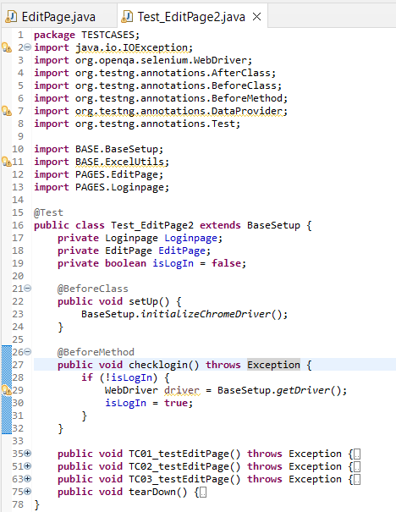

Hình 4.77 Tạo đối tượng chạy chức năng sửa trang bằng câu lệnh.

* Chạy test script và xem kết quả hiển thị
* Kết quả chạy test case được hiển thị như hình.
* Nếu test case passed sẽ hiển thị màu xanh
* Nếu test case failed sẽ hiển thị màu đỏ
* Trong tag All Tests testcase passed sẽ được đánh dấu tích 🗹, testcase failed sẽ được đánh dấu 🗷.

|  |
| --- |
|  |

Hình 4.78 Kết quả chạy test case trên TestNG – All Tests chức năng sửa trang

|  |
| --- |
|  |

Hình 4.79 TestNG report (emailable–report.html) sửa trang

|  |
| --- |
|  |

Hình 4.80 TestNG report (index.html) hỗ trợ tìm nguyên nhân xảy ra lỗi sửa trang

**4.1.4.3 Chức năng sửa nhanh trang.**

* Thiết kế test case chức năng sửa nhanh trang.
* Phụ lục 2, trang 44.
* Tạo test script cho chức năng sửa nhanh trang.

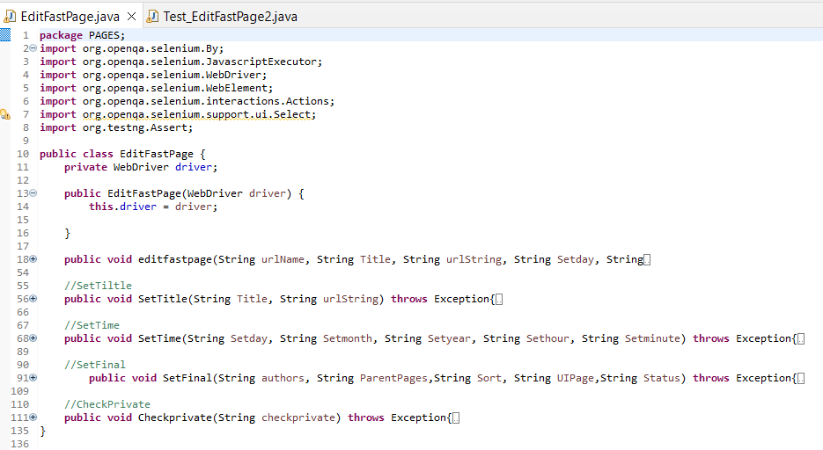

##### Hình 4.81 Tạo test script sửa nhanh trang.

* Tạo đối tượng dùng để chạy chức năng sửa nhanh trang bằng câu lệnh.

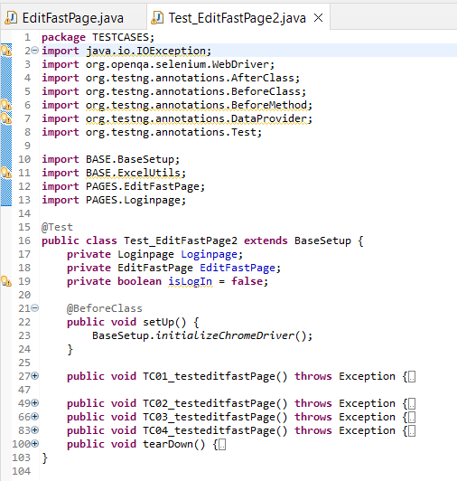

Hình 4.82 Tạo đối tượng chạy chức năng sửa nhanh trang bằng câu lệnh.

* Chạy test script và xem kết quả hiển thị
* Kết quả chạy test case được hiển thị như hình.
* Nếu test case passed sẽ hiển thị màu xanh
* Nếu test case failed sẽ hiển thị màu đỏ
* Trong tag All Tests testcase passed sẽ được đánh dấu tích 🗹, testcase failed sẽ được đánh dấu 🗷.

|  |
| --- |
|  |

Hình 4.83 Kết quả chạy test case trên TestNG – All Tests chức năng sửa nhanh trang

|  |
| --- |
|  |

##### Hình 4.84 TestNG report (emailable–report.html) sửa nhanh trang

|  |
| --- |
|  |

Hình 4.85 TestNG report (index.html) hỗ trợ tìm nguyên nhân xảy ra lỗi sửa nhanh trang

**4.1.4.4 Chức năng xóa trang.**

* Thiết kế test case chức năng xóa trang.
* Phụ lục 2, trang 46.
* Tạo test script cho chức năng xóa trang.

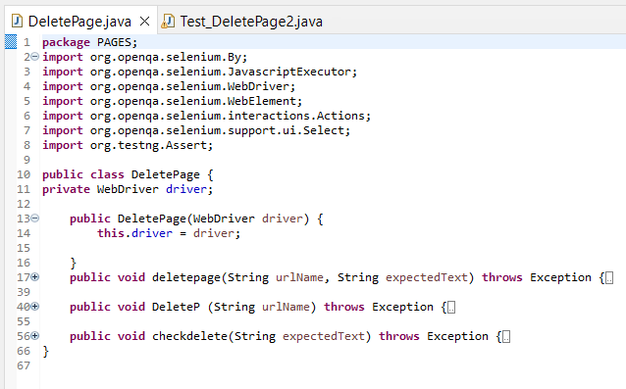

Hình 4.86 Tạo test script xóa trang.

* Tạo đối tượng dùng để chạy chức năng xóa trang bằng câu lệnh.

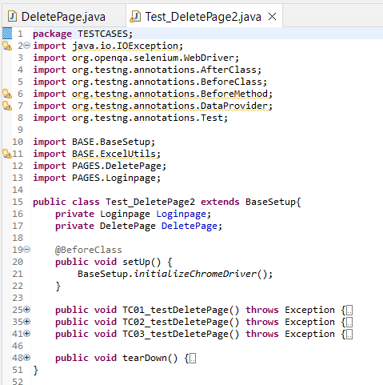

Hình 4.87 Tạo đối tượng chạy chức năng xóa trang bằng câu lệnh.

* Chạy test script và xem kết quả hiển thị
* Kết quả chạy test case được hiển thị như hình.
* Nếu test case passed sẽ hiển thị màu xanh
* Nếu test case failed sẽ hiển thị màu đỏ
* Trong tag All Tests testcase passed sẽ được đánh dấu tích 🗹, testcase failed sẽ được đánh dấu 🗷.

|  |
| --- |
|  |

Hình 4.88 Kết quả chạy test case trên TestNG – All Tests chức năng xóa trang

|  |
| --- |
|  |

Hình 4.89 TestNG report (emailable–report.html) xóa trang

|  |
| --- |
|  |

Hình 4.90 TestNG report (index.html) hỗ trợ tìm nguyên nhân xảy ra lỗi xóa trang

**4.1.4.5 Chức năng xem trang.**

* Thiết kế test case chức năng xem trang.
* Phụ lục 2, trang 47.
* Tạo test script chức năng xem trang.

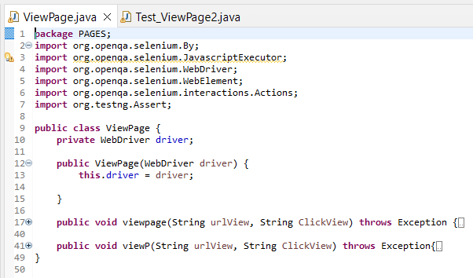

Hình 4.91 Tạo test script xem trang.

* Tạo đối tượng dùng để chạy chức năng xem trang bằng câu lệnh.

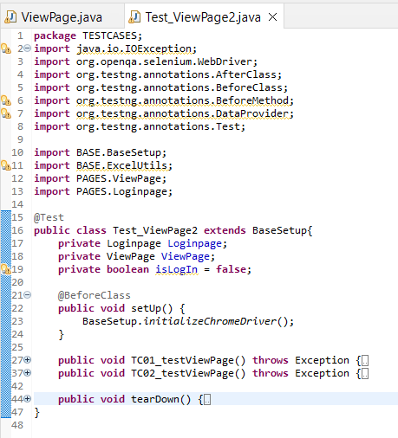

Hình 4.92 Tạo đối tượng chạy chức năng xem trang.

* Chạy test script và xem kết quả hiển thị
* Kết quả chạy test case được hiển thị như hình.
* Nếu test case passed sẽ hiển thị màu xanh
* Nếu test case failed sẽ hiển thị màu đỏ
* Trong tag All Tests testcase passed sẽ được đánh dấu tích 🗹, testcase failed sẽ được đánh dấu 🗷.

|  |
| --- |
|  |

Hình 4.93 Kết quả chạy test case trên TestNG – All Tests chức năng xem trang

|  |
| --- |
|  |

Hình 4.94 TestNG report (emailable–report.html) xem trang

|  |
| --- |
|  |

Hình 4.95 TestNG report (index.html) hỗ trợ tìm nguyên nhân xảy ra lỗi xem trang

**4.1.5 Chức năng quản lý thẻ**

**4.1.5.1 Chức năng thêm thẻ.**

* Thiết kế test case chức năng thêm thẻ.
* Phụ lục 2, trang 48.
* Tạo test script cho chức năng thêm thẻ.

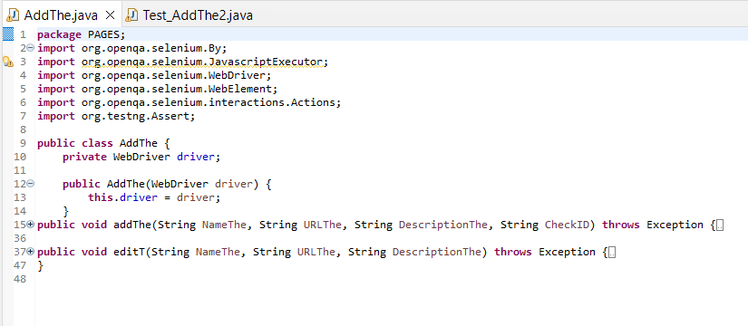

##### Hình 4.96 Tạo test script thêm thẻ.

* Tạo đối tượng dùng để chạy chức năng thêm thẻ bằng câu lệnh.

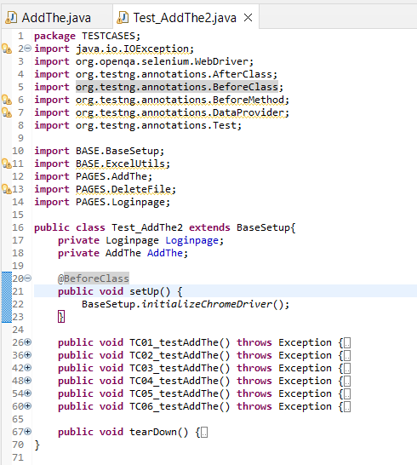

Hình 4.97 Tạo đối tượng chạy chức năng thêm thẻ bằng câu lệnh.

* Chạy test script và xem kết quả hiển thị
* Kết quả testcase được hiển thị như hình.
* Nếu testcase passed sẽ hiển thị màu xanh.
* Nếu testcase failed sẽ hiển thị màu đỏ.
* Trong tag All Tests testcase passed sẽ được đánh dấu tích 🗹, testcase failed sẽ được đánh dấu 🗷.

|  |
| --- |
|  |

Hình 4.98 Kết quả chạy test case trên TestNG – All Tests chức năng thêm thẻ

|  |
| --- |
|  |

Hình 4.99 TestNG report (emailable–report.html) thêm thẻ

|  |
| --- |
|  |

Hình 4.100 TestNG report (index.html) hỗ trợ tìm nguyên nhân xảy ra lỗi thêm thẻ

**4.1.5.2 Chức năng sửa thẻ.**

* Thiết kế test case chức năng sửa thẻ.
* Phụ lục 2, trang 49.
* Tạo test script cho chức năng sửa thẻ. 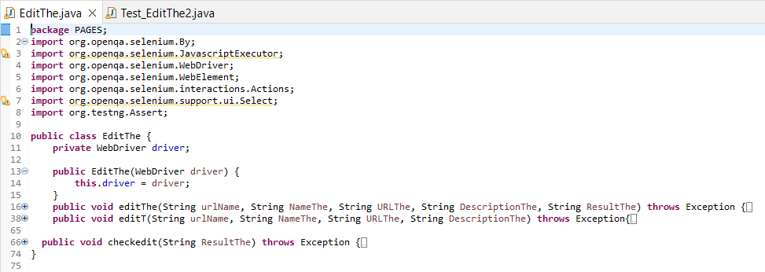

##### Hình 4.101 Tạo test script sửa thẻ.

* Tạo đối tượng dùng để chạy chức năng sửa thẻ bằng câu lệnh.

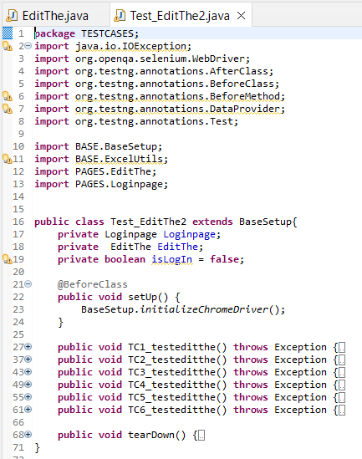

Hình 4.102 Tạo đối tượng chạy chức năng sửa thẻ bằng câu lệnh.

* Chạy test script và xem kết quả hiển thị
* Kết quả testcase được hiển thị như hình.
* Nếu testcase passed sẽ hiển thị màu xanh.
* Nếu testcase failed sẽ hiển thị màu đỏ.
* Trong tag All Tests testcase passed sẽ được đánh dấu tích 🗹, testcase failed sẽ được đánh dấu 🗷.

|  |
| --- |
|  |

Hình 4.103 Kết quả chạy test case trên TestNG – All Tests chức năng sửa thẻ

|  |
| --- |
|  |

Hình 4.104 TestNG report (emailable–report.html) sửa thẻ

|  |
| --- |
|  |

Hình 4.105 TestNG report (index.html) hỗ trợ tìm nguyên nhân xảy ra lỗi sửa thẻ

**4.1.5.3 Chức năng sửa nhanh thẻ.**

* Thiết kế test case chức năng sửa nhanh thẻ.
* Phụ lục 2, trang 51.
* Tạo test script cho chức năng sửa nhanh thẻ.

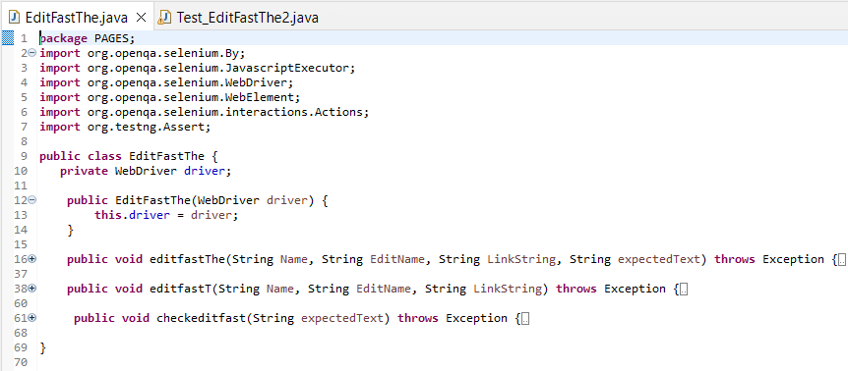

Hình 4.106 Tạo test script sửa nhanh thẻ.

Tạo đối tượng dùng để chạy chức năng sửa nhanh thẻ bằng câu lệnh.

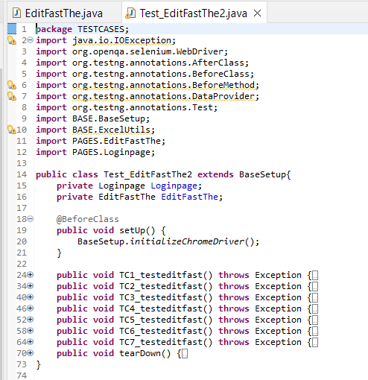

Hình 4.107 Tạo đối tượng chạy chức năng sửa nhanh thẻ bằng câu lệnh.

* Chạy test script và xem kết quả hiển thị
* Kết quả testcase được hiển thị như hình.
* Nếu testcase passed sẽ hiển thị màu xanh.
* Nếu testcase failed sẽ hiển thị màu đỏ.
* Trong tag All Tests testcase passed sẽ được đánh dấu tích 🗹, testcase failed sẽ được đánh dấu 🗷.

|  |
| --- |
|  |

Hình 4.108 Kết quả chạy test case trên TestNG – All Tests chức năng sửa nhanh thẻ

|  |
| --- |
|  |

Hình 4.109 TestNG report (emailable–report.html) sửa nhanh thẻ

|  |
| --- |
|  |

Hình 4.110 TestNG report (index.html) hỗ trợ tìm nguyên nhân xảy ra lỗi sửa nhanh thẻ

**4.1.5.4 Chức năng xóa thẻ.**

* Thiết kế test case chức năng xóa thẻ.
* Phụ lục 2, trang 52.
* Tạo test script cho chức năng xóa thẻ.

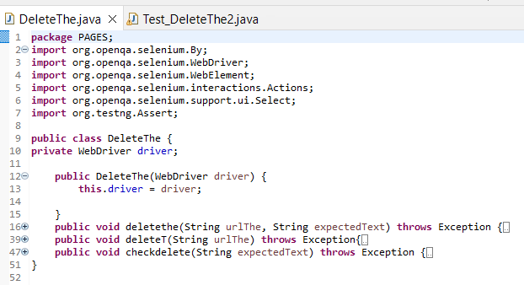

Hình 4.111 Tạo test script xóa thẻ.

* Tạo đối tượng dùng để chạy chức năng xóa thẻ bằng câu lệnh.

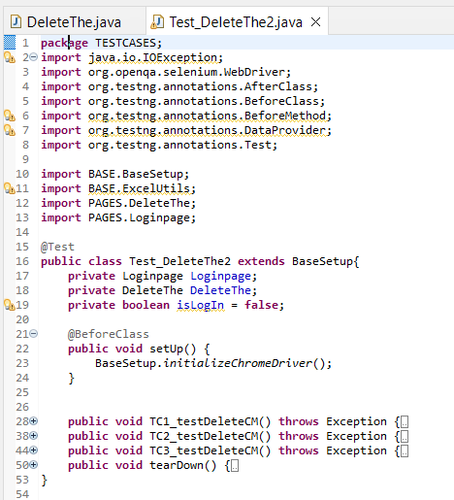

Hình 4.112 Tạo đối tượng chạy chức năng xóa thẻ bằng câu lệnh.

* Chạy test script và xem kết quả hiển thị
* Kết quả testcase được hiển thị như hình.
* Nếu testcase passed sẽ hiển thị màu xanh.
* Nếu testcase failed sẽ hiển thị màu đỏ.
* Trong tag All Tests testcase passed sẽ được đánh dấu tích 🗹, testcase failed sẽ được đánh dấu 🗷.

|  |
| --- |
|  |

Hình 4.113 Kết quả chạy test case trên TestNG – All Tests chức năng xóa thẻ

|  |
| --- |
|  |

Hình 4.114 TestNG report (emailable–report.html) xóa thẻ

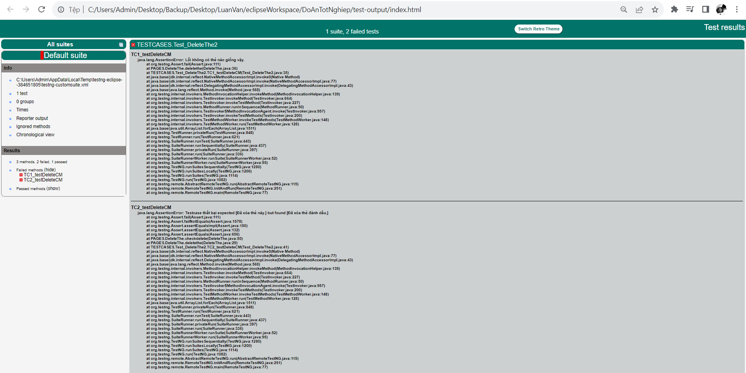

Hình 4.115 TestNG report (index.html) hỗ trợ tìm nguyên nhân xảy ra lỗi xóa thẻ

**4.1.5.5 Chức năng xem thẻ.**

* Thiết kế test case chức năng xem thẻ.
* Phụ lục 2, trang 53.
* Tạo test script cho chức năng xem thẻ.

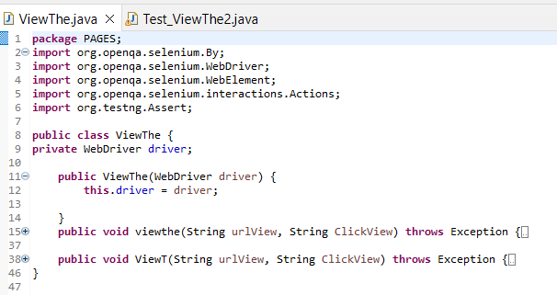

Hình 4.116 Tạo test script xem thẻ.

* Tạo đối tượng dùng để chạy chức năng xem thẻ bằng câu lệnh.

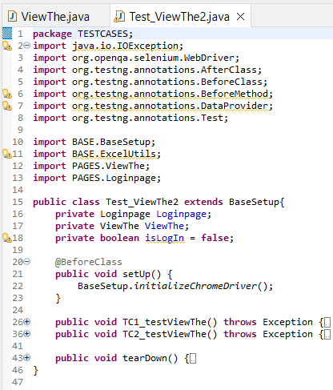

Hình 4.117 Tạo đối tượng chạy chức năng xem thẻ bằng câu lệnh.

* Chạy test script và xem kết quả hiển thị
* Kết quả testcase được hiển thị như hình.
* Nếu testcase passed sẽ hiển thị màu xanh.
* Nếu testcase failed sẽ hiển thị màu đỏ.
* Trong tag All Tests testcase passed sẽ được đánh dấu tích 🗹, testcase failed sẽ được đánh dấu 🗷.

|  |
| --- |
|  |

Hình 4.118 Kết quả chạy test case trên TestNG – All Tests chức năng xem thẻ

Báo cáo và phân tích lỗi:

- emailable-report.html

|  |
| --- |
|  |

Hình 4.119 TestNG report (emailable–report.html) chỉnh sửa tệp, ảnh

|  |
| --- |
|  |

Hình 4.120 TestNG report (index.html) hỗ trợ tìm nguyên nhân xảy ra lỗi xem thẻ

**4.1.6 Chức năng quản lý đăng nhập (Kiểm thử bằng Katalon Recorder)**

* Thiết kế test case chức năng đăng nhập.
* Phụ lục 2, trang 54.
* Tạo test script cho chức năng đăng nhập.

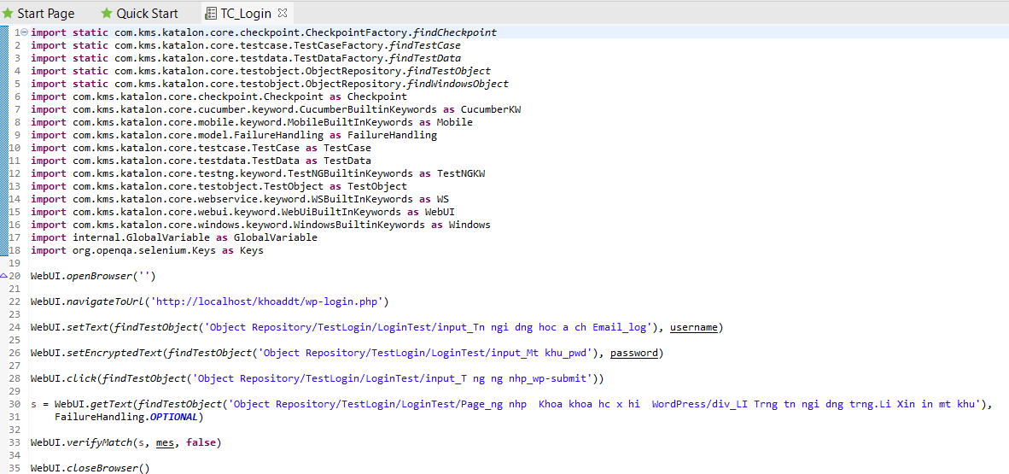

Hình 4.121 Tạo test script đăng nhập.

* Chạy test script và xem kết quả hiển thị
* Kết quả testcase được hiển thị như hình.
* Nếu testcase passed sẽ hiển thị màu xanh.
* Nếu testcase failed sẽ hiển thị màu đỏ.
* Trong tag All Tests testcase passed sẽ được đánh dấu tích 🗹, testcase failed sẽ được đánh dấu 🗷.

|  |
| --- |
|  |

Hình 4.122 Kết quả chạy test case trên Run của Katalon Studio chức năng đăng nhập

**4.1.7 Chức năng quản lý tệp**

**4.1.7.1 Chức năng tải tệp lên (Kiểm thử bằng Katalon Recorder)**

* Thiết kế test case chức năng tải tệp lên
* Phụ lục 2, trang 55.
* Tạo test script cho chức năng tải tệp lên.

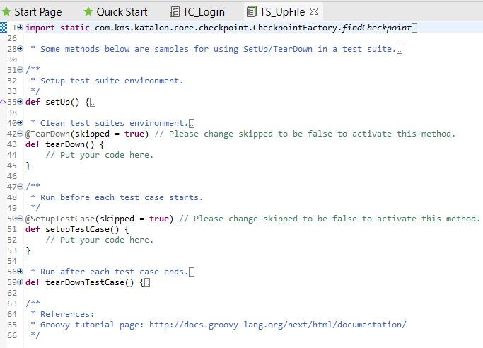

Hình 4.123 Tạo test script tải tệp lên.

* Chạy test script và xem kết quả hiển thị
* Kết quả testcase được hiển thị như hình.
* Nếu testcase passed sẽ hiển thị màu xanh.
* Nếu testcase failed sẽ hiển thị màu đỏ.
* Trong tag All Tests testcase passed sẽ được đánh dấu tích 🗹, testcase failed sẽ được đánh dấu 🗷.

|  |
| --- |
|  |

Hình 4.124 Kết quả chạy trên Run của Katalon Studio chức năng tải tệp lên

|  |
| --- |
|  |

Hình 4.125 Kết quả chạy test case trên Run – Summary tải tệp lên

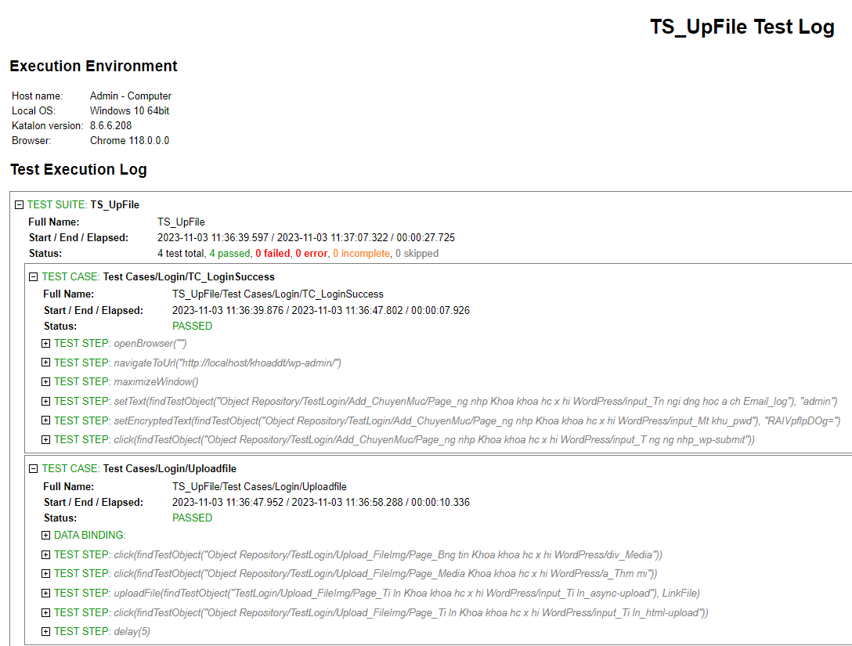

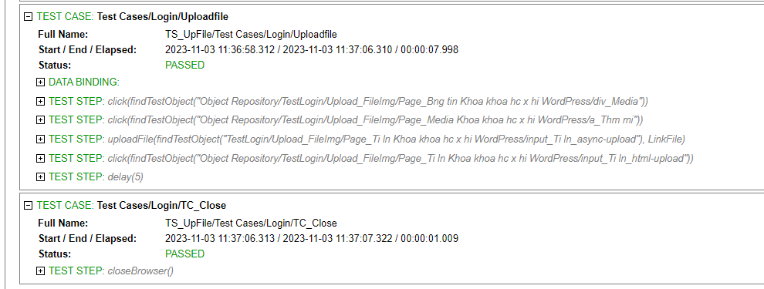

Hình 4.126 Run report (UploadFile.html) tải tệp lên

**4.1.7.2 Chức năng chỉnh sửa tệp, ảnh**

* Thiết kế test case chức năng chỉnh sửa tệp, ảnh
* Phụ lục 2, trang 56.
* Tạo test script cho chức năng chỉnh sửa tệp, ảnh.

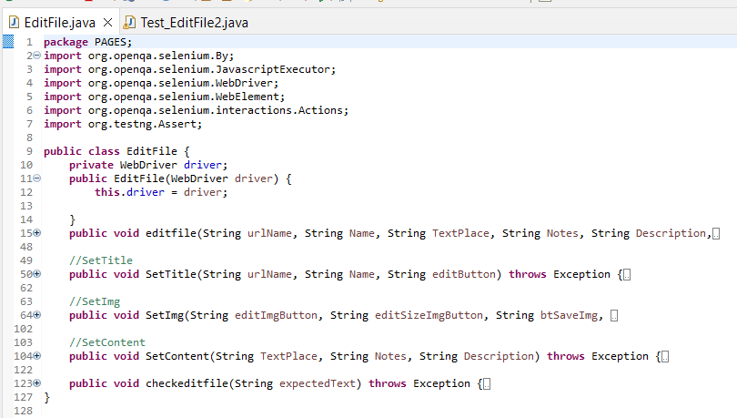

Hình 4.127 Tạo test script chỉnh sửa tệp, ảnh.

* Tạo đối tượng dùng để chạy chức năng chỉnh sửa tệp, ảnh bằng câu lệnh.

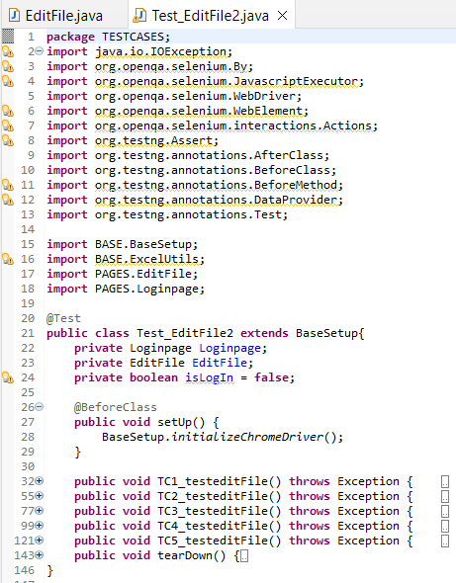

Hình 4.128 Tạo đối tượng chạy chức năng chỉnh sửa tệp, ảnh bằng câu lệnh.

* Chạy test script và xem kết quả hiển thị
* Kết quả testcase được hiển thị như hình.
* Nếu testcase passed sẽ hiển thị màu xanh.
* Nếu testcase failed sẽ hiển thị màu đỏ.
* Trong tag All Tests testcase passed sẽ được đánh dấu tích 🗹, testcase failed sẽ được đánh dấu 🗷.

|  |
| --- |
|  |

Hình 4.129 Kết quả chạy test case trên TestNG – All Tests chức năng chỉnh sửa tệp, ảnh

|  |
| --- |
|  |

Hình 4.130 TestNG report (emailable–report.html) chỉnh sửa tệp, ảnh

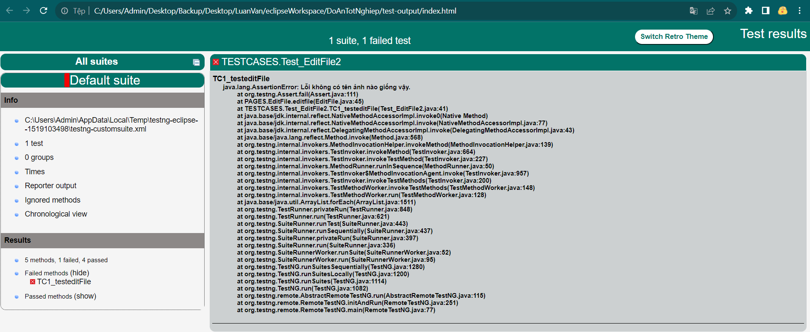

Hình 4.131 TestNG report(index.html) hỗ trợ tìm nguyên nhân xảy ra lỗi chỉnh sửa

tệp, ảnh

**4.1.7.3 Chức năng xóa tệp, ảnh**

* Thiết kế test case chức năng xóa tệp, ảnh
* Phụ lục 2, trang 60.
* Tạo test script cho chức năng xóa tệp, ảnh.

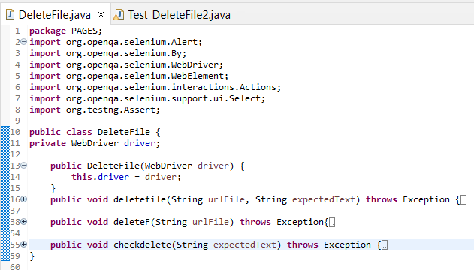

Hình 4.132 Tạo test script xóa tệp, ảnh.

* Tạo đối tượng dùng để chạy chức năng xóa tệp, ảnh bằng câu lệnh.

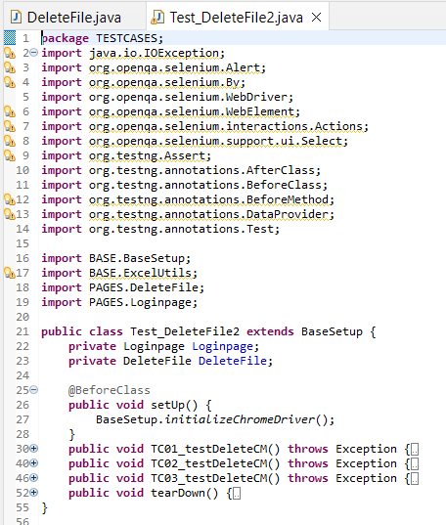

Hình 4.133 Tạo đối tượng chạy chức năng xóa tệp, ảnh bằng câu lệnh.

* Chạy test script và xem kết quả hiển thị
* Kết quả testcase được hiển thị như hình.
* Nếu testcase passed sẽ hiển thị màu xanh.
* Nếu testcase failed sẽ hiển thị màu đỏ.
* Trong tag All Tests testcase passed sẽ được đánh dấu tích 🗹, testcase failed sẽ được đánh dấu 🗷.

|  |
| --- |
|  |

Hình 4.134 Kết quả chạy test case trên TestNG – All Tests chức năng xóa tệp, ảnh

|  |
| --- |
|  |

Hình 4135 TestNG report (emailable–report.html) xóa tệp, ảnh

|  |
| --- |
|  |

Hình 4.136 TestNG report(index.html) hỗ trợ tìm nguyên nhân xảy ra lỗi xóa sửa tệp, ảnh

* 1. **Kết luận.**
* Sau khi tiến hành kiểm thử toàn bộ những chức năng theo yêu cầu, chương 4 đã cho ra kết quả như sau:
  + - Kết quả thực thi kiểm thử chức năng ứng dụng bằng Selenium Webdriver vào kiểm thử website cho ra kết quả của 26 chức năng theo yêu cầu.
    - Kết quả thực thi kiểm thử chức năng ứng dụng bằng Katalon Recorder vào kiểm thử website cho ra kết quả của 2 chức năng theo yêu cầu.
    - Tổng số testcases đã kiểm thử là 149 testcase.
    - Số testcase passed là 113 testcase.
    - Số testcase faile là 36 testcase.

# Chương 5- KẾT LUẬN VÀ HƯỚNG PHÁT TRIỂN

**5.1 Tóm tắt kết quả**

* Tóm lại kết quả của báo cáo kiểm thử lần lần này cho thấy:
* Những nội dung, lý thuyết và kiến thức cơ bản về kiểm thử phần mềm, bao gồm kiểm thử phần mềm thủ công (manual test) và kiểm thử tự động (automation test) vào việc kiểm thử website.
* Giới thiệu và hướng dẫn sử dụng hai công cụ kiểm thử dễ sử dụng và phổ biến là Selenium và Katalon Studio. Trong đó thư viện Selenium Webdriver – một thành phần của công cụ Selenium, được sử dụng chính trong việc kiểm thử website theo yêu cầu, cùng với đó là Katalon Recorder – chức năng được tích hợp vào Katalon Studio, được dùng để hỗ trợ kiểm thử tự động vài chức năng khác.
* Áp dụng một vài hàm, chức năng cơ bản của hai công cụ Selenium và Katalon Studio kiểm thử thành công các chức năng của website đăng tin tức được tạo bằng WordPress theo yêu cầu.
* Kiểm thử thành công các chức năng của Website tin tức được xây dựng bằng WordPress:
* Số chức năng kiểm thử bằng Selenium Webdriver là 26.
* Số chức năng kiểm thử bằng Katalon Recorder là 2.
* Tổng số testcases đã thực hiện 149 testcase.
* Số testcases passed là 113 testcase.
* Số testcases failed là 36 testcase.

**5.2 Hạn chế, nhược điểm**

* **Hạn chế về việc thực hiện luận văn kiểm thử phần mềm.**
  + - Trong quá trình thực hiện luận văn, do hạn chế về mặt thời gian và sự sắp xếp, phân chia công việc chưa thực sự hợp lý khiến cho nhóm chúng em đã hoàn thành không tốt một số đề mục nhất định, còn thiếu xót một vài chi tiết khá quan trọng.
    - Sự thiếu thốn về mặt kinh nghiệm cho việc kiểm thử website đã được bộc lộ ở luận văn lần này.
* **Hạn chế về mặt công cụ hỗ trợ.**

Cả hai công cụ Selenium và Katalon Studio đều đáp ứng rất tốt về mặt kiểm thử tự động nhưng ở một số chức năng phức tạp của website thì sự thiếu ổn định lại lộ rõ như sau:

* Đối với Selenium khi không xác định được thành phần trên website thì hầu như không thể sử dụng được một số chức năng quan trọng do Selenium cung cấp.
* Đối với Katalon Studio việc chuyển đổi từ giao diện này sang giao diện khác cũng mất một khoảng thời gian, khi giao diện chính bị thay đổi một phần nhỏ cũng khiến cho chức năng kiểm thử tự động bị sai xót.

**5.3 Hướng phát triển sau này.**

* + - Thực hiện chỉnh sửa các lỗi đã tìm ra ở Website vừa được kiểm thử.
    - Nghiên cứu sâu hơn về Selenium Webdriver và Katalon Recorder, dùng một số chức năng cao hơn, tận dụng tối đa khả năng của hai công cụ vào việc kiểm thử tự động.
    - Tìm kiếm và học cách sử dụng các công cụ kiểm thử tự động khác cùng với đó là các công cụ, phần mềm chuyên lưu trữ, quản lý các testcase.
    - Nghiên cứu, học hỏi, tìm kiếm các kiến thức liên quan đến kiểm thử phần mềm để sử dụng cho hiện tại và tương lai cho sau này.

# TÀI LIỆU THAM KHẢO

* Tài Liệu Tham Khảo

[1] Giáo trình kiểm thử phần mềm – Phạm Ngọc Hùng – NXB Đại học Quốc gia Hà Nội – 2014 .

[2] Giáo trình kiểm thử phần mềm – Trần Cao Đệ – NXB Đại học Cần Thơ – 2012.

[3] Giáo trình thực hành Kiểm thử phần mềm: QuickTes Pro, Junit, Selenium IDE, Selenium RC – Phạm Quang Huy – NXB Thanh niên – 2020.

[4] Kiểm thử phần mềm từng bước trở thành Tester chuyên nghiệp – Nguyễn Thị Kiêm Ái – NXB Thanh niên – 2020.

[5] Kiểm thử cơ bản: Chứng chỉ ISTQB: = Foundations of software testing: ISTQB certification – Black, Rex – NXB Bách khoa Hà Nội – 2020.

[6] Kiểm thử nâng cao: Kiểm thử trong Scrum: Hướng dẫn dành cho bảo đảm chất lượng phần mềm trong thế giới Agile – Linz, Tilo – NXB Bách khoa Hà Nội – 2021.

[7] Giáo trình Kỹ thuật phần mềm – Nguyễn Văn Vỵ – Nguyễn Việt Hà – NXB Giáo dục Việt Nam – 2019.

[8] Kiểm thử phần mềm bằng công cụ Selenium và ứng dụng kiểm thử tự động trên Website Software testing – Nguyễn Thị Thu – NXB Đại học Công nghiệp Hà Nội – 2020.

[9] Kiểm thử cơ bản – Rex Black, Erik van Veenendaal, Dorothy Graham – 2018.

[10] Kiểm thửu và đảm bảo chất lượng phần mềm – Thạc Bình Cường, Nguyễn Đức Mận – NXB Bách khoa – Hà Nội – 2011.

[11] Sản sinh các tập lệnh hỗ trợ kiểm thử tự động ứng dụng web bằng thư viện từ khóa – Nguyễn Chây Kỳ – NXB Đại học Bách khoa – 2018.

[12] Cải tiến quy trình kiểm thử phần mềm tại nhóm control manager – công ty TMA Solutions – Nguyễn Hoàng Quang Sang – NXB Đại học Bách khoa – 2017.

[13] Hệ hỗ trợ lập trình kiểm thử phần mềm với dữ liệu – Đoàn Xuân Duy – NXB Đại học Bách Khoa – 2017.

[14] Kết hợp các phương pháp sinh mẫu thử tự động và khoanh vùng lỗi để tăng hiệu quả trong quá trình kiểm thử phần mềm – Phạm Hồng Long – NXB Đại học Bách khoa – 2014.

[15] Nghiên cứu kiểm thử tự động và metric trong kiểm thử phần mềm tại VNPT Tiền Giang – Nguyễn Anh Chí – NXB Trường đại học Khoa học tự nhiên, ĐHQG – HCM – 2022.

# DANH SÁCH PHỤ LỤC

* Danh Sách Phụ Lục
* Phụ Lục 1 Kế Hoạch Kiểm Thử
* 1900668_NguyenHaQuocThai_TestPlanCT.docx
* Phụ Lục 2 Danh sách Các Trường Hợp Kiểm Thử
* 1900123.LyThienTruong.testcase.docx
* 1900668.NguyenHaQuocThai.testcase.docx
* Phụ Lục 3 Báo Cáo Kiểm Thử
* 1900123.LyThienTruong.testreport.docx